ПРОЕКТ

Российская Федерация

Новгородская область

Дума Новгородского муниципального района

РЕШЕНИЕ

от _____________ № ______

Великий Новгород

**О внесении изменений в генеральный план**

**Ермолинского сельского поселения**

В соответствии со ст. ст. 32, 33 Градостроительного кодекса РФ, Федеральным законом от 06.10.2003 № 131-ФЗ «Об общих принципах организации местного самоуправления в Российской Федерации», Уставом муниципального образования Новгородский муниципальный район, Дума Новгородского муниципального района

**РЕШИЛА:**

1. Внести изменения в генеральный план Ермолинского сельского поселения, утвержденный Решением Думы Новгородского муниципального района от 27.05.2016 №99, изложив в прилагаемой редакции.

2. Опубликовать настоящее решение в периодическом печатном издании Новгородского муниципального района «Официальный вестник Новгородского муниципального района» и разместить на официальном сайте Администрации Новгородского муниципального района в информационно-телекоммуникационной сети «Интернет».

|  |  |
| --- | --- |
| **Глава муниципального района** | **Председатель Думы**  **муниципального района** |
| **А.А. Дементьев** | **К.Н. Харламов** |

|  |  |
| --- | --- |
| **Заказчик** | **Администрация Новгородского муниципального района** |
|  |  |
| **Исполнитель** | **ООО «СибПроект»** |

**ГЕНЕРАЛЬНЫЙ ПЛАН**

**ЕРМОЛИНСКОГО СЕЛЬСКОГО ПОСЕЛЕНИЯ**

(внесение изменений)

**ПОЛОЖЕНИЕ О ТЕРРИТОРИАЛЬНОМ ПЛАНИРОВАНИИ**

**Том 1**

СОДЕРЖАНИЕ

Общие положения……………………………………………………………..…3

1. Сведения о видах, назначении и наименовании планируемых для размещения объектов местного значения Ермолинского сельского поселения их основные характеристики, местоположение, а также характеристики зон с особыми условиями использования территорий………………………………………………………………………4

2. Параметры функциональных зон, а также сведения о планируемых для размещения в них объектах федерального значения, объектах регионального значения, объектах местного значения за исключением линейных объектов…………………………..16

Приложение 1. Графическая часть материалов проекта……………………………..24

**Общие положения**

1.1. Генеральный план подготовлен применительно к территории Ермолинского сельского поселения в границах, установленых областным законом Новгородской области от 1 апреля 2014 года № 533-ОЗ «О преобразовании некоторых муниципальных образований, входящих в состав террито-рии Новгородского муниципального района, и внесении изменений в некоторые областные законы».

1.2. В состав сельского поселения входят 17 населенных пунктов: д. Березовка, д. Болотная, д. Вашково, д. Видогощь, д. Вяжищи, д. Горынево, д. Григорово, д. Ермолино, д. Кшентицы, д. Лешино, д. Люболяды, д. Ляпино, д. Нащи, д. Новая Мельница, д. Плетниха, д. Старая Мельница, д. Сырково.

Генеральным планом определены следующие сроки реализации:

- исходный год (современное состояние) – 2023 год;

- I этап (первая очередь строительства) –2033 год;

- II этап (расчетный срок реализации генерального плана) – 2043 год.

1.3. Прогнозная численность постоянного населения на конец расчетного срока 17729 человек.

**1. Сведения о видах, назначении и наименовании планируемых для размещения объектов местного значения Ермолинского сельского поселения их основные характеристики, местоположение, а также характеристики зон с особыми условиями использования территорий**

| № п/п | Наименование  объекта | Вид объекта | Назначение объекта | Характеристика объекта | Местоположение  объекта | Характеристики зон с особыми условиями использования  территорий |
| --- | --- | --- | --- | --- | --- | --- |
| 1 | 2 | 3 | 4 | 5 | 6 | 7 |
| 1. **Объекты в области образования и науки** | | | | | | | |
| 1.1 | Школа | Общеобразовательная организация | Создание условий для организации досуга и обеспечения жителей услугами сферы образования и науки | Строительство, на 500 мест | д. Григорово | Не устанавливается |
| 1.2 | Школа | Общеобразовательная организация | Создание условий для организации досуга и обеспечения жителей услугами сферы образования и науки | Реконструкция, на 150 мест | д. Сырково | Не устанавливается |
| 1.3 | Детский сад | Дошкольная образовательная организация | Создание условий для организации досуга и обеспечения жителей услугами сферы образования и науки | Строительство детского сада на 262 места | д. Григорово | Не устанавливается |
| 1. **Объекты в области культуры и искусства** | | | | | | | |
| 2.1 | Социально-культурный центр | Объект культурно-досугового (клубного) типа | Создание условий для организации досуга и обеспечения жителей услугами сферы объектов культуры и искусства | Строительство, на 110 мест | д. Сырково | Не устанавливается |
| 1. **Объекты в области физической культуры и массового спорта** | | | | | | | |
| 3.1 | Объект капитального строительства в области физической культуры и спорта | Спортивное сооружение | Создание условий для организации досуга и обеспечения жителей услугами сферы объектов физической культуры и массового спорта | Строительство на 42 х 22 кв. м (планируемый для размещения) | д. Григоров | Не устанавливается |
| 1. **Сети водоснабжения** | | | | | | | |
| 4.1 | Водопровод | Водопровод | Создание благоприятных условий в инженерной инфраструктуре | Строительство, диаметр 300÷76 мм, протяженность – 13,2 км | д. Сырково | Санитарно-защитная полоса водоводов -  не менее 10 метров |
| 4.2 | Водопровод | Водопровод | Создание благоприятных условий в инженерной инфраструктуре | Строительство, протяженность - 1,5 км | вдоль Сырковского шоссе | Санитарно-защитная полоса водоводов -  не менее 10 метров |
| 4.3 | Водопровод | Водопровод | Создание благоприятных условий в инженерной инфраструктуре | Строительство, диаметр 160÷110 мм, протяженность – 3,2 км | д. Ермолино | Санитарно-защитная полоса водоводов -  не менее 10 метров |
| 4.4 | Водопровод | Водопровод | Создание благоприятных условий в инженерной инфраструктуре | Строительство, диаметр 250÷110 мм, протяженность – 19 км | д. Григорово | Санитарно-защитная полоса водоводов -  не менее 10 метров |
| 4.5 | Водопровод | Водопровод | Создание благоприятных условий в инженерной инфраструктуре | Строительство, диаметром 225мм, протяженность – 12 км | д. Григорово | Санитарно-защитная полоса водоводов -  не менее 10 метров |
| 4.6 | Водопровод | Водопровод | Создание благоприятных условий в инженерной инфраструктуре | Строительство, диаметром 225÷110 мм, протяженность – 17,6 км | д. Новая Мельница, | Санитарно-защитная полоса водоводов -  не менее 10 метров |
| 4.7 | Водопровод | Водопровод | Создание благоприятных условий в инженерной инфраструктуре | Строительство, диаметром 225÷110 мм, протяженность – 6,9 | д. Лешино | Санитарно-защитная полоса водоводов -  не менее 10 метров |
| 4.8 | Водопровод | Водопровод | Создание благоприятных условий в инженерной инфраструктуре | Строительство, диаметром 225÷110 мм, протяженность – 3,6 км | д. Плетниха | Санитарно-защитная полоса водоводов -  не менее 10 метров |
| 4.9 | Водопровод | Водопровод | Создание благоприятных условий в инженерной инфраструктуре | Строительство, протяженность – 11,4 км | д. Плетниха | Санитарно-защитная полоса водоводов -  не менее 10 метров |
| 4.10 | Водопровод | Водопровод | Создание благоприятных условий в инженерной инфраструктуре | Строительство, протяженность – 1,6 | д. Болотная | Санитарно-защитная полоса водоводов -  не менее 10 метров |
| 4.11 | Водопровод по  ул. Дорожная - ул. Полевая – ул. Веряжская и далее вдоль  ручья по ул. Дорожная в д. Григорово | Водопровод | Создание благоприятных условий в инженерной инфраструктуре | Строительство, протяженность – 4 км | д. Григорово | Санитарно-защитная полоса водоводов -  не менее 10 метров |
| 1. **Объекты водоснабжения** | | | | | | | |
| 5.1 | Водопроводная насосная станция | Насосная станция | Создание благоприятных условий в инженерной инфраструктуре | Реконструкция, мощность - 100 м³/сут | д. Ермолино | Первый пояс зоны санитарной охраны источника водоснабжения -  не менее 15 метров |
| 1. **Объекты водоотведения** | | | | | | | |
| 6.1 | Канализационная насосная станция | Очистные сооружения (КОС) | Создание благоприятных условий в инженерной инфраструктуре | Реконструкция, мощность - 85 м³/сут | Ермолинское сельское поселение | Охранная зона – не менее 5 метров |
| 6.2 | Канализационная насосная станция | Очистные сооружения (КОС) | Создание благоприятных условий в инженерной инфраструктуре | Реконструкция, мощность - 85 м³/сут | д. Сырково | Охранная зона – не менее 5 метров |
| 6.3 | Канализационная насосная станция | Очистные сооружения (КОС) | Создание благоприятных условий в инженерной инфраструктуре | Строительство, мощность - 85 м³/сут | д. Плетниха | Охранная зона – не менее 5 метров |
| 6.4 | Канализационная насосная станция «Лешино» | Очистные сооружения (КОС) | Создание благоприятных условий в инженерной инфраструктуре | Строительство, мощность - 85 м³/сут | д.Лешино | Охранная зона – не менее 5 метров |
| 6.5 | Канализационная насосная станция по ул. Согласия | Очистные сооружения (КОС) | Создание благоприятных условий в инженерной инфраструктуре | Реконструкция, мощность - 85 м³/сут | д. Новая Мельница | Охранная зона – не менее 5 метров |
| 6.6 | Биологические очистные сооружения (БОС) | Очистные сооружения (КОС) | Создание благоприятных условий в инженерной инфраструктуре | Реконструкция, мощность - 85 м³/сут | д. Ермолино | Охранная зона – не менее 5 метров |
| 6.7 | Канализационная насосная станция д. Григорово, пр. Александра Корсунова | Очистные сооружения (КОС) | Создание благоприятных условий в инженерной инфраструктуре | Строительство, мощность - 85 м³/сут | д. Григорово, пр. Александра Корсунова | Охранная зона – не менее 5 метров |
| 6.8 | Канализационная насосная станция д. Григорово, ул. Полевая | Очистные сооружения (КОС) | Создание благоприятных условий в инженерной инфраструктуре | Строительство, мощность - 85 м³/сут. | д. Григорово, ул. Полевая | Охранная зона – не менее 5 метров |
| 6.9 | Канализационная насосная станция д. Григорово, ул. Соковая | Очистные сооружения (КОС) | Создание благоприятных условий в инженерной инфраструктуре | Строительство, мощность - 85 м³/сут. | д. Григорово, ул. Соковая | Охранная зона – не менее 5 метров |
| 6.10 | Канализационная насосная станция д. Григорово, ул. Береговая | Очистные сооружения (КОС) | Создание благоприятных условий в инженерной инфраструктуре | Строительство, мощность - 85 м³/сут. | д. Григорово, ул. Береговая | Охранная зона – не менее 5 метров |
| 6.11 | Канализационная насосная станция д. Григорово, Проезд Веряжский 6-й | Очистные сооружения (КОС) | Создание благоприятных условий в инженерной инфраструктуре | Строительство, мощность - 85 м³/сут | д. Григорово, Проезд Веряжский 6-й | Охранная зона – не менее 5 метров |
| 6.12 | Канализационная насосная станция д. Григорово, ул. Веряжская | Очистные сооружения (КОС) | Создание благоприятных условий в инженерной инфраструктуре | Строительство, мощность - 85 м³/сут. | д. Григорово, ул. Веряжская | Охранная зона – не менее 5 метров |
| 6.13 | Канализационная насосная станция д. Григорово, ул. Солнечная | Очистные сооружения (КОС) | Создание благоприятных условий в инженерной инфраструктуре | Строительство, мощность - 85 м³/сут. | д. Григорово, ул. Солнечная | Охранная зона – не менее 5 метров |
| 6.14 | Канализационная насосная станция д. Григорово, ул. Дорожная | Очистные сооружения (КОС) | Создание благоприятных условий в инженерной инфраструктуре | Строительство, мощность - 85 м³/сут. | д. Григорово, ул. Дорожная | Охранная зона – не менее 5 метров |
| 6.15 | Канализационная насосная станция д. Григорово, Проезд Веряжский 6-й | Очистные сооружения (КОС) | Создание благоприятных условий в инженерной инфраструктуре | Строительство, мощность - 85 м³/сут. | д. Григорово, Проезд Веряжский 6-й | Охранная зона – не менее 5 метров |
| 6.16 | Канализационная насосная станция д. Сырково, ул. Пролетарская | Очистные сооружения (КОС) | Создание благоприятных условий в инженерной инфраструктуре | Строительство, мощность - 85 м³/сут. | д. Сырково | Охранная зона – не менее 5 метров |
| 6.17 | Канализационная насосная станция д. Сырково, ул.Береговая | Очистные сооружения (КОС) | Создание благоприятных условий в инженерной инфраструктуре | Строительство, мощность - 85 м³/сут. | д. Сырково | Охранная зона – не менее 5 метров |
| 6.18 | Канализационная насосная станция д. Сырково | Очистные сооружения (КОС) | Создание благоприятных условий в инженерной инфраструктуре | Строительство, мощность - 85 м³/сут. | д. Сырково | Охранная зона – не менее 5 метров |
| 1. **Сети водоотведения** | | | | | | | |
| 7.1 | Канализационная сеть | Канализация самотечная | Создание благоприятных условий в инженерной инфраструктуре | Строительство, диаметр 225÷63 мм, протяженность – 24,3 км | д. Григорово, | Охранная зона – не менее 5 метров |
| 7.2 | Канализационная сеть | Канализация самотечная | Создание благоприятных условий в инженерной инфраструктуре | Строительство, диаметр 200÷300 мм, протяженность – 13,1 км | д. Сырково | Охранная зона – не менее 5 метров |
| 7.3 | Канализационная сеть | Канализация самотечная | Создание благоприятных условий в инженерной инфраструктуре | Строительство, диаметр 315÷200 мм, протяженность – 15,8 км | д. Новая Мельница | Охранная зона – не менее 5 метров |
| 7.4 | Канализационная сеть | Канализация самотечная | Создание благоприятных условий в инженерной инфраструктуре | Строительство, диаметр 315÷200 мм, протяженность – 9,9 км | д. Плетниха | Охранная зона – не менее 5 метров |
| 7.5 | Канализационная сеть | Канализация самотечная | Создание благоприятных условий в инженерной инфраструктуре | Строительство, диаметр 315÷200 мм, протяженность – 4,9 | д. Лешино | Охранная зона – не менее 5 метров |
| 1. **Электрические подстанции** | | | | | | | |
| 8.1 | Объект капитального строительства топливно-энергетического комплекса, объекты электроснабжения | Трансформаторная подстанция (ТП) | Создание благоприятных условий в инженерной инфраструктуре | Строительство ТП 10/0,4 кВ | д. Плетниха | Охранная зона в соответствии с Постановлением Правительства № 160 от 24.02.2009г |
| 8.2 | КТП-10/0,4 кВ «Ермолино-5» | Трансформаторная подстанция (ТП) | Создание благоприятных условий в инженерной инфраструктуре | Реконструкция КТП-10/0,4 кВ «Ермолино-5» с заменой трансформатора мощностью 100 кВА на трансформатор мощностью160 кВА в н.п. Ермолино Новгородского района Новгородской области | д. Ермолино | Охранная зона в соответствии с Постановле-нием Прави-тельства № 160 от 24.02.2009г |
| 1. **Объекты добычи и транспортировки газа** | | | | | | | |
| 9.1 | Объект капитального строительства топливно-энергетического комплекса, объекты газоснабжения | Пункт редуцирования газа (ПРГ) | Создание благоприятных условий в инженерной инфраструктуре | Строительство, мощность - 64,7 м³/ч | д. Нащи | санитарный разрыв – в зависимости от диаметра газопровода |
| 9.2 | Объект капитального строительства топливно-энергетического комплекса, объекты газоснабжения | Пункт редуцирования газа (ПРГ) | Создание благоприятных условий в инженерной инфраструктуре | Строительство, мощность - 64,7 м³/ч | д. Люболяды | санитарный разрыв – в зависимости от диаметра газопровода |
| 9.3 | Объект капитального строительства топливно-энергетического комплекса, объекты газоснабжения | Пункт редуцирования газа (ПРГ) | Создание благоприятных условий в инженерной инфраструктуре | Строительство, мощность - 64,7 м³/ч | д. Вашково | санитарный разрыв – в зависимости от диаметра газопровода |
| 9.4 | Объект капитального строительства топливно-энергетического комплекса, объекты газоснабжения | Пункт редуцирования газа (ПРГ) | Создание благоприятных условий в инженерной инфраструктуре | Строительство, мощность - 64,7 м³/ч | д. Кшентицы | санитарный разрыв – в зависимости от диаметра газопровода |
| 9.5 | Объект капитального строительства топливно-энергетического комплекса, объекты газоснабжения | Пункт редуцирования газа (ПРГ) | Создание благоприятных условий в инженерной инфраструктуре | Строительство, мощность - 64,7 м³/ч | д.Видогощ | санитарный разрыв – в зависимости от диаметра газопровода |
| 9.6 | Объект капитального строительства топливно-энергетического комплекса, объекты газоснабжения | Пункт редуцирования газа (ПРГ) | Создание благоприятных условий в инженерной инфраструктуре | Строительство, мощность - 64,7 м³/ч | д. Березовка | санитарный разрыв – в зависимости от диаметра газопровода |
| 9.7 | Объект капитального строительства топливно-энергетического комплекса, объекты газоснабжения | Пункт редуцирования газа (ПРГ) | Создание благоприятных условий в инженерной инфраструктуре | Строительство, мощность - 64,7 м³/ч | д. Горынево | санитарный разрыв – в зависимости от диаметра газопровода |
| 1. **Распределительные трубопроводы для транспортировки газа** | | | | | | | |
| 10.1 | Объект капитального строительства в области газоснабжения поселений | Газопровод распределительный низкого давления | Создание благоприятных условий в инженерной инфраструктуре | Строительство, протяженность – 3,6 км | Новгородский район, д. Плетниха (ул. Садовая, ул. Талькова, ул. Якутская, ул. Чапаева, ул. Есенина) | санитарный разрыв - в зависимости от диаметра газопровода |
| 10.2 | Объект капитального строительства в области газоснабжения поселений | Газопровод распределительный низкого давления | Создание благоприятных условий в инженерной инфраструктуре | Строительство, протяженность – 3,1 км | д. Нащи | санитарный разрыв - в зависимости от диаметра газопровода |
| 10.3 | Объект капитального строительства в области газоснабжения поселений | Газопровод распределительный низкого давления | Создание благоприятных условий в инженерной инфраструктуре | Строительство, протяженность – 2,1 км | д. Люболяды | санитарный разрыв - в зависимости от диаметра газопровода |
| 10.4 | Объект капитального строительства в области газоснабжения поселений | Газопровод распределительный низкого давления | Создание благоприятных условий в инженерной инфраструктуре | Строительство, протяженность – 5 км | д. Вашково | санитарный разрыв - в зависимости от диаметра газопровода |
| 10.5 | Объект капитального строительства в области газоснабжения поселений | Газопровод распределительный низкого давления | Создание благоприятных условий в инженерной инфраструктуре | Строительство, протяженность – 1,9 км | д. Кшентицы | санитарный разрыв - в зависимости от диаметра газопровода |
| 10.6 | Объект капитального строительства в области газоснабжения поселений | Газопровод распределительный низкого давления | Создание благоприятных условий в инженерной инфраструктуре | Строительство, протяженность – 3,5 км | д. Видогощь | санитарный разрыв - в зависимости от диаметра газопровода |
| 10.7 | Объект капитального строительства в области газоснабжения поселений | Газопровод распределительный низкого давления | Создание благоприятных условий в инженерной инфраструктуре | Строительство, протяженность – 4,3 км | д. Березовка | санитарный разрыв - в зависимости от диаметра газопровода |
| 10.8 | Объект капитального строительства в области газоснабжения поселений | Газопровод распределительный низкого давления | Создание благоприятных условий в инженерной инфраструктуре | Строительство, протяженность – 4,7 км | д. Горынево | санитарный разрыв - в зависимости от диаметра газопровода |
| 10.9 | Объект капитального строительства в области газоснабжения поселений | Газопровод распределительный высокого давления | Создание благоприятных условий в инженерной инфраструктуре | Строительство, протяженность – 23,2 км | Ермолинское сельское поселение | санитарный разрыв - в зависимости от диаметра газопровода |
| 10.10 | Объект капитального строительства в области газоснабжения поселений | Газопровод распределительный среднего давления | Создание благоприятных условий в инженерной инфраструктуре | Строительство, протяженность – 5,3 км | Ермолинское сельское поселение | санитарный разрыв - в зависимости от диаметра газопровода |
| 1. **Автомобильные дороги** | | | | | | | |
| 11.1 | Объекты капитального строительства в области дорожной деятельности  автомобильные дороги местного значения | Автомобильные дороги местного значения | Для обеспечения жителей автомобильными дорогами | Строительство, протяженность – 5,2 км | д. Сырково | Не устанавливается |
| 1. **Территории, зоны и площадки для инвестиционной деятельности, комплексного развития** | | | | | | | |
| 12.1 | Инвестиционная площадка «Сырково» | Территория опережающего социально-экономического развития (ТОСЭР) | Создание условий для обеспечения жителей территорией комплексного развития | Строительство, площадь 8 га | Новгородский район, 0,5 км от д. Сырково, рядом с автодорогой Великий Новгород – Луга | Не устанавливается |
| Примечания  1. Характеристики, в том числе местоположение, планируемых объектов и сроки выполнения мероприятий уточняются при дальнейшем проектировании.  2. Размеры санитарно-защитных зон от объектов теплоснабжения определяется по расчету, режим использования принимается согласно СанПиН 2.2.1/2.1.1.1200-03 «Санитарно-защитные зоны и санитарная классификация предприятий, сооружений и иных объектов» (с изменениями).  3. Размеры и режим использования прочих санитарно-защитных зон принимаются согласно СанПиН 2.2.1/2.1.1.1200-03 «Санитарно-защитные зоны и санитарная классификация предприятий, сооружений и иных объектов» (с изменениями). | | | | | | | |

**2. Параметры функциональных зон, а также сведения о планируемых для размещения в них объектах федерального значения, объектах регионального значения, объектах местного значения за исключением линейных объектов**

| Наименование функциональной зоны | Параметры функциональной зоны | | | | Адресное описание | Сведения о планируемых для размещения объектах | Значение объекта |
| --- | --- | --- | --- | --- | --- | --- | --- |
| Максимальный процент застройки, % | Максимальная этажность застройки | Коэффициент застройки/Коэффициент плотности застройки | Площадь зоны, га |
| 1 | 2 | 3 | 4 |  | 5 | 7 | 8 |
| Зона застройки индивидуальными жилыми домами | а) 30 % при размере земельного участка 800 м2 и менее  б) 40 % при размере земельного участка более 800 м2 | 3 | 0,2/0,4 | 1898,9 | д. Березовка | Строительство пункта редуцирования газа (ПРГ), мощностью – 64,7 м3/ч | Местного значения поселения |
| д. Болотная | - | - |
| д. Вашково | Строительство пункта редуцирования газа (ПРГ), мощностью – 64,7 м3/ч | Местного значения поселения |
| д. Видогощь | Строительство пункта редуцирования газа (ПРГ), мощностью – 64,7 м3/ч | Местного значения поселения |
| д. Вяжищи | - | - |
| д. Горынево | Строительство пункта редуцирования газа (ПРГ), мощностью – 64,7 м3/ч | Местного значения поселения |
| д. Григорово | Строительство КОС мощностью 85 м3/сутр л ул. Береговая | Местного значения поселения |
| Строительство КОС мощностью 85 м3/сут. по ул. Веряжская | Местного значения поселения |
| Строительство КОС мощностью 85 м3/сут. по ул. Солнечная | Местного значения поселения |
| Строительство КОС мощностью 85 м3/сут. по ул. Дорожная | Местного значения поселения |
| Строительство КОС мощностью 85 м3/сут. по ул. Проезд Веряжский 6-й | Местного значения поселения |
| Строительство КОС мощностью 85 м3/сут. по ул. Полевая | Местного значения поселения |
| д. Ермолино | Реконструкция КТП 10/0,4 кВ «Ермолино-5» с заменой трансформатора мощностью 100 кВА на трансформатор мощностью 160 кВА | Местного значения поселения |
| д. Кшентицы | Строительство пункта редуцирования газа (ПРГ), мощностью – 64,7 м3/ч | Местного значения поселения |
| д. Лешино | Строительство КНС мощностью 85 м3/сут. | Местного значения поселения |
| д. Люболяды | Строительство пункта редуцирования газа (ПРГ), мощностью – 64,7 м3/ч | Местного значения поселения |
| д. Ляпино | - | - |
| д. Нащи | Строительство пункта редуцирования газа (ПРГ), мощностью – 64,7 м3/ч | Местного значения поселения |
| д. Новая Мельницы | - | - |
| д. Плетниха | Строительство КНС мощностью 85 м3/сут. | Местного значения поселения |
| Строительство ТП 10/0,4 кВ | Местного значения поселения |
| д. Старая Мельница | - | - |
| д. Сырково | Строительство КОС мощностью 85 м3/сут. по ул. Береговая | Местного значения поселения |
| Строительство КОС мощностью 85 м3/сут. по ул. Пролетарская | Местного значения поселения |
| Строительство КОС мощностью 85 м3/сут | Местного значения поселения |
| Зона застройки малоэтажными жилыми домами (до 4 этажей, включая мансардный) | 60 | 4 | 0,4/0,8 | 5,6 | д. Ермолино | - | - |
| Зона застройки среднеэтажными жилыми домами (от 5 до 8 этажей, включая мансардный) | 60 | 8 | 0,2/0,4 | 28,5 | д.Григорово | - | - |
| д. Ермолино | - | - |
| д. Сырково | - | - |
| Зона застройки многоэтажными жилыми домами (9 этажей и более) | 60 | Не устанавливается | 0,4/1,2 | 122,4 | д. Григорово | Строительство школы на 500 мест | Местного значения поселения |
| Строительство детского сада на 262 места | Местного значения поселения |
| Строительство спортивного сооружения - открытая спортивная площадка ориентировочно: 42 х 22 кв. м. | Местного значения поселения |
| Общественно-деловые зоны | 60-80 | Не устанавливается | 1,0/3,0 | 64,3 | д. Болотная | - | - |
| д. Вашково | - | - |
| д. Видогощь | - | - |
| д. Вяжищи | - | - |
| д. Григорово | - | - |
| д. Ермолино | - | - |
| д. Кшентицы | - | - |
| д. Нащи | - | - |
| д. Сырково | Реконструкция школы на 150 мест | Местного значения поселения |
| Строительство социально-культурного центра на 110 мест | Местного значения поселения |
| Реконструкция КНС мощностью 85 м3/сут | Местного значения поселения |
| Производственная зона | 80-100 | Не устанавливается | 0,8/2,4 | 404,9 | д. Григорово | - | - |
| д. Ермолино | - | - |
| д. Лешино | - | - |
| д. Новая Мельницы | - | - |
| д. Сырково | - | - |
| Ермолинское сельское поселение | Размещение особой экономической зоны промышленно-производственного типа «Новгородская» («Ермолино», земельный участок с кадастровым номером 53:11:0800604:73) площадью 42,0 га. | Рагионального значения |
| Коммунально-складская зона | 100 | Не устанавливается | 0,6/1,8 | 40,4 | д. Вяжищи | - | - |
| Зона инженерной инфраструктуры | 80-100 | Не устанавливается | Не устанавливается | 9,9 | д. Болотная | - | - |
| д. Ермолино | - | - |
| д. Новая Мельницы | Реконструкция КНС мощностью 85 м3/сут. ул. Согласия | Местного значения поселения |
| д. Сырково | - | - |
| Ермолинское сельское поселение | - | - |
| Зона транспортной инфраструктуры | 80-100 | Не устанавливается | Не устанавливается | 523,2 | д. Григорово | Строительство КОС мощностью 85 м3/сут по ул. Соковая | Местного значения поселения |
| Строительство КОС мощностью 85 м3/сут по ул. Проезд Веряжский 6-й | Местного значения поселения |
| Строительство КОС мощностью 85 м3/сут. по ул. Александра Корсунова | Местного значения поселения |
| д. Лешино | - | - |
| д. Новая Мельницы | - | - |
| д. Сырково | - | - |
| Ермолинское сельское поселение | - | - |
| Зоны сельскохозяйственного использования | 80 % | Не устанавливается | Не устанавливается | 7609,7 | д. Видогощь | - | - |
| д. Сырково | - | - |
| Ермолинское сельское поселение | Реконструкция КНС мощностью 85 м3/сут. | Местного значения поселения |
| Зона садоводческих, огороднических или дачных некоммерческих объединений граждан | Не подлежит установлению | Не устанавливается | Не устанавливается | 3080,1 | Ермолинское сельское поселение | Строительство инвестиционной площадки «Сырково», площадью 8 га | Местного значения муниципального района |
| Производственная зона сельскохозяйственных предприятий | 80-100 | Не устанавливается | Не устанавливается | 93,6 | д. Григорово |  |  |
| д. Ермолино | Реконструкция КОС мощность 85 м3/сут. | Местного значения поселения |
| д. Новая Мельницы | - | - |
| Ермолинское сельское поселение | - | - |
| Зона озелененных территорий общего пользования (лесопарки, парки, сады, скверы, бульвары, городские леса) | 80-100 | Не устанавливается | Не устанавливается | 84,3 | д. Болотная | - | - |
| д. Григорово | - | - |
| д. Новая Мельницы | - | - |
| д. Сырково | - | - |
| Зона лесов | - | Не устанавливается | Не устанавливается | 31776,6 | Ермолинское сельское поселение | - | - |
| Иные рекреационные зоны | 80 | Не устанавливается | Не устанавливается | 12,1 | д. Вяжищи | - | - |
| Зона кладбищ | 80 | Не устанавливается | Не устанавливается | 135,3 | д. Кшентицы | - | - |
| д. Сырково | - | - |
| Ермолинское сельское поселение | - | - |
| Зона складирования и захоронения отходов | 80 | Не устанавливается | Не устанавливается | 39,1 | Ермолинское сельское поселение | - | - |
| Зона акваторий | - | Не устанавливается | Не устанавливается | 92,5 | д. Болотная | - | - |
| д. Вашково | - | - |
| д. Видогощь | - | - |
| д. Вяжищи | - | - |
| д. Григорово | - | - |
| д. Кшентицы | - | - |
| д. Лешино | - | - |
| д. Новая Мельницы | - | - |
| д. Старая Мельница | - | - |
| д. Сырково | - | - |
| Ермолинское сельское поселение | - | - |

**Приложение 1. Графическая часть материалов проекта**

В связи с большим объемом информации графической части генерального плана, с данным разделом можно ознакомиться на сайте Администрации Новгородского муниципального района в информационно-телекоммуникационной сети «Интернет»: новгородский-район.рф, в разделе: «Градостроительная деятельность и земельные отношения» - «Генеральные планы» – «Проекты документов» - «Ермолинское сельское поселение».

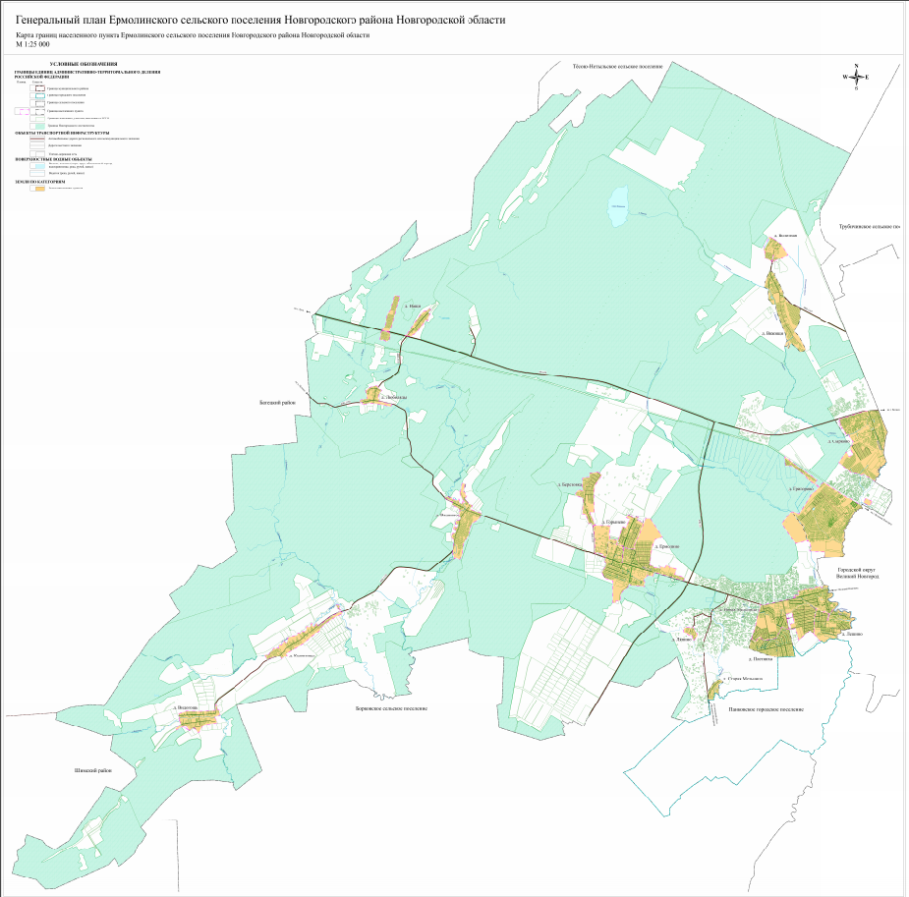

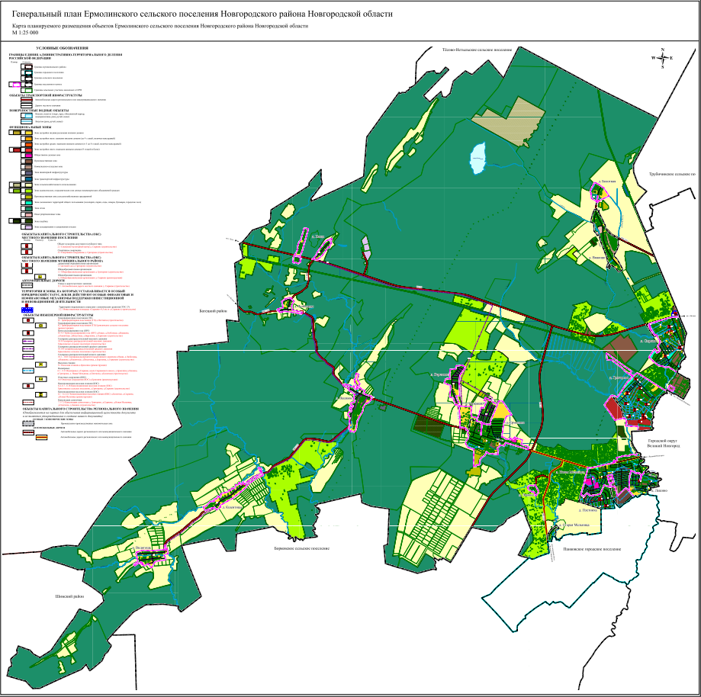

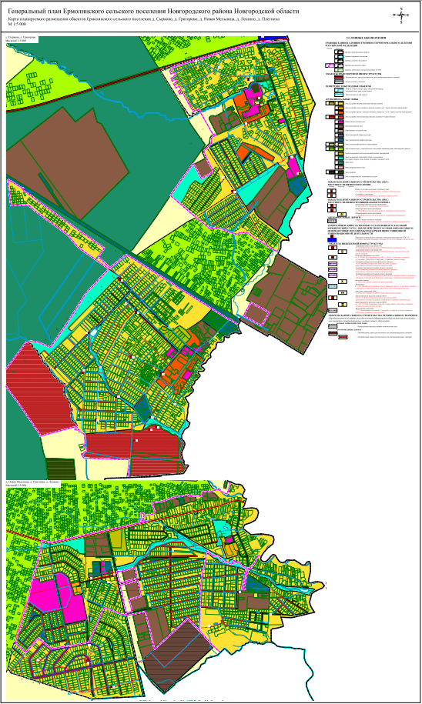

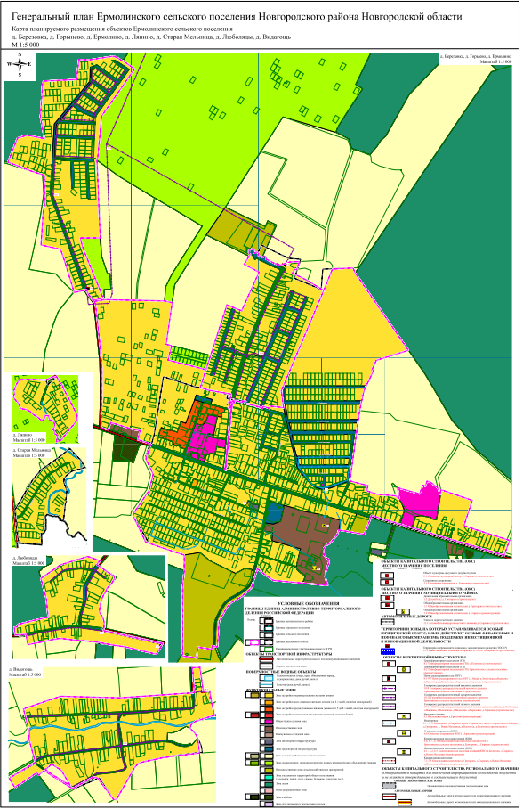

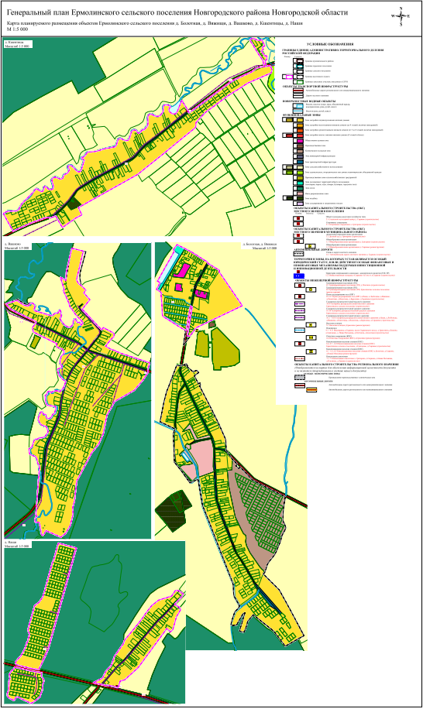

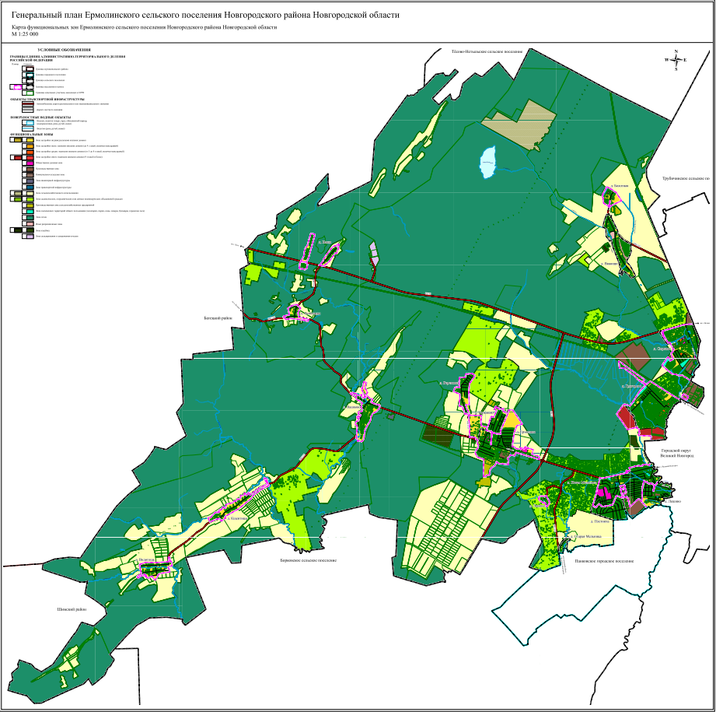

|  |  |
| --- | --- |
| **Заказчик** | **Администрация Новгородского муниципального района** |
|  |  |
| **Исполнитель** | **ООО «СибПроект»** |

**ГЕНЕРАЛЬНЫЙ ПЛАН**

**ЕРМОЛИНСКОГО СЕЛЬСКОГО ПОСЕЛЕНИЯ**

(внесение изменений)

**МАТЕРИАЛЫ ПО ОБОСНОВАНИЮ ГЕНЕРАЛЬНОГО ПЛАНА**

**Том 2**

**Авторский коллектив:**

Руководитель проекта Л.А. Калачева

Архитектор В.А. Фокша

Инженер И.Д. Пронько

Инженер землеустроитель А.С. Румянцева

Инженер по электроснабжению Н.А. Сытдикова

Инженер по водоснабжению и водоотведению Т.П. Леонова

Инженер по теплоснабжению Т.П. Леонова

**СОСТАВ ГРАФИЧЕСКИХ МАТЕРИАЛОВ ПРОЕКТА**

|  |  |  |
| --- | --- | --- |
| **№ п/п** | **Наименование чертежа** | **Масштаб** |
|  | **Материалы по обоснованию проектных решений** |  |
| ГП 1 | Карта земель по категориям Ермолинского сельского поселения Новгородского района Новгородской области | М 1:25000 |
| ГП 2 | Карта современного состояния и комплексной оценки территории Ермолинского сельского поселения Новгородского района Новгородской области | М 1:25000 |
| ГП 3 | Карта территорий, подверженных возникновению чрезвычайных ситуаций природного и техногенного характера Ермолинского сельского поселения Новгородского района Новгородской области | М 1:25000 |
|  | **Утверждаемая часть** |  |
| ГП 4 | Карта границ населенных пунктов Ермолинского сельского поселения Новгородского района Новгородской области | М 1:25000 |
| ГП 5 | Карта функциональных зон Ермолинского сельского поселения Новгородского района Новгородской области | М 1:25000 |
| ГП 6 | Карта планируемого размещения объектов Ермолинского сельского поселения Новгородского района Новгородской области | М 1:25000 |
| ГП 6.1 | Фрагмент карты планируемого размещения объектов Ермолинского сельского поселения д. Сырково, д. Григорово, д. Новая Мельница, д. Лешино, д. Плетниха | М 1:5000 |
| ГП 6.2 | Фрагмент карты планируемого размещения объектов Ермолинского сельского поселения д. Березовка, д. Горынево, д. Ермолино, д. Ляпино, д. Старая Мельница, д. Люболяды, д. Видагощь | М 1:5000 |
| ГП 6.3 | Фрагмент карты планируемого размещения объектов Ермолинского сельского поселения д. Болотная, д. Вяжищи, д. Вашково, д. Кшентицы, д. Нащи | М 1:5000 |

СОДЕРЖАНИЕ

Общие положения 34

Раздел 1. Сведения об утвержденных документах стратегического планирования, о национальных проектах, об инвестиционных программах субъектов естественных монополий, организаций коммунального комплекса, о решениях органов местного самоуправления, иных главных распорядителей средств соответствующих бюджетов, предусматривающих создание объектов местного значения 40

Раздел 2. Обоснование выбранного варианта размещения объектов местного значения поселения на основе анализа использования территорий поселения 41

2.1. Общая характеристика территории 41

2.2. Природные условия и ресурсы территории 42

2.3. Особо охраняемые природные территории 43

2.4. Объекты культурного наследия 43

2.5. Население 47

2.6. Отраслевая специализация 50

2.7. Жилищный фонд 51

2.8. Социальная инфраструктура 52

2.9. Объекты транспортной инфраструктуры 55

2.10. Инженерная инфраструктура 65

2.11. Функциональное использование и пространственное развитие территории 75

2.12. Обоснование установления (изменения) границ населенных пунктов 83

2.13. Охрана окружающей среды 84

2.14. Градостроительные ограничения и особые условия использования территории 95

- охранная зона линий и сооружений связи; 98

раздел 3. Оценка возможного влияния планируемых для размещения объектов местного значения поселения на комплексное развитие этих территорий 103

Раздел 4. Утвержденные документами территориального планирования российской федерации, документами территориального планирования двух и более субъектов российской федерации, документами территориального планирования субъекта российской федерации сведения о видах, назначении и наименованиях планируемых для размещения на территориях поселения, городского округа объектов федерального значения, объектов регионального значения, их основные характеристики, местоположение, характеристики зон с особыми условиями использования территорий в случае, если установление таких зон требуется в связи с размещением данных объектов, реквизиты указанных документов территориального планирования, а также обоснование выбранного варианта размещения данных объектов на основе анализа использования этих территорий, возможных направлений их развития и прогнозируемых ограничений их использования 104

Раздел 5. Утвержденные документом территориального планирования муниципального района сведения о видах, назначении и наименованиях планируемых для размещения на территории поселения, входящего в состав муниципального района, объектов местного значения муниципального района, их основные характеристики, местоположение, характеристики зон с особыми условиями использования территорий в случае, если установление таких зон требуется в связи с размещением данных объектов, реквизиты указанного документа территориального планирования, а также обоснование выбранного варианта размещения данных объектов на основе анализа использования этих территорий, возможных направлений их развития и прогнозируемых ограничений их использования 105

Раздел 6. Перечень и характеристику основных факторов риска возникновения чрезвычайных ситуаций природного и техногенного характера 106

6.1 Чрезвычайные ситуации природного характера 106

6.2 Чрезвычайные ситуации техногенного характера 108

6.3 Чрезвычайные ситуации биолого – социального характера 112

Раздел 7. Перечень земельных участков, которые включаются в границы населенных пунктов, входящих в состав поселения, городского округа, или исключаются из границ, с указанием категорий земель, к которым планируется отнести эти земельные участки, и целей их планируемого использования 113

Раздел 8. Сведения об утвержденных предметах охраны и границах территорий исторических поселений федерального значения и исторических поселений регионального значения 114

Раздел 9. Сведения о землях лесного фонда 115

Раздел 10. Технико-экономические показатели проекта 116

Приложение 1. Письмо министерства природных ресурсов, лесного хозяйства и экологии новгородской области 119

Приложение 2. Письмо министрества транспорта и дорожного хозяйства новгородской области 121

Приложение 3. Письмо федерального государственного бюджетного учреждения «северо- западное управление по гидрометеорологии и мониторингу окружающей среды» (фгбу «северо-западное угмс») 123

Приложение 4. Письмо комитета ветеринарии новгородской области 124

Приложение 5. Письмо инспекции государственной охраны культурного наследия новгородской области 125

126

Приложение 6. Письмо администрации новгородского муниципального района 127

**Общие положения**

Проект по внесению изменений в Генеральный план Ермолинского сельского поселения Новгородского района Новгородской области (далее – Генеральный план) выполнен на основании муниципального контракта №0350300036923000031-01 от 13.06.2023г.

Основаниями для разработки градостроительной документации является:

* Постановление администрации Новгородского района Новгородской области от 11.01.2023 № 10 «О подготовке проекта внесения изменений в генеральный план Ермолинского сельского поселения»

Проект по внесению изменений в Генеральный план Ермолинского сельского поселения выполнен в местной системе координат Новгородской области МСК-53 на основе цифровых спутниковых снимков общего доступа и кадастровых планов территорий муниципального образования с выгрузкой Росреестра от июня 2023 года.

Проект выполнен с применением компьютерных геоинформационных технологий в программе «MapInfo»; содержит соответствующие картографические слои и электронные таблицы.

Целью разработки генерального плана является формирование долгосрочной стратегии градостроительного развития, обеспечивающей устойчивое социально-экономическое, пространственное и инфраструктурное развитие территории (с учетом развития производств).

Основные задачи работы:

- актуализация материалов предшествующего генерального плана;

- установление границ населенных пунктов, входящих в состав муниципального образования;

- отображение границ и параметров функциональных зон;

- отображение планируемых объектов федерального значения, объектов регионального значения, объектов местного значения муниципального образования;

- установление зон с особыми условиями использования территории;

- анализ основных факторов риска возникновения чрезвычайных ситуаций (далее – ЧС) природного и техногенного характера и определения границ территорий, подверженных риску возникновения ЧС;

- определение основных направлений пространственного развития территории.

В ходе работы по выполнению комплексного анализа территории Ермолинского сельского поселения, в качестве исходных материалов, использовались официальные данные, полученные по запросам от служб поселения, администрации района и области, а также от соответствующих организаций, содержащие количественные и качественные показатели по основным составляющим градостроительного развития территории.

Генеральным планом определены следующие сроки реализации:

* Исходный год (современное состояние) – 2023 год;
* I этап (первая очередь строительства) – 2033 года,
* II этап (расчетный срок реализации генерального плана) – 2043 года.

Срок действия документа – 20 лет (в соответствии с ч. 11 ст. 9 Градостроительного кодекса Российской Федерации (далее – ГрК РФ) генеральные планы поселений утверждаются на срок не менее чем двадцать лет).

**Сведения о нормативно-правовых актах Российской Федерации и субъекта Российской Федерации**

Генеральный план выполнен в соответствии со следующими основными нормативно-правовыми документами:

* + Градостроительный кодекс Российской Федерации;
  + Земельный кодекс Российской Федерации;
  + Водный кодекс Российской Федерации;
  + Лесной кодекс Российской Федерации;
  + Закон Российской Федерации от 21 июля 1993г. № 5485-1 «О государственной тайне»;
  + Федеральный закон от 21 декабря 1994г. № 68-ФЗ «О защите населения и территорий от чрезвычайных ситуаций природного и техногенного характера»;
  + Федеральный закон от 14 марта 1995г. № 33-ФЗ «Об особо охраняемых природных территориях»;
  + Федеральный закон от 24 июня 1998г. № 89-ФЗ «Об отходах производства и потребления»;
  + Федеральный закон от 30 марта 1999г. № 52-ФЗ «О санитарно - эпидемиологическом благополучии населения»;
  + Федеральный закон от 10 января 2002г. № 7-ФЗ «Об охране окружающей среды»;
  + Федеральный закон от 18 июня 2001г. № 78-ФЗ «О землеустройстве»;
  + Федеральный закон от 25 июня 2002г. № 73-ФЗ «Об объектах культурного наследия (памятники истории и культуры) народов Российской Федерации»;
  + Федеральный закон от 06 октября 2003г. № 131-ФЗ «Об общих принципах организации местного самоуправления в Российской Федерации»;
  + Федеральный закон от 21 декабря 2004г. № 172-ФЗ «О переводе земель или земельных участков из одной категории в другую»;
  + Федеральный закон от 28 июня 2014г. № 172-ФЗ «О стратегическом планировании в Российской Федерации»;
  + Федеральный закон от 13 июля 2015г. № 218-ФЗ «О государственной регистрации недвижимости»;
  + Указ Президента Российской Федерации от 30 ноября 1995г. № 1203 «Об утверждении Перечня сведений, отнесенных к государственной тайне»;
  + Постановление Правительства Российской Федерации от 31 декабря 2015г. № 1532 «Об утверждении Правил предоставления документов, направляемых или предоставляемых в соответствии с частями 1, 3 - 13, 15, 15(1), 15.2 статьи 32 Федерального закона "О государственной регистрации недвижимости" в федеральный орган исполнительной власти (его территориальные органы), уполномоченный Правительством Российской Федерации на осуществление государственного кадастрового учета, государственной регистрации прав, ведение Единого государственного реестра недвижимости и предоставление сведений, содержащихся в Едином государственном реестре недвижимости»;
  + Постановление Правительства Российской Федерации от 13 марта 2020г. № 279 «Об информационном обеспечении градостроительной деятельности»;
  + Постановление Правительства Новгородской области от 30.01.2023 № 32 «О внесении изменений в схему территориального планирования Новгородской области";
  + Постановление Правительства Новгородской области от 11.02.2019 № 60 (в ред. от 19 ноября 2021 года N 416) «Об утверждении государственной программы Новгородской области «Развитие здравоохранения Новгородской области до 2029 года»;
  + Постановление Правительства Новгородской области от 05.07.2019 № 257 «О государственной программе Новгородской области «Развитие образования в Новгородской области до 2026 года»;
  + Постановление Правительства Новгородской области от 12.07.2019 № 271 «О государственной программе Новгородской области «Развитие культуры и архивного дела Новгородской области на 2019 - 2025 годы»;
  + Постановление Правительства Новгородской области от 26.06.2019 № 240 «О государственной программе Новгородской области «Социальная поддержка граждан в Новгородской области на 2019 - 2025 годы»;
  + Постановление Правительства Новгородской области от 26.12.2018 № 616 «О государственной программе Новгородской области «Развитие физической культуры, спорта и молодежной политики на территории Новгородской области на 2019 - 2025 годы»;
  + Постановление Правительства Новгородской области от 12.07.2019 № 267 «О государственной программе Новгородской области «Улучшение жилищных условий граждан и повышение качества жилищно- коммунальных услуг в Новгородской области на 2019 - 2025 годы»;
  + Постановление Правительства Новгородской области от 14.06.2019 № 218 «О государственной программе Новгородской области «Содействие занятости населения в Новгородской области на 2019 - 2025 годы»;
  + Постановление Правительства Новгородской области от 18.06.2019 № 222 «О государственной программе Новгородской области «Развитие сельского хозяйства в Новгородской области на 2019 - 2025 годы»;
  + Постановление Правительства Новгородской области от 16.12.2019 № 490 «О государственной программе Новгородской области «Комплексное развитие сельских территорий Новгородской области до 2030 года»;
  + Постановление Правительства Новгородской области от 08.07.2019 № 262 «О государственной программе Новгородской области «Развитие жилищного строительства на территории Новгородской области на 2019 - 2025 годы»;
  + Постановление Правительства Новгородской области от 17.10.2013 № 277 «О государственной программе Новгородской области «Развитие лесного хозяйства Новгородской области на 2023 - 2027 годы»;
  + Постановление Правительства Новгородской области от 28 октября 2013 года № 325 «О государственной программе Новгородской области «Охрана окружающей среды Новгородской области на 2014 - 2025 годы»;
  + Постановление Правительства Новгородской области от 17.10.2013 № 275 «О государственной программе Новгородской области «Развитие рыбохозяйственного комплекса Новгородской области в 2014 - 2025 годах»;
  + Постановление Правительства Новгородской области от 20.06.2019 № 223 «О государственной программе Новгородской области «Обеспечение эпизоотического благополучия и безопасности продуктов животноводства в ветеринарно- санитарном отношении на территории Новгородской области на 2019 - 2026 годы»;
  + Постановление Правительства Новгородской области от 06.06.2019 № 206 «О государственной программе Новгородской области «Совершенствование системы государственного управления в Новгородской области на 2022 - 2028 годы»;
  + Постановление Правительства Новгородской области от 06.06.2019 № 205 «О государственной программе Новгородской области «Управление государственными финансами Новгородской области на 2019 - 2025 годы»;
  + Постановление Правительства Новгородской области от 06.06.2019 № 204 «О государственной программе Новгородской области «Развитие системы управления имуществом в Новгородской области на 2019 - 2026 годы»;
  + Постановление Правительства Новгородской области от 24 июня 2019 года № 235 «О государственной программе Новгородской области «Обеспечение экономического развития Новгородской области на 2019 - 2025 годы»;
  + Постановление Правительства Новгородской области от 28 октября 2013 года № 324 «О государственной программе Новгородской области «Развитие транспортной системы, связи и навигационной деятельности Новгородской области на 2014 - 2026 годы»;
  + Постановление Правительства Новгородской области от 02.12.2019 № 472 «О государственной программе Новгородской области «Обеспечение общественного порядка и противодействие преступности в Новгородской области на 2021 - 2025 годы»;
  + Постановление Правительства Новгородской области от 16.01.2020 № 4 «О государственной программе Новгородской области «Градостроительная политика на территории Новгородской области на 2020 - 2026 годы»;
  + Постановление Правительства Новгородской области от 10.12.2019 № 483 «О государственной программе Новгородской области «Защита населения и территорий от чрезвычайных ситуаций, обеспечение пожарной безопасности и безопасности людей на водных объектах на территории Новгородской области на 2020 - 2025 годы»
  + Постановление Правительства Новгородской области от 31.01.2017 № 31 «О государственной программе Новгородской области «Развитие цифровой экономики в Новгородской области на 2023 - 2030 годы»;
  + Постановление Правительства Новгородской области от 18.03.2019 № 92 «Об утверждении государственной программы Новгородской области по оказанию содействия добровольному переселению в Российскую Федерацию соотечественников, проживающих за рубежом, на 2019 - 2025 годы»;
  + Постановление Правительства Новгородской области от 22.01.2015 № 20 «О государственной программе Новгородской области «Повышение безопасности дорожного движения в Новгородской области на 2015 - 2026 годы»;
  + Постановление Правительства Новгородской области от 21.12.2015 № 509 «О государственной программе Новгородской области «Гармонизация межнациональных отношений на территории Новгородской области на 2021 - 2025 годы»;
  + Постановление Правительства Новгородской области от 20.06.2019 № 229 «О государственной программе Новгородской области «Государственная поддержка развития местного самоуправления в Новгородской области и социально ориентированных некоммерческих организаций Новгородской области на 2019 - 2026 годы»;
  + Постановление Правительства Новгородской области от 12.07.2019 № 268 «О государственной программе Новгородской области «Содействие созданию в Новгородской области новых мест в общеобразовательных организациях в соответствии с прогнозируемой потребностью и современными условиями обучения на 2019 - 2026 годы»;
  + Постановление Правительства Новгородской области от 01.09.2017 № 305 «Об утверждении государственной программы Новгородской области
  + «Формирование современной городской среды на территории муниципальных образований Новгородской области на 2018 - 2030 годы»;
  + Постановление Правительства Новгородской области от 24.07.2018 № 375 «О государственной программе Новгородской области «Создание в Новгородской области дополнительных мест для детей в возрасте от 2 месяцев до 3 лет в образовательных организациях, осуществляющих образовательную деятельность по образовательным программам дошкольного образования, на 2018 - 2026 годы»;
  + Постановление Правительства Новгородской области от 01.07.2019 № 248 «Об утверждении государственной программы Новгородской области «Развитие промышленности, науки и инноваций, торговли и заготовительной деятельности, защиты прав потребителей в Новгородской области на 2019 – 2026 годы»;
  + Постановление Правительства Новгородской области от 12.07.2019 № 270 «О государственной программе Новгородской области «Чистая вода в Новгородской области на 2019 - 2025 годы»;
  + Постановление Правительства Новгородской области от 27.09.2019 № 383 «О государственной программе Новгородской области «Создание и восстановление воинских захоронений на территории Новгородской области на 2019 - 2025 годы»;
  + Постановление Правительства Новгородской области от 15.02.2021 № 33 «О государственной программе Новгородской Области «Профилактика безнадзорности и правонарушений несовершеннолетних в Новгородской области на 2021-2025 годы»;
  + Постановление Правительства Новгородской области от 24.09.2021 №ОН-7043-И «О государственной программе Новгородской области «Модернизация школьных систем образования путем проведения капитальных ремонтов зданий государственных и муниципальных общеобразовательных организаций Новгородской области в 2022-2026 годах»;
  + Приказ Министерства регионального развития Российской Федерации от 26.05.2011г. № 244 «Об утверждении Методических рекомендаций по разработке проектов генеральных планов поселений и городских округов»;
  + Приказ Министерства экономического развития Российской Федерации от 21.07.2016г. № 460 «Об утверждении порядка согласования проектов документов территориального планирования муниципальных образований, состава и порядка работы согласительной комиссии при согласовании проектов документов территориального планирования»;
  + Приказ Министерства экономического развития Российской Федерации от 09.01.2018г. № 10 «Об утверждении требований к описанию и отображению в документах территориального планирования объектов федерального значения, объектов регионального значения, объектов местного значения и о признании утратившим силу приказа Минэкономразвития России от 01.12.2016 №793»;
  + Приказ Министерства экономического развития Российской Федерации от 23.11.2018г. № 650 «Об установлении формы графического описания местоположения границ населенных пунктов, территориальных зон, особо охраняемых природных территорий, зон с особыми условиями использования территории, формы текстового описания местоположения границ населенных пунктов, территориальных зон, требований к точности определения координат характерных точек границ населенных пунктов, территориальных зон, особо охраняемых природных территорий, зон с особыми условиями использования территории, формату электронного документа, содержащего сведения о границах населенных пунктов, территориальных зон, особо охраняемых природных территорий, зон с особыми условиями использования территории, и о признании утратившими силу приказов Минэкономразвития России от 23 марта 2016г. № 163 и от 4 мая 2018 г. № 236»;
  + Решение от 04.04.2019г. № 394-ОЗ «Стратегия социально-экономического развития Новгородской области до 2026 года»;
  + Решение Думы Новгородского муниципального района № 798 от 28.11.2022 «О внесение изменений в Схему территориального планирования Новгородского муниципального района Новгородской области»;
  + Решение Думы Новгородского муниципального района от 21.12.2015 №44 «Об утверждении стратегии социально-экономического развития Новгородского муниципального района»;
  + Устав Ермолинского сельского поселения;
  + Местные нормативы градостроительного проектирования Ермолинского сельского поселения Новгородского муниципального района Новгородской области, утвержденные Решением Думы Новгородского муниципального района №513 от 28.08.2020.

**Раздел 1. Сведения об утвержденных документах стратегического планирования, о национальных проектах, об инвестиционных программах субъектов естественных монополий, организаций коммунального комплекса, о решениях органов местного самоуправления, иных главных распорядителей средств соответствующих бюджетов, предусматривающих создание объектов местного значения**

Проектные решения генерального плана Ермолинского сельского поселения Новгородского района Новгородской области разработаны с учетом приоритетов и мероприятий, изложенных в документах стратегического планирования регионального уровня:

- Постановлении Правительства Новгородской области от 04.04.2019 N 394-ОЗ «О Стратегии социально-экономического развития Новгородской области до 2026 года»;

- государственных программах Новгородской области;

- иных документах.

Местного значения муниципального района

* Решение Думы Новгородского муниципального района от 21.12.2015 №44 «Об утверждении стратегии социально-экономического развития Новгородского муниципального района»;
* Постановление Администрации Новгородского муниципального района от 31.10.2017г. №540 об утверждении программы «Комплексное развитие социальной инфраструктуры поселений Новгородского муниципального района на период 2017-2030 годы»
* Постановление Администрации Новгородского муниципального района от 30.06.2016г. №366 об утверждении программы «Комплексное развитие социальной инфраструктуры поселений Новгородского муниципального района на период 2017-2030 годы»

Местного значения поселения

* + Муниципальная программа «Устойчивое развитие территории Ермолинского сельского поселения на 2020-2024 годы ";
  + Муниципальная программа "Развитие молодежной политики в Ермолинском сельском поселении на 2019-2023 годы»;
  + Муниципальная программа «Противодействие коррупции в Ермолинском сельском поселении на 2023-2025 годы»;
  + Муниципальная программа «Создание условий для развития малого и среднего предпринимательства на территории Ермолинского сельского поселения на 2022-2024 годы»;
  + Постановление №494 от 11.10.2017г «Об утверждении программы комплексного развития систем коммунальной инфраструктуры Ермолинского сельского поселения Новгородского муниципального района на период 2017-2030 годов»;
  + Постановление №230 от 17.05.2017 Об утверждении программы «Комплексного развития транспортной инфраструктуры Ермолинского сельского поселения на период 2017-2021 годы с перспективой до 2035 года».

**Раздел 2. Обоснование выбранного варианта размещения объектов местного значения поселения на основе анализа использования территорий поселения**

**2.1. Общая характеристика территории**

Ермолинское сельское поселение – муниципальное образование в Новгородском муниципальном районе Новгородской области Российской Федерации. Территория поселения с запада примыкает к городу Великий Новгород. Между поселением и городом протекает река Веряжа и её приток Веряжка, также по его территории протекают реки Видогощь, Веронда, Добрынька, Чежа, Змейка, Соковая; проходит автодорога Р-47 Великий Новгород—Луга и участок Октябрьской железной дороги Великий Новгород—Луга.

Ермолинское сельское поселение было образовано в 2005—2006 годах, в 2014 году было упразднено, наряду с также упразднёнными Григоровским и Сырковским сельскими поселениями, после чего они были объединены во вновь образованное одноимённое муниципальное образование Ермолинское сельское поселение с определением административного центра в деревне Ермолино, в соответствии с областным законом Новгородской области от 1 апреля 2014 года № 533-ОЗ «О преобразовании некоторых муниципальных образований, входящих в состав территории Новгородского муниципального района, и внесении изменений в некоторые областные законы».

В состав территории муниципального образования Ермолинского сельского поселения входят следующие населенные пункты: деревня Березовка, деревня Болотная, деревня Вашково, деревня Видогощь, деревня Вяжищи, деревня Горынево, деревня Григорово, деревня Ермолино, деревня Кшентицы, деревня Лешино, деревня Люболяды, деревня Ляпино, деревня Нащи, деревня Новая Мельница, деревня Плетниха, деревня Соковая, деревня Старая Мельница, деревня Сырково, хутор Кожевница.

Площадь Ермолинского сельского поселения — 46021,4 га. Численность населения на 01.01.2023 г. 14220 человек.

**2.2. Природные условия и ресурсы территории**

Климат умеренно-континентальный, характеризующийся избыточным увлажнением, с нежарким коротким летом и умеренно холодной зимой. Его формирование связано с теплыми и влажными воздушными массами Атлантики с одной стороны и холодными арктическими с другой стороны. Среднегодовая многолетняя температура воздуха составляет 3,7оС. Самым теплым месяцем является июль, средняя температура которого колеблется в пределах 16,9о-17,8°С. Средняя многолетняя температура зимы (январь) составляет (-)7,9о-(-)8,7°С. Число дней с отрицательной температурой во все часы суток – 93.

Рассматриваемая территория относится к зоне избыточного увлажнения. Годовая сумма осадков 550-600 мм. Максимум осадков приходится на период с июля по сентябрь.

Относительная влажность воздуха высока в течение всего года, что объясняется преобладанием морских воздушных масс над данной территорией, обилием выпадающих осадков. Среднегодовая относительная влажность воздуха – 82%. Наиболее высокая влажность держится с ноября по январь.

Смена воздушных масс связана с изменением атмосферного давления, от него зависит направление ветра. Преобладают южные и юго-западные ветры в течение всего года. Скорость ветра составляет 3-4 м/сек. Летом часто наблюдаются ветры северо-западного и западного направлений.

В геоморфологическом отношении территория приурочена к Ильменско-Волховской озерно-ледниковой аккумулятивной равнине со спокойным слабоволнистым рельефом и характеризуется незначительными уклонами, что затрудняет поверхностный сток и обусловливает развитие заболоченностей. Плоские озерные равнины возникли на месте усыхавших озер. Они сложены тонкозернистыми горизонтально-слоистыми песками, супесями, суглинками, ленточными глинами. Террасированность равнин свидетельствует о ряде этапов спада озерных вод. К ним же относятся болотные равнины, широко развитые на водоразделах.

Абсолютные отметки поверхности изменяются от 18-25 м.

Поверхность территорий осложнена осушительными каналами.

Гидрографическая сеть представлена реками Веронда, Видогощь, Змейка, Веряжа, Веряжка, Соковая и ручьями.

В пределах рассматриваемой территории отмечаются осадки московского и Валдайского оледенений. Московские моренные отложения распространены пятнами и нигде на поверхность не выходят. Представлены валунной глиной и суглинком со значительным содержанием грубообломочного материала.

Морена имеет почти повсеместное распространения. Представлена морена валунными суглинками, глинами, супесями, реже песками с неравномерным содержанием гравийно-галечного материала. Мощность морены от нескольких до 10-15 м. Флювиогляциальные отложения представлены разнозернистыми песками мощностью 1-5 м.

Вследствие неглубокого залегания подземных вод и хорошей фильтрационной способностью песчаных пород, благоприятствующей проникновению сточных вод, создаются условия для загрязнения вод с поверхности.

Из-за возможности загрязнения, слабой обильности воды и небольшой мощности водоносного горизонта четвертичные отложения не могут рассматриваться как источник централизованного водоснабжения крупных населенных пунктов.

Равнинный характер рельефа способствует застою вод. Широкому развитию болот способствуют: избыточный влажный климат, плоский рельеф, широкое распространение водоупорных пород (глин, суглинков, супесей). Кроме того, к этому приводит зарастание водоемов. Постоянное переувлажнение верхних горизонтов грунтов приводит к нарушению водно-воздушного режима, к смене растительность и постепенному накоплению торфа.

Заболоченные земли развиты очень широко, что создает трудности для строительного освоения территории.

Грунтами – естественными основаниями фундаментов будут служить в основном рыхлые песчано-глинистые отложения четвертичного возраста: суглинки, глины, супеси, пески. Грунты преимущественно устойчивые.

На отдельных небольших по площади участках могут быть встречены «слабые» грунты. Такими грунтами являются насыпные и «культурные» слои, заторфованные и сильно заиленные отложения, торф, ил.

Инженерно-геологический район, неблагоприятный для строительства, включает в себя озерные и озерно-аллювиальные равнины, болота с залежью торфа мощностью от 2 до 10 м, затапливаемые в периоды паводков поймы рек.

Дальнейшим стадиям проектирования застройки должен предшествовать необходимый комплекс инженерно-геологических исследований.

На территории Ермолинского сельского поселения Новгородского района Новгородской области расположены земли лесного фонда из состава земель Ермолинского, Новгородского участковых лесничеств Новгородского лесничества.

**2.3. Особо охраняемые природные территории**

В соответствии с Федеральным законом Российской Федерации от 14 марта 1995 года № 33-ФЗ особо охраняемые природные территории (ООПТ) – участки земли, водной поверхности и воздушного пространства над ними, где располагаются природные комплексы и объекты, которые имеют особое природоохранное, научное, культурное, эстетическое, рекреационное и оздоровительное значение, которые изъяты решениями органов государственной власти полностью или частично из хозяйственного использования и для которых установлен режим особой охраны. Особо охраняемые природные территории относятся к объектам общенационального достояния.

По данным Министерства природных ресурсов, лесного хозяйства и экологии Новгородской области (Приложение 2) на территории Ермолинского сельского поселения Новгородского района особо охраняемые природные территории (далее – ООПТ) регионального и местного значения, их охранные зоны, а также территории, предназначенные для создания ООПТ регионального значения согласно схеме территориального планирования Новгородской области, утвержденной постановлением Администрации Новгородской области от 29.06.2012 № 370, отсутствуют.

**2.4. Объекты культурного наследия**

По данным инспекции государственной охраны культурного наследия Новгородской области рассмотрены объекты культурного наследия, включенные в Единый государственный реестр объектов культурного наследия (памятников истории и культуры) народов Российской Федерации, расположенных на территории Ермолинского сельского поселения.

**Объекты культурного наследия федерального значения**

Таблица 2.4.1

|  |  |  |  |  |  |
| --- | --- | --- | --- | --- | --- |
| **Регистрационный номер** | **Вид** | **Наименование** | **Датировка** | **НПА о постановке на государственный**  **учет** | **Местонахождение объекта** |
| 531520405870006 | ансамбль | Сырков монастырь | XVI в. | Ф-1327 | д. Сырково |
| 531520356540006 | ансамбль | Ансамбль Вяжищского  монастыря | XV в. | Ф-1327 | д. Вяжищи |

**Объекты культурного наследия регионального значения**

Таблица 2.4.2

|  |  |  |  |  |  |
| --- | --- | --- | --- | --- | --- |
| **Регистрационный номер** | **Вид** | **Наименование** | **Датировка** | **НПА о**  **постановке на государственный учет** | **Адрес** |
| 531720405870015 | ансамбль | «Парк пейзажной планировки», XVI – XIX вв. входящий в состав объекта культурного наследия федерального значения «Сырков  монастырь», XVI в., | XVI-XIX вв. | М-21 | д. Сырково |
| 531411055530005 | памятник | Братская могила воинов Советской Армии, погибших в период Великой Отечественной  войны 1941-1945 гг. | 1941-1945 гг. | М-79 | д. Березовка |
| 531711043040005 | памятник | Братская могила воинов Советской Армии, погибших в период Великой Отечественной  войны 1941-1945 гг. | 1941-1945 гг. | М-79 | д. Вашково |
| 531411043030005 | памятник | Братская могила воинов Советской Армии, погибших в период Великой Отечественной  войны 1941-1945 гг. | 1941-1945 гг. | М-79 | д. Видогощь |
| 531410857390005 | памятник | Братская могила воинов Советской Армии, погибших в период Великой Отечественной  войны 1941-1945 гг. | 1941-1945 гг. | М-79 | д. Вяжищи |
| 531410857350005 | памятник | Братская могила воинов Советской Армии, погибших в период Великой Отечественной  войны 1941-1945 гг. | 1941-1945 гг. | М-79 | д. Ермолино |
| 531410857150005 | памятник | Братская могила воинов Советской Армии, погибших в период Великой Отечественной  войны 1941-1945 гг. | 1941-1945 гг. | М-79 | д. Люболяды |
| 531410852630005 | памятник | Братская могила воинов Советской Армии, погибших в период Великой Отечественной  войны 1941-1945 гг. | 1941-1944 гг. | М-79 | д. Сырково |
| 531610431620005 | памятник | Дом жилой помещицы Григоровой | 1841 г., нач.  XX в. | М-79 | д. Григорово, ул.  Центральная,  д. 2 |

**Выявленные объекты культурного наследия**

Таблица 2.4..3

|  |  |  |
| --- | --- | --- |
| **Наименование** | **Датировка** | **Местонахождение объекта** |
| Ансамбль Вяжищского монастыря, XVII-XIX вв.: корпус северный, сестринский | XVII-XVIII  вв. | д. Вяжищи |
| Ансамбль Вяжищского монастыря, XVII-XIX вв.: собор Никольский | 1681-1683 гг. | д. Вяжищи |
| Ансамбль Вяжищского монастыря, XVII-XIX вв.: трапезная с церквами Вознесения и Иоанна Богослова | 1698-1708 гг. | д. Вяжищи |
| Сырков монастырь, XVI в.: собор иконы Владимирской Божией Матери | 1554 г. | д. Сырково |
| Сырков монастырь, XVI в.: трапезная с церковью Вознесения | 1690 г. | д. Сырково, Технический проезд, 3а |
| Сырков монастырь, XVI в.: корпус монастырский | XIX в. | д. Сырково, Технический проезд, 3 |
|  |  |  |
| Могила архиепископа Евфимия II (1429-1458) | XV в. | д. Вяжищи территория Вяжищского  монастыря |
| Место гибели Героев Советского Союза Г.Г. Телегина  (1914-1944 гг.) и В.Г. Литвинова (1919-1944 гг.) | – | д. Кшентицы |
| Памятное место за д. Нащи урочище "Заполье", уничтоженной фашистами | 1941-1942 гг. | д. Нащи, |
| Стоянка | II тыс. до н.э. | д. Григорово, на территории усадьбы бывшей  учительской семинарии |
| Руины Богоявленского монастыря | XIV в. | д. Григорово, 1,1 км к С-СВ, в 0,6 км северо-  восточнее переезда через ж/д Новгород-Луга |

Кроме того, был выявлен Сплавский монастырь Симеона Богоприимца, расположенный в двух километрах от д. Сырково.

В границах Ермолинского сельского поселения Новгородского района Новгородской области отсутствуют защитные зоны и зоны охраны объектов культурного наследия, включенных в единый государственный реестр объектов культурного наследия (памятников истории и культуры) народов Российской Федерации. В отношении объекта культурного наследия федерального значения «Сырков монастырь», XVI в., разработан проект зон охраны, получивший положительное заключение государственной историко-культурной экспертизы.

**Перечень мероприятий по сохранению объектов культурного наследия**

Сохранение историко-культурного наследия на проектируемой территории является одним из условий, обуславливающих достойную перспективу ее развития.

Выявленный объект культурного наследия подлежат государственной охране в соответствии с Федеральным законом № 73-ФЗ до принятия решения о включении их в реестр либо об отказе во включении их в реестр. Собственник или иной законный владелец выявленного объекта культурного наследия обязан выполнять определенные пунктами 1-3 статьи 47.3 Федерального закона № 73-ФЗ требования к содержанию и использованию выявленного объекта культурного наследия. Снос выявленного объекта культурного наследия запрещен.

В целях обеспечения условий сохранения выявленного объекта культурного наследия рекомендуется определить границы территории выявленного объекта культурного наследия в соответствии с Законом Новгородской области от 05 января 2004 года N 226-ОЗ «Об объектах культурного наследия (памятниках истории и культуры) на территории Новгородской области».

Территорией объекта культурного наследия является территория, непосредственно занятая данным объектом культурного наследия и (или) связанная с ним исторически и функционально, являющаяся его неотъемлемой частью и установленная в соответствии с Федеральным законом № 73-ФЗ. Границы территории объекта культурного наследия регионального значения утверждаются в составе акта органа исполнительной власти субъекта Российской Федерации, уполномоченного в области сохранения, использования, популяризации и государственной охраны объектов культурного наследия, о включении указанного объекта культурного наследия в единый государственный реестр объектов культурного наследия (памятников истории и культуры) народов Российской Федерации.

Границы территории выявленного объекта культурного наследия утверждаются актом органа исполнительной власти субъекта Российской Федерации, уполномоченного в области сохранения, использования, популяризации и государственной охраны объектов культурного наследия, в порядке, установленном законодательством субъекта Российской Федерации.

Требования к осуществлению деятельности в границах территории объекта культурного наследия и особый режим использования земельного участка, водного объекта или его части, в границах которых располагается объект должно осуществляться в соответствии с требованиями Федерального закона № 73-ФЗ.

Согласно статье 36 Федерального закона № 73-ФЗ в случае обнаружения в ходе проведения изыскательских, проектных, земляных, строительных, мелиоративных, хозяйственных работ, указанных в статье 30 Федерального закона № 73-ФЗ работ по использованию лесов и иных работ объекта, обладающего признаками объекта культурного наследия, в том числе объекта археологического наследия, заказчик указанных работ, технический заказчик (застройщик) объекта капитального строительства, лицо, проводящее указанные работы, обязаны незамедлительно приостановить указанные работы и в течение трех дней со дня обнаружения такого объекта направить в региональный орган охраны объектов культурного наследия письменное заявление об обнаруженном объекте культурного наследия.

Региональный орган охраны объектов культурного наследия, которым получено такое заявление, организует работу по определению историко-культурной ценности такого объекта в порядке, установленном законами или иными нормативными правовыми актами субъектов Российской Федерации, на территории которых находится обнаруженный объект культурного наследия.

В соответствии со статьей 33 Федерального закона N 73-ФЗ объекты культурного наследия, включенные в реестр, выявленные объекты культурного наследия подлежат государственной охране в целях предотвращения их повреждения, разрушения или уничтожения, изменения облика и интерьера (в случае, если интерьер объекта культурного наследия относится к его предмету охраны), нарушения установленного порядка их использования, незаконного перемещения и предотвращения других действий, могущих причинить вред объектам культурного наследия, а также в целях их защиты от неблагоприятного воздействия окружающей среды и от иных негативных воздействий.

Генеральным планом запланированы защитные зоны объектов культурного наследия размером 100 м. В соответствии со статьей 34.1 Федерального закона N 73-ФЗ в границах защитной зоны в целях обеспечения сохранности объектов культурного наследия и композиционно-видовых связей (панорам) запрещаются строительство объектов капитального строительства и их реконструкция, связанная с изменением их параметров (высоты, количества этажей, площади), за исключением строительства и реконструкции линейных объектов. Согласно п.6 статьей 34.1 Закона защитная зона объекта культурного наследия прекращает существование со дня внесения в Единый государственный реестр недвижимости сведений о зонах охраны такого объекта культурного наследия.

**2.5. Население**

Анализ демографической ситуации является одной из важнейших составляющих оценки социально-экономического развития территории, и во многом определяет производственный потенциал сельского поселения.

По данным Федеральной службы государственной статистики (РОССТАТ) численность Ермолинского сельского поселения на 01.01.2023 года составляет 14220 человека.

Динамику изменения численности населения по данным РОССТАТ за последние несколько лет можно отследить на Рисунке 1.

Рис. 1 - Динамика изменения численности населения Ермолинского сельского поселения по данным РОССТАТ

График динамики численности населения показывает, что численность в период с 2016 года и по настоящее время увеличилось на 1968 человек (16%).

**Динамика численности населения Ермолинского сельского поселения**

Таблица 2.5.1

|  |  |  |  |  |  |  |  |  |
| --- | --- | --- | --- | --- | --- | --- | --- | --- |
| **Населенный пункт** | **Численность постоянного населения, чел.** | | | | | | | |
| **2016** | **2017** | **2018** | **2019** | **2020** | **2021** | **2022** | **2023** |
| Ермолинское сельское поселение | 12252 | 12794 | 13004 | 13080 | 13431 | 13729 | 13828 | 14220 |

На формирование численности влияют процессы естественной динамики: рождаемость и смертность, а также механическое движение населения, его миграции. Миграционные процессы на территории поселения протекают в положительном направлении, характеризуясь приростом жителей.

По данным РОССТАТ в Таблице 2.5.2. можно увидеть естественное движение населения, характеризующееся изменением числа родившихся и умерших за последние годы, а также протекающими миграционными процессами.

**Естественное движение Ермолинского сельского поселения**

Таблица 2.5.2.

|  |  |  |  |  |  |  |  |  |  |  |  |  |
| --- | --- | --- | --- | --- | --- | --- | --- | --- | --- | --- | --- | --- |
| **№ п/п** | **Показатели** | | **Год** | | | | | | | | | |
| **2012** | **2013** | **2014** | **2015** | **2016** | **2017** | **2018** | **2019** | **2020** | **2021** |
| 1 | 2 | | 3 | 4 | 5 | 6 | 7 | 8 | 9 | 10 | 11 | 12 |
| 1 | Общая численность (чел.) | Зарегистрированных | Данные неизвестны | Данные неизвестны | Данные неизвестны | Данные неизвестны | 12252 | 12794 | 13004 | 13080 | 13431 | 13729 |
| Фактически проживающих | Данные неизвестны | Данные неизвестны | Данные неизвестны | Данные неизвестны | 12252 | 12794 | 13004 | 13080 | 13431 | 13729 |
| 2 | Рождаемость (без учета мертворожденных) (чел.) | | 55 | 68 | 65 | 109 | 128 | 131 | 101 | 117 | 100 | 100 |
| 3 | Смертность (чел.) | | 48 | 72 | 62 | 138 | 140 | 133 | 138 | 118 | 159 | 187 |
| 4 | Миграция (+/-) | | +592  -477 | +308  -428 | +258  -288 | +936  -414 | +996  -520 | +803  -590 | +831  -703 | +946  -628 | +849  -571 | +683  -557 |
| Естественный среднегодовой прирост (убыль) населения | | | +7 | -4 | 3 | -29 | -12 | -2 | -37 | -1 | -59 | -87 |

Из таблицы 2.5.2 можно сделать вывод, что количество умерших превышает количество родившихся. Однако общая динамика имеет положительную тенденцию. Миграционный прирост полностью компенсирует естественные потери и количество жителей поселения ежегодно увеличивается.

В связи с тем, что Ермолинское сельское поселение является пригородной территорией областного центра с хорошо развитыми транспортными связями, специфика рынка труда характеризуется повышенной трудовой мобильностью населения. Великий Новгород предлагает широкие возможности выбора мест приложения труда и более высокую заработную плату по сравнению с районом.

Оценка перспективного изменения численности населения в достаточно широком временном диапазоне (до 2043 г.) требует построения двух вариантов прогноза (условно «инерционный» и «инновационный»). Они необходимы в условиях поливариантности дальнейшего социально-экономического развития территории.

Расчетная численность населения и половозрастной состав населения были определены на две даты: 2033 год (первая очередь на) и 2043 год (расчетный срок).

«Инерционный» сценарий прогноза предполагает сохранение сложившихся условий смертности, рождаемости и миграции.

«Инновационный» сценарий основан на росте числа жителей села за счёт повышения уровня рождаемости, снижения смертности, миграционного притока населения.

Данные для расчета ожидаемой численности населения и результаты этого расчета представлены в таблице.

**Расчет прогнозной численности населения Новгородского района**

Таблица 2.5.3.

| **Показатели** | **Значение** | |
| --- | --- | --- |
| **инерционный сценарий** | **инновационный сценарий** |
| Численность населения, чел. на 01.01.2023 г. | 14220 | 14220 |
| Среднегодовой общий прирост населения, % | 0,56 | 0,60 |
| Срок первой очереди, лет | 10 | 10 |
| Расчетный срок, лет | 20 | 20 |
| Ожидаемая численность населения на 01.01.2033 г., чел | 15729 | 16486 |
| Ожидаемая численность населения на 01.01.2043 г., чел. | 17729 | 18486 |
| Абсолютный прирост населения с 2023 по 2043 г., чел. | 3509 | 4266 |
| Относительный прирост населения с 2023 по 2043г., % | 24 | 30 |

Инновационный сценарий прогноза показывает, что при инновационном сценарии прогноза ожидаемая численность населения составит 18486 человек, в то время как при инерционном сценарии данное значение будет 17729 человек.

По инерционному сценарию абсолютный прирост населения составит 3509 человек, что соответствует приросту в 24% относительно 2023 года.

Для дальнейших расчетов в генеральном плане численность населения принимается по инерционному сценарию, согласно которому число жителей сельского поселения к 2043 году составит 17729 человек, на 1 очередь (01.01.2033 г.) – 15729 человек.

Генеральным планом на расчетный срок принято:

* численность трудоспособного населения – 9750 человек (55%);
* численность населения моложе трудоспособного возраста - 4256 человек (24%);
* численность населения старше трудоспособного возраста –3723 человек (21%).

Перспективы демографического развития будут определяться:

* улучшением жилищных условий;
* обеспечения занятости населения;
* улучшением инженерно-транспортной инфраструктуры;
* совершенствованием социальной и культурно-бытовой инфраструктуры;
* созданием более комфортной и экологически чистой среды;
* созданием механизма социальной защищённости населения и поддержки молодых семей, стимулированием рождаемости и снижением уровня смертности населения, особенно детской и лиц в трудоспособном возрасте.

**2.6. Отраслевая специализация**

Основные виды деятельности на территории Ермолинского сельского поселения - предприятия по изготовлению столярных изделий, изделий из металла, мебели; предприятие по изготовлению окон ПВХ; предприятия по первичной обработке металла, по утилизации автомобилей; изготовлению конструкций деревянных домов; предприятие по изготовлению печатных форм; предприятие по продаже строительных материалов, производство электромонтажных работ, строительство, электрохимзащита, производство сельскохозяйственной птицы, швейное производство, производство электротехнического оборудования, электронных систем наблюдения, металлообработка, деревообработка, переработка рыбы, окраска металлоконструкций, техническое обслуживание и ремонт электрических сетей.

Ермолинское сельское поселение представлено предприятиями:

1. ОАО «Ермолинское» (д. Ермолино);
2. ЗАО «Паритет-С» (д. Новая Мельница);
3. Новгородская специализированная производственная база филиал ОАО «Электросетьсервис ЕНЭС» (д. Новая Мельница);
4. ООО «Диаген-Энерго» (д. Новая Мельница);
5. ООО «Метер» (д. Новая Мельница);
6. ИП магазин «Мастак» (д. Григорово);
7. ИП Гусев Д.А;
8. ИП Долгоновский Ю.Е. (пункт приема вторсырья);
9. ИП «Гавриленко» (Карт-Транс);
10. ИП Корнилов В.А. (кузнечное производство);
11. ИП Маскалюк П.А. (Стоянка грузового а/транспорта);
12. ИП Мюллер И.А. (Магазин «Пятёрочка»);
13. ООО «КВ «Новтранс» (д. Новая Мельница);
14. ИП Корниенко Т.В. (автостоянка);
15. ООО «Майт»;
16. ООО «ПКФ Кабинет» (д. Григорово);
17. ИП Сазонова С.В. (парикмахер «Ноктюрн») (д. Григорово);
18. ИП Смирнова Р.М. (автостоянка);
19. ООО «Технокров» (производство кровельных материалов) (д. Сырково);
20. ООО «Новгородская производственная компания»;
21. ООО ПК Новгородские Двери (д. Новая Мельница);
22. ООО «Милава»;
23. ООО «Торгово-производственная компания «Нов-Агро» (д. Новая Мельница);
24. ООО «Русь».

На территории Ермолинского сельского поселения расположены:

- 56 объектов розничной торговли, из них 4 объекта федеральной торговой сети «Верный», «Магнит», «Петрович», «Пятерочка» (торговая площадь объектов розничной торговли 4834,64 кв. м., обеспеченность площадью торговых объектов на тысячу жителей – 425 кв. м., при норме 297 кв. м).

**2.7. Жилищный фонд**

Все данные по жилому фонду сельского поселения приведены в соответствии с данными из программы комплексного развития систем коммунальной инфраструктуры Ермолинского сельского поселения Новгородского муниципального района на период 2017-2030 годов.

Жилой фонд Ермолинского сельского поселения составил 321200 кв. м общей площади (85 многоквартирных домов, общая площадь которых составляет 184976,5 тыс.кв.м).. Средняя обеспеченность жилым фондом на одного жителя составила 22,5 кв. м/чел (средняя обеспеченность жилищным фондом в Новгородском районе составляет 27,5 кв. м/чел). Обеспеченность жилым фондом на сельское поселение составляет 81,5%.

В поселении преобладает невысокая этажность застройки, что говорит о невысокой плотности населения, то есть повышенной удельной протяженностью сетей, а следовательно, и затрат на их эксплуатацию.

Схемой территориального планирования Новгородской области предполагается увеличение уровня обеспеченности жильём населения Новгородской области до 27,6 кв.м общей площади на человека к 2028 г., до 27,7 кв.м общей площади на человека к 2038 г.

Следует отметить, что увеличение средней жилищной обеспеченности возможно, как за счет строительства многоквартирного и индивидуального жилья, так и за счет реконструкции существующего индивидуального жилищного фонда и увеличения общей площади индивидуального жилого дома.

**Расчёт объёмов жилищного строительства**

Таблица №2.7.1

| **Наименование** | **Единицы измерения** | **Показатели** | | |
| --- | --- | --- | --- | --- |
| **Существующее положение на 01.01.2023 г.** | **Первая очередь на 2033 г** | **Расчётный срок к 2043 году** |
| 1 | 2 | 3 | 4 | 5 |
| Население | чел | 14220 | 15729 | 17729 |
| Общая площадь жилищного фонда, всего | кв.м | 321200 | **434120** | **491093** |
| Необходимо всего общей площади | кв.м | – | 112920 | 56973 |
| Сохраняемый жилищный фонд | кв.м | – | 321200 | 434120 |
| Снос аварийного жилищного фонда | кв.м | – | - | – |
| Обеспеченность общей площадью жилищного фонда | м2/чел | 22,5 | 27,6 | 27,7 |

**2.8. Социальная инфраструктура**

**Здравоохранение**

Системы учреждений здравоохранения сельского поселения включает:

- Ермолинская амбулатория - на 25 посещений в смену;

- Центр общей врачебной практики д. Григорово;

- Новомельницкая амбулатория – на 40 посещений в смену;

- Болотненский ФАП;

- ГОБУЗ ММУ ЦП Григоровская врачебная амбулатория;

- Сырковская амбулатория - 37 посещений в смену, помещение приспособленное).

Стационары на территории Ермолинского сельского поселения отсутствуют.

**Учреждение образования**

Дошкольные образовательные организации представлены в таблице 2.8.1.

Общеобразовательные учреждения, расположенные на территории Ермолинского сельского поселения представлены в таблице 2.8.2.

**Информация о дошкольных образовательных организациях**

Таблица 2.8.1

| **Наименование образовательной организации** | **Адрес образовательной организации** |
| --- | --- |
| Муниципальное автономное дошкольное образовательное учреждение №12 «Детский сад комбинированного вида» д. Григорово | 173018, Новгородская область, Новгородский район, д. Григорово, ул. Центральная д.16 |
| Муниципальное автономное дошкольное образовательное учреждения № 17 «Детский сад комбинированного вида» д. Ермолино | 173517, Новгородская область, Новгородский район, д. Ермолино, д. 27 «А» |
| Здание дошкольных групп муниципального автономного общеобразовательного учреждения «Сырковская средняя общеобразовательная школа» | Новгородская область, Новгородский район, д. Сырково, ул. Пролетарская, д.12 |
| Филиал дошкольных групп муниципального автономного общеобразовательного учреждения «Ермолинская основная общеобразовательная школа» | Здание детского сада, Новгородская область, Новгородский район, д. Новая Мельница д.98б |

**Общеобразовательные учреждения**

Таблица 2.8.2

|  |  |
| --- | --- |
| **Наименование образовательной организации** | **Адрес образовательной организации** |
| Муниципальное автономное общеобразовательное учреждение «Ермолинская основная общеобразовательная школа» | 173517, Новгородская область,  Новгородский район,  д. Ермолино, д.33а |
| Муниципальное автономное общеобразовательное учреждение «Сырковская средняя общеобразовательная школа» | 173507, Новгородская область, Новгородский район, д. Сырково,  ул. Пролетарская, д.7а |
| Филиал МАОУ «Ермолинская ООШ» в д. Н. Мельница | 173021, Новгородская область, Новгородский район, д. Н. Мельница, д. 98а |

Кроме вышеперечисленных общеобразовательных учреждений, в г. Великий Новгород располагается муниципальное автономное общеобразовательное учреждение «Григоровская основная школа», где так же обучаются школьники, проживающие в д. Григорово.

**Учреждения культуры**

Учреждения культуры в сельском поселении представлены:

- МАУ «Ермолинский сельский Дом культуры» (Новгородский район, д. Ермолино, д. 29);

- МАУ «Сырковский сельский Дом культуры и досуга» (Новгородский район, д. Сырково, ул. Центральная д. 10);

- Новомельницкий Центр досуга (Новгородский район, д. Новая Мельница, д. 106А);

- Центр досуга д. Григорово (Новгородский район, д. Григорово, ул. Центральная, д. 17);

- Центр Досуга д. Болотная (Новгородский район, д. Болотная д.7);

- Ермолинский с/ф №13 МАУК «Межпоселенческая центральная библиотека» (Новгородский район, д. Ермолино, д. 31);

- Новомельницкий с/ф №42 МАУК «Межпоселенческая центральная библиотека (Новгородский район, д. Новая Мельница, д. 106А);

- Сырковский с/ф №26 МБУК «Межпоселенческая центральная библиотека» (Новгородский район, д. Сырково);

- Григоровский с/ф №43 МАУК «Межпоселенческая центральная библиотека» (Новгородский район, ул. Центральная, д.6);

- МАУДО «Ермолинская детская школа искусств» (Новгородский район, д. Ермолино, д. 33б);

- Филиал МАУДО «Ермолинская детская школа искусств» (Новгородский район, д. Новая Мельница, д. 106А).

**Спортивные сооружения**

Обеспеченность населения спортивными объектами очень низкая, что является одной из причин, не позволяющих в полной мере успешно осуществлять задачу оздоровления населения.

На территории Ермолинского сельского поселения расположены спортивные сооружения:

- спортивные залы при школах в д. Ермолино, д. Сырково общей площадью 338 кв. м;

- приспособленные спортивные сооружения при школах в д. Григорово, д. Ермолино, д. Сырково общей площадью 604 кв. м;

- плоскостные сооружения (гимнастический городок д. Ермолино, спортивная площадка д. Сырково, конкурное поле д. Ермолино, спортивная площадка для детей от 6-10 лет (ранее не учтенная), площадка для мини футбола, спортивная площадка в д. Новая Мельница) общей площадью 2178 кв. м.

- объект физической культуры и массового спорта (универсальное мини-футбольное поле) в д. Григорово общей площадью 600 кв. м.

**Анализ нормативной обеспеченности**

Расчет потребности в объектах социального и культурно-бытового назначения выполнен в соответствии с СП 42.13330.2016 «Градостроительство. Планировка и застройка городских и сельских поселений. Актуализированная редакция СНиП 2.07.01-89*», а также местными нормативами градостроительного проектирования Ермолинского сельского поселения Новгородского муниципального района Новгородской области, утвержденные решением Думы Новгородского муниципального района от 28.08.2020 г. № 513.

Перечень и объем зданий социально-культурно-бытового назначения согласно расчету потребности, приведен ниже в Таблице2.8.3.

**Перечень и объем зданий социально-культурно-бытового назначения согласно расчету потребности**

Таблица 2.8.3

| **№ п/п** | **Наименование** | **Расчётная норма** | **Общая необходимая вместимость 2043г** | **В том числе** | |
| --- | --- | --- | --- | --- | --- |
| **Существующие** | **Планируемых к строительству** |
| 1 | 2 | 3 | 5 | 5 | 6 |
| 1 | Дошкольные образовательные организации | 880 мест на 1 тыс. детей | 1348 мест | 524 места | 824 места |
| 2 | Общеобразовательные организации | 40 мест на 100 детей, при условии, что вторая смена составляет 10 % | 1089 мест | 982 места | 500 мест  150 мест |
| 3 | Объекты физической культуры и массового спорта | единовременная пропускная способность – 0,19 тыс. человек на 1 тыс. человек | 3,3 тыс. человек | 2,8 | 0,5 |
| 4 | Физкультурно-спортивные залы | 350 кв. м. на 1 тыс. человек; | 6205 кв. м | 942 | 5263 |
| 5 | Плоскостные сооружения | 1950 кв. м. на 1 тыс. человек, в том числе по типу | 34571 кв.м | 2511 | 32060 |
| 6 | Участковая больница | 1 на 5 тыс. человек | 4 | 4 | - |
| 7 | Фельдшерские и фельдшерско-акушерские пункты | 1 на 1000 человек | 17 | 1 | 16 |
| 9 | Дом культуры и творчества, включая библиотеку или объект аналогичный таким функциональным назначениям | Не менее 1 объекта на поселение | 1 | 9 | - |
| 10 | Объекты связи | В совокупности,  не менее 1 объекта каждого вида | 1 | 3 | - |
|  | Объекты общественного питания | 1 | 2 | - |
|  | Объекты торговли | 1 | 15 | - |
|  | Объекты бытового обслуживания | 1 | 1 | - |
|  | Рынок для торговли продукцией сельскохозяйственного производства | 1 | 1 | - |

Генеральном планом планируется к строительству объекты:

- общеобразовательная школа на 500 мест д. Григорово;

- пристройка к школе на 150 мест в д. Сырково;

- строительство детского сада на 262 места в д. Григорево;

- социально-культурного центра на 110 мест в д. Сырково;

- спортивное сооружение открытая спортивная площадка со спортивными тренажерами - габариты ориентировочно: 42 х 22 кв. м (планируемый для размещения) в д. Григорово.

**2.9. Объекты транспортной инфраструктуры**

**Автомобильный транспорт**

Транспортная инфраструктура на территории поселения отмечена объектами и линейными сооружениями автомобильного транспорта.

Протяженность дорог общего пользования, проходящих по территории сельского поселения, составляет 94 км.

**Параметры автомобильных дорог общего пользования регионального или межмуниципального значения**

Таблица 2.9.1

|  |  |  |  |  |  |  |  |  |  |
| --- | --- | --- | --- | --- | --- | --- | --- | --- | --- |
| **Идентификационный номер** | **Наименование автомобильной дороги** | **Всего, км** | **в т.ч. по значимости** | | **Асфальтобетонные** | **Гравийные** | **III** | **IV** | **V** |
| **РЗ** | **МЗ** |
| 49 ОП МЗ 49Н-1101 | "Великий Новгород - Нехино" - Старая Мельница | 4,896 |  | 4,896 | 4,896 |  |  |  | 4,896 |
| 49 ОП МЗ 49Н-1125 | Вашково - Видогощь | 14,265 |  | 14,265 | 14,265 |  |  | 14,265 |  |
| 49 ОП РЗ 49А-04 | Великий Новгород - Луга | 21,020 | 21,020 | 0,000 | 21,020 |  | 21,020 |  |  |
| 49 ОП МЗ 49К-1126 | Великий Новгород - Нехино | 22,650 |  | 22,650 | 15,315 | 7,335 |  | 20,570 | 2,080 |
| 49 ОП МЗ 49Н-1135 | Ермолино - Березовка | 2,230 |  | 2,230 |  | 2,230 |  |  | 2,230 |
| 49 ОП МЗ 49Н-1136 | Ермолино - Горынево | 2,020 |  | 2,020 | 2,020 |  | 2,020 |  |  |
| 49 ОП МЗ 49Н-1141 | Люболяды - Нащи | 2,900 |  | 2,900 |  | 2,900 |  | 2,900 |  |
| 49 ОП МЗ 49Н-1146 | Новая Мельница - Лешино | 1,266 |  | 1,266 | 1,266 |  |  |  | 1,266 |
| 49 ОП МЗ 49А-04п1 | подъезд к сельсовету в д. Сырково | 0,289 |  | 0,289 | 0,289 |  |  | 0,289 |  |
| 49 ОП МЗ 49Н-1167 | Химкомбинат - Болотная | 5,324 |  | 5,324 | 5,324 |  |  |  | 5,324 |
| 49 ОП РЗ 49К-16 | Юго-западный обход Великого Новгорода | 18,330 | 18,330 | 0,000 | 18,330 |  | 18,330 |  |  |
|  | **Итого** | **95,190** | **39,350** | **55,840** | **82,725** | **12,465** | **41,370** | **38,024** | **15,796** |

**Железнодорожный транспорт**

По территории Ермолинского сельского поселения проходит железная дорога направления Новгород-на-Волхове-Луга и 2 пути Октябрьской железной дороги:

Линия Новгород-на-Волхове — Новолисино — Санкт Петербург-Витебский, на восточной границе территории муниципального образования есть два остановочных пункта: Болотная и Вяжищи;

Линия Новгород-на-Волхове—Новгород-Лужский—Батецкая—Луга I, неподалёку от южной границы территории муниципального образования есть остановочный пункт «88 км».

**Улично-дорожная сеть**

Общая протяженность уличной сети по территории Ермолинского сельского поселения составляет: всего – **101,1** км. Протяженность улиц с твердым покрытием – 25,4 км; одиночное протяжение тротуаров – 3,7 км.

Из объектов автомобильного транспорта на территории Ермолинского СП имеется газовая заправка в д. Новая Мельница, СТО «Ульяново» на 3 поста; автомойка на 2 поста; станция для дезинфекции автомобилей по перевозке продуктов питания на 2 поста; автозаправочная станция на 8 колонок в д. Григорово; автостоянки на 90 и 200 мест.

В Ермолинском СП имеются 10 гаражных комплексов:

- гаражный комплекс в д. Новая Мельница, ул. Согласия. Вместимость/тип – 30 мест/боксовые;

- гаражный комплекс в д. Новая Мельница, «Агропромэнерго». Вместимость/тип – 86 мест/боксовые;

- гаражный комплекс в д. Лешино, «Лешинский». Вместимость/тип – 532 места/боксовые;

- гаражный комплекс в д. Ермолино;

В д. Григорово:

- гаражный комплекс № 1. Территория, занимаемая комплексом – 1,28 га. Вместимость/тип – 357 мест/боксовые;

- гаражный комплекс № 2. Территория, занимаемая комплексом – 0,105 га. Вместимость/тип – 30 мест/боксовые;

- гаражный комплекс № 3. Территория, занимаемая комплексом – 1,52 га. Вместимость/тип – 452 мест/боксовые;

- гаражный комплекс № 4. Территория, занимаемая комплексом – 1,582 га. Вместимость/тип – 526 мест/боксовые. Комплекс имеет возможность для расширения на 30-35 мест/0,15 га.

В д. Сырково

гаражный комплекс № 1. Территория, занимаемая комплексом – 3,6 га. Вместимость/тип – 160 мест/боксовые;

гаражный комплекс № 2. Территория, занимаемая комплексом – 3,2 га. Вместимость/тип – 120 мест/боксовые.

В Ермолинском сельском поселении организованы пригородные автобусные маршруты. Интенсивность автобусного движения недостаточна. Остановки не везде оборудованы павильонами.

**Перечень автомобильных дорог местного значения Ермолинского сельского поселения**

Таблица 2.9.2

|  |  |  |  |  |  |
| --- | --- | --- | --- | --- | --- |
| **№**  **п/п** | **Наименование**  **автомобильной дороги** | **Идентификационный**  **номер автомобильной**  **дороги** | **Протяженность**  **автомобильной дороги**  **м.** | **Категория автомобильной дороги** | **Вид разрешенного использования** |
| 1 | д. Сырково,  ул. Пролетарская | 49 225 856 ОП МП С-01 | 378 | 5 | Общее пользование |
| 2 | д. Сырково  дорога местного значения переулок Технический | 49 225 856 ОП МП С-02 | 70 | 5 | Общее пользование |
| 3 | д. Сырково  проезд по ул. Советская | 49 225 856 ОП МП С-03 | 125,5 | 5 | Общее пользование |
| 4 | д. Сырково  Дорога местного значения ул. Лесная, | 49 225 856 ОП МП С-04 | 330 | 5 | Общее пользование |
| 5 | д. Сырково  Дорога местного значения ул. Мостостроительная | 49 225 856 ОП МП С-05 | 316,4 | 5 | Общее пользование |
| 6 | д. Сырково  Дорога местного значения ул. Заречная | 49 225 856 ОП МП С-06 | 938 | 5 | Общее пользование |
| 7 | д. Сырково  Дорога местного значения между ул. Рабочая и ул. Центральная (проезд № 1) | 49 225 856 ОП МП С-07 | 142 | 5 | Общее пользование |
| 8 | д. Сырково  Дорога местного значения между ул. Рабочая и ул. Центральная (проезд № 2) | 49 225 856 ОП МП С-08 | 155 | 5 | Общее пользование |
| 9 | д. Сырково  Дорога местного значения ул. Рабочая | 49 225 856 ОП МП С-09 | 1317,45 | 5 | Общее пользование |
| 10 | д. Сырково  Дорога местного значения ул. Дачная | 49 225 856 ОП МП С-10 | 461 | 5 | Общее пользование |
| 11 | д. Сырково  Дорога местного значения ул. Веряжская | 49 225 856 ОП МП С-11 | 609,1 | 5 | Общее пользование |
| 12 | д. Сырково  Дорога местного значения ул. Пригородная | 49 225 856 ОП МП С-12 | 674,4 | 5 | Общее пользование |
| 13 | д. Сырково  Дорога местного значения д. Сырково, ул. Советская | 49 225 856 ОП МП С-13 | 250 | 5 | Общее пользование |
| 14 | д. Болотная  дорога местного значения (д.7-35-школа - д. 21-19-17) | 49 225 856 ОП МП С-14 | 770 | 5 | Общее пользование |
| 15 | д. Вяжищи  дорога местного значения монастырь - д. № 1 | 49 225 856 ОП МП С-15 | 1535 | 5 | Общее пользование |
| 16 | д. Вяжищи  дорога местного значения д. № 50 - кладбище, | 49 225 856 ОП МП С-16 | 400 | 5 | Общее пользование |
| 17 | д. Сырково  Проезд к д. 9 ул. Пролетарская | 49 225 856 ОП МП С - 18 | 128 (631м2) | 5 | Общее пользование |
| 18 | Д. Сырково  Проезд к д. 5 ул. Пролетарская | 49 225 856 ОП МП С - 19 | 100 (337,8м2) | 5 | Общее пользование |
| 19 | Д. Сырково  Проезд к д. 10 ул. Пролетарская | 49 225 856 ОП МП С - 20 | 82,2 (870,4м2) | 5 | Общее пользование |
| 20 | Д. Сырково  Проезд между ул. Лесной и ул. Пролетарская у МЖД д.1 | 49 225 856 ОП МП С - 21 | 144 (705,2м2) | 5 | Общее пользование |
| 21 | Д. Сырково  Проезд между ул. Лесной и ул. Пролетарская у МЖД д. 2 | 49 225 856 ОП МП С - 22 | 142 (557м2) | 5 | Общее пользование |
| 22 | Д. Сырково  Проезд к д. 3 ул. Лесная | 49 225 856 ОП МП С - 23 | 105 (346,1м2) | 5 | Общее пользование |
| 23 | Д. Сырково  Проезд к д. 20 ул. Центральная | 49 225 856 ОП МП С - 24 | 60 (228м2) | 5 | Общее пользование |
| 24 | Д. Сырково, ул. Полевая от 0 до границ крайних участков | 49 225 856 ОП МП С - 25 | 398 | 5 | Общее пользование |
| 25 | Д. Сырково, ул. Новая от 0 до границ крайних участков | 49 225 856 ОП МП С - 26 | 668 | 5 | Общее пользование |
| 26 | Д. Сырково, ул. Южная от 0 до границ крайних участков | 49 225 856 ОП МП С - 27 | 659 | 5 | Общее пользование |
| 27 | Дорога в дер. Сырково, по ул. Береговая | 49 225 856 ОП МП С - 28 | 755 | 5 | Общее пользование |
| 28 | Д. Сырково, ул. Лесная от 0+330 до начала ул. Южная | 49 225 856 ОП МП С - 29 | 392 | 5 | Общее пользование |
| 29 | д. Сырково, ул. Садовая | 49 225 856 ОП МП С - 30 | 724 | 5 | Общее пользование |
| 30 | д. Вяжищи,  ул. Монастырская | 49 225 856 ОП МП С - 31 | 1127 | 5 | Общее пользование |
| 31 | д. Ермолино  проезд от дома №.15 до дома №.25б – до дома №. 61 - перекресток c ул. на д. Горынево | 49 225 818 ОП МП- 01 | 614,4 | 5 | Общее пользование |
| 32 | д. Ермолино,  проезд от дома №.16 до ул. Новая | 49 225 818 ОП МП- 02 | 205 | 5 | Общее пользование |
| 33 | д. Ермолино,  проезд к кладбищу -1 | 49 225 818 ОП МП -03 | 50 | 5 | Общее пользование |
| 34 | д. Ермолино,  проезд к кладбищу -2 | 49 225 818 ОП МП -04 | 107,7 | 5 | Общее пользование |
| 35 | д. Ермолино,  проезд от дома № 42 до дома № 54 | 49 225 818 ОП МП -05 | 200 | 5 | Общее пользование |
| 36 | д. Ермолино,  проезд от д.№ 72 до дома №.92 | 49 225 818 ОП МП -06 | 700 | 5 | Общее пользование |
| 37 | д. Ермолино,  проезд от д.79 к котельной | 49 225 818 ОП МП -07 | 101 | 5 | Общее пользование |
| 38 | д. Ермолино,  проезд от центральной дороги к ДК, вдоль магазина к центральной дороге | 49 225 818 ОП МП 0-08 | 133 | 5 | Общее пользование |
| 39 | д. Ермолино,  ул. Луговая | 49 225 818 ОП МП -9 | 934 | 5 | Общее пользование |
| 40 | д. Ермолино,  ул. Новая | 49 225 818 ОП МП –10 | 900 | 5 | Общее пользование |
| 41 | д. Ермолино,  ул. Тюменская | 49 225 818 ОП МП -11 | 920 | 5 | Общее пользование |
| 42 | д. Ермолино  дорога от д.94 до убойного. Пункта | 49 225 818 ОП МП -12 | 400 | 5 | Общее пользование |
| 43 | д. Вашково,  от д.26 до кладбища | 49 225 818 ОП МП -13 | 610 | 5 | Общее пользование |
| 44 | д. Видогощь,  от дома. 29а до д.134 | 49 225 818 ОП МП – 14 | 1085 | 5 | Общее пользование |
| 45 | д. Лешино,  от д.2б до д.36 | 49 225 818 ОП МП – 15 | 790 | 5 | Общее пользование |
| 46 | д. Лешино,  ул. Дорожная | 49 225 818 ОП МП – 16 | 530 | 5 | Общее пользование |
| 47 | д. Лешино,  ул. Гравийная | 49 225 818 ОП МП – 17 | 485 | 5 | Общее пользование |
| 48 | д. Лешино, ул. Гражданская | 49 225 818 ОП МП – 18 | 500 | 5 | Общее пользование |
| 49 | д. Лешино,  ул. Гаражная | 49 225 818 ОП МП – 19 | 540 | 5 | Общее пользование |
| 50 | д. Лешино, ул. Листвянка | 49 225 818 ОП МП – 20 | 530 | 5 | Общее пользование |
| 51 | д. Лешино,  ул. Песчаная | 49 225 818 ОП МП – 21 | 420 | 5 | Общее пользование |
| 52 | д. Лешино, ул. Заручейная | 49 225 818 ОП МП -22 | 535 | 5 | Общее пользование |
| 53 | д. Лешино, проезд к д.2А | 49 225 818 ОП МП -23 | 449 | 5 | Общее пользование |
| 54 | д. Люболяды,  от д.15 до д.29 | 49 225 818 ОП МП -24 | 530 | 5 | Общее пользование |
| 55 | д. Ляпино,  от дороги В. Новгород-Ст. Мельница до деревни | 49 225 818 ОП МП -25 | 1340 | 5 | Общее пользование |
| 56 | д. Нащи  (без названия**)** | 49 225 818 ОП МП -26 | 1082 | 5 | Общее пользование |
| 57 | д. Новая Мельница,  ул. Загородная | 49 225 818 ОП МП -27 | 700 | 5 | Общее пользование |
| 58 | д. Новая Мельница, ул.2-я Загородная | 49 225 818 ОП МП -28 | 480 | 5 | Общее пользование |
| 59 | д. Новая Мельница,  ул. Согласия. | 49 225 818 ОП МП -29 | 1220 | 5 | Общее пользование |
| 60 | д. Новая Мельница, ул. Новоселов | 49 225 818 ОП МП -30 | 400 | 5 | Общее пользование |
| 61 | д. Новая Мельница,  ул. Добрая | 49 225 818 ОП МП -31 | 435 | 5 | Общее пользование |
| 62 | д. Новая Мельница, ул. Дружная | 49 225 818 ОП МП -32 | 400 | 5 | Общее пользование |
| 63 | д. Новая Мельница, ул. Звездная | 49 225 818 ОП МП -33 | 220 | 5 | Общее пользование |
| 64 | д. Новая Мельница,  ул. Полевая | 49 225 818 ОП МП -34 | 255 | 5 | Общее пользование |
| 65 | д. Новая Мельница, пер. Согласия | 49 225 818 ОП МП -35 | 350 | 5 | Общее пользование |
| 66 | д. Плетниха,  ул. Мелиораторов | 49 225 818 ОП МП -36 | 465 | 5 | Общее пользование |
| 67 | д. Плетниха,  ул. Невская | 49 225 818 ОП МП -37 | 479 | 5 | Общее пользование |
| 68 | д. Плетниха,  ул. Пушкина | 49 225 818 ОП МП -38 | 648 | 5 | Общее пользование |
| 69 | д. Плетниха,  ул. Ярославская | 49 225 818 ОП МП -39 | 735,5 | 5 | Общее пользование |
| 70 | д. Плетниха,  ул. Талькова | 49 225 818 ОП МП -40 | 1010 | 5 | Общее пользование |
| 71 | д. Плетниха,  ул. Садовая | 49 225 818 ОП МП -41 | 300 | 5 | Общее пользование |
| 72 | д. Плетниха,  ул. Якутская | 49 225 818 ОП МП -42 | 409 | 5 | Общее пользование |
| 73 | д. Плетниха,  ул. Есенина | 49 225 818 ОП МП -43 | 508 | 5 | Общее пользование |
| 74 | д. Плетниха,  ул. Чапаева | 49 225 818 ОП МП -44 | 1400 | 5 | Общее пользование |
| 75 | д. Старая Мельница  (без названия) | 49 225 818 ОП МП -45 | 800 | 5 | Общее пользование |
| 76 | д. Новая Мельница  ул. 3-я Загородная | 49 225 818 ОП МП-46 | 315 | 5 | Общее пользование |
| 77 | д. Новая Мельница  от д. 37 до производственной базы д. 27б | 49 225 818 ОП МП-47 | 226 | 5 | Общее пользование |
| 78 | д. Новая Мельница  проезд к городскому Западному кладбищу | 49 225 818 ОП МП-48 | 635 | 5 | Общее пользование |
| 79 | Дорога в дер. Старая Мельница, по  ул. Надежды | 49 225 818 ОП МП-49 | 214 | 5 | Общее пользование |
| 80 | Дорога в дер. Лешино, по  ул. Дачная от начала гаражей до дома № 48 | 49 225 818 ОП МП-50 | 536 | 5 | Общее пользование |
| 81 | д. Ермолино, ул. 1-ая Конюшенная | 49 225 818 ОП МП-51 | 377 | 5 | Общее пользование |
| 82 | д. Ермолино, ул. 2-ая Конюшенная | 49 225 818 ОП МП-52 | 386 | 5 | Общее пользование |
| 83 | д. Ермолино, проезд Конюшенный | 49 225 818 ОП МП-53 | 603 | 5 | Общее пользование |
| 84 | д. Горынево, ул. Андреевская | 49 225 818 ОП МП-54 | 1296 | 5 | Общее пользование |
| 85 | д. Горынево, ул. Георгиевская | 49 225 818 ОП МП-55 | 1018 | 5 | Общее пользование |
| 86 | д. Ермолино, сооружение 81Е (проезд к ул. Андреевская) | 49 225 818 ОП МП-56 | 275 | 5 | Общее пользование |
| 87 | д. Горынево, 1-ый проезд к ул. Георгиевская | 49 225 818 ОП МП-57 | 160 | 5 | Общее пользование |
| 88 | д. Новая Мельница, ул. Новгородская | 49 225 818 ОП МП -58 | 412 | 5 | Общее пользование |
| 89 | д. Новая Мельница, ул. Зеленая | 49 225 818 ОП МП -59 | 404 | 5 | Общее пользование |
| 90 | д. Ермолино, проезд от ул. Новая до ул. Веряжская | 49 225 818 ОП МП -60 | 384 | 5 | Общее пользование |
| 91 | д. Ермолино, проезд 2-ой между ул. Тюменской и ул. Луговой | 49 225 818 ОП МП -61 | 114 | 5 | Общее пользование |
| 92 | д. Ермолино, проезд между ул. Новой и ул. Тюменской | 49 225 818 ОП МП -62 | 149 | 5 | Общее пользование |
| 93 | д. Ермолино, проезд между ул. Тюменской и ул. Луговой | 49 225 818 ОП МП -63 | 108 | 5 | Общее пользование |
| 94 | д. Ермолино, проезд 2-ой между ул. Новой и ул. Тюменской | 49 225 818 ОП МП -64 | 137 | 5 | Общее пользование |
| 95 | д. Ермолино, ул. Береговая | 49 225 818 ОП МП -65 | 652 | 5 | Общее пользование |
| 96 | д. Ермолино, ул. Веряжская | 49 225 818 ОП МП -66 | 1060 | 5 | Общее пользование |
| 97 | д. Горынево, 2-ой проезд к ул. Георгиевская | 49 225 818 ОП  МП -67 | 150 | 5 | Общее пользование |
| 98 | д. Видогощь, автомобильная дорога общего пользования местного значения | 49 225 818 ОП  МП -68 | 248 | 5 | Общее пользование |
| 99 | Строительство внутриплощадочных дорог на земельном участке в д. Новая Мельница Ермолинского сельского поселения Новгородского муниципального района | 49 225 818 ОП  МП -69 | 5040 | 5 | Общее пользование |
| 100 | д. Новая Мельница,  ул. Скобелева | 49 225 818 ОП  МП -70 | 541 | 5 | Общее пользование |
| 101 | д. Новая Мельница,  ул. Лесная | 49 225 818 ОП  МП -71 | 236 | 5 | Общее пользование |
| 102 | д. Плетниха,  ул. Мариенгофа | 49 225 818 ОП  МП -72 | 165 | 5 | Общее пользование |
| 103 | д. Плетниха,  ул. Березовая | 49 225 818 ОП  МП -73 | 348 | 5 | Общее пользование |
| 104 | д. Плетниха,  ул. Рябиновая | 49 225 818 ОП  МП -74 | 380 | 5 | Общее пользование |
| 105 | д. Плетниха,  ул. Энергетиков | 49 225 818 ОП  МП -75 | 419 | 5 | Общее пользование |
| 106 | д. Григорово  ул. Полевая | 49 225 819 ОП  МП 01-001 | 710 | 5 | Общее пользование |
| 107 | д. Григорово  ул. Заречная | 49 225 819 ОП  МП 01-002 | 623 | 5 | Общее пользование |
| 108 | д. Григорово  ул. Большая | 49 225 819 ОП  МП 01-003 | 554 | 5 | Общее пользование |
| 109 | д. Григорово  ул. Луговая | 49 225 819 ОП  МП 01-004 | 197 | 5 | Общее пользование |
| 110 | д. Григорово  ул. Новая | 49 225 819 ОП  МП 01-005 | 209 | 5 | Общее пользование |
| 111 | д. Григорово  ул. Лесная | 49 225 819 ОП  МП 01-006 | 877 | 5 | Общее пользование |
| 112 | д. Григорово  ул. Светлая | 49 225 819 ОП  МП 01-007 | 338 | 5 | Общее пользование |
| 113 | д. Григорово  ул. Вторая Заречная | 49 225 819 ОП  МП 01-008 | 545 | 5 | Общее пользование |
| 114 | д. Григорово  ул. Строительная | 49 225 819 ОП  МП 01-009 | 551 | 5 | Общее пользование |
| 115 | д. Григорово  ул. Зелёная | 49 225 819 ОП  МП 01-010 | 404 | 5 | Общее пользование |
| 116 | д. Григорово  ул. Дорожная | 49 225 819 ОП  МП 01-011 | 1020 | 5 | Общее пользование |
| 117 | д. Григорово  ул. Тепличная | 49 225 819 ОП  МП 01-012 | 530 | 5 | Общее пользование |
| 118 | д. Григорово  ул. Молодёжная | 49 225 819 ОП  МП 01-013 | 270 | 5 | Общее пользование |
| 119 | д. Григорово  ул. Южная | 49 225 819 ОП  МП 01-014 | 232 | 5 | Общее пользование |
| 120 | д. Григорово  ул. Солнечная | 49 225 819 ОП  МП 01-015 | 560 | 5 | Общее пользование |
| 121 | д. Григорово  Транспортное шоссе | 49 225 819 ОП  МП 01-016 | 690 | 5 | Общее пользование |
| 122 | д. Григорово  проезд к ул. Центральная д.3 | 49 225 819 ОП  МП 01-017 | 52 | 5 | Общее пользование |
| 123 | д. Григорово  проезд ул. Центральная между д.7 и д. 9 к д.11 | 49 225 819 ОП  МП 01-018 | 67 | 5 | Общее пользование |
| 124 | д. Григорово  проезд ул. Центральная между д.9 и д. 13 к д.11 | 49 225 819 ОП  МП 01-019 | 56 | 5 | Общее пользование |
| 125 | д. Григорово  проезд по ул. Центральная от д.15 к д.10 | 49 225 819 ОП  МП 01-020 | 59 | 5 | Общее пользование |
| 126 | д. Григорово  проезд к ул. Центральная д.17 | 49 225 819 ОП  МП 01-021 | 90 | 5 | Общее пользование |
| 127 | д. Григорово  проезд к ул. Центральная д. 18 | 49 225 819 ОП  МП 01-022 | 70 | 5 | Общее пользование |
| 128 | д. Григорово  проезд к ул. Центральная д.14 и д.14 корп.1 | 49 225 819 ОП  МП 01-023 | 10 | 5 | Общее пользование |
| 129 | д. Григорово  проезд к ул. Центральная д.20 | 49 225 819 ОП  МП 01-024 | 10 | 5 | Общее пользование |
| 130 | д. Григорово-д. Городок, (ул. Полевая-Разъезд88 км) | 49 225 819 ОП  МП 01-025 | 2700 | 5 | Общее пользование |
| 131 | д. Григорово  Ул. Радужная | 49 225 819 ОП  МП 01-026 | 289 | 5 | Общее пользование |
| 132 | д. Григорово, ул. Григоровская | 49 225 819 ОП  МП 01-027 | 984 | 5 | Общее пользование |
| 133 | д. Григорово, ул. Железнодорожная | 49 225 819 ОП  МП 01-028 | 300 | 5 | Общее пользование |
| 134 | д. Григорово, переулок Железнодорожный | 49 225 819 ОП МП 01-029 | 239 | 5 | Общее пользование |
| 135 | д. Григорово, проезд 1-ый Веряжский | 49 225 819 ОП МП 01-030 | 150 | 5 | Общее пользование |
| 136 | д. Григорово, проезд 2-ой Веряжский | 49 225 819 ОП МП 01-031 | 210 | 5 | Общее пользование |
| 137 | д. Григорово, проезд 3-ий Веряжский | 49 225 819 ОП МП 01-032 | 465 | 5 | Общее пользование |
| 138 | д. Григорово, проезд 4-ый Веряжский | 49 225 819 ОП МП 01-033 | 594 | 5 | Общее пользование |
| 139 | д. Григорово, проезд 5-ый Веряжский | 49 225 819 ОП МП 01-034 | 883 | 5 | Общее пользование |
| 140 | д. Григорово, проезд 6-ой Веряжский | 49 225 819 ОП МП 01-035 | 725 | 5 | Общее пользование |
| 141 | д. Григорово, ул. Соковая | 49 225 819 ОП МП 01-036 | 1360 | 5 | Общее пользование |
| 142 | д. Григорово,  ул. Веряжская | 49 225 819 ОП МП 01-037 | 1676 | 5 | Общее пользование |
| 143 | д. Григорово,  ул. Александровская | 49 225 819 ОП МП 01-038 | 324 | 5 | Общее пользование |
| 144 | д. Григорово,  переулок 1-ый Соковой | 49 225 819 ОП МП 01-039 | 151 | 5 | Общее пользование |
| 145 | д. Григорово,  переулок 2-ый Соковой | 49 225 819 ОП МП 01-040 | 153 | 5 | Общее пользование |
| 146 | д. Григорово,  переулок 3-ый Соковой | 49 225 819 ОП МП 01-041 | 155 | 5 | Общее пользование |
| 147 | д. Григорово,  переулок 4-ый Соковой | 49 225 819 ОП МП 01-042 | 157 | 5 | Общее пользование |
| 148 | д. Григорово,  переулок 5-ый Соковой | 49 225 819 ОП МП 01-043 | 169 | 5 | Общее пользование |
| 149 | д. Григорово,  ул. Береговая | 49 225 819 ОП МП 01-044 | 528 | 5 | Общее пользование |
| 150 | д. Григорово  ул. Центральная | 49 225 819 ОП МП 01-045 | 931 | 5 | Общее пользование |

**2.10. Инженерная инфраструктура**

**Электроснабжение**

**Существующее положение**

Электроснабжение Ермолинского сельского поселения выполняется от сетей филиала ОАО «МРСК Северо-Запада» «Новгородэнерго» производственного отделения «Ильменские электрические сети», Новгородский РЭС, подстанции «Базовая».

Электроснабжение Ермолинского сельского поселение осуществляется от подстанции 110/10кВ Базовая, 330/10 Юго-Западная, 330/10 Новгородская, 110/10 Западная, 110/10 Мостищи, РП Ермолино и РП Сырково.

От ПС Базовая отходят 3 (три) воздушные линии электропередач: ВЛ-10кВ Л-2, ВЛ-10кВ Л-3 и ВЛ-10кВ Л-4;

От ПС Юго-Западная отходят 3 (три) воздушные линии электропередач: ВЛ-10кВ Л-1, ВЛ-10кВ Л-3 и ВЛ-10кВ Л-7;

От ПС Западная отходят 2 (две) воздушные линии электропередач: ВЛ-10кВ Л-2 и ВЛ-10кВ Л-10;

От ПС Мостищи отходит 1 (одна) воздушная линия электропередач: ВЛ-10кВ Л-46;

От ПС Новгородская отходят 3 (три) воздушные линии электропередач: ВЛ-10кВ Л-2, ВЛ-10кВ Л-9 и ВЛ-10кВ Л-10;

От РП Ермолино отходит 1 (одна) воздушная линия электропередач: ВЛ-10кВ Л-6;

От РП Сырково отходят 4 (четыре) воздушные линии электропередач: ВЛ-10кВ Л-1, ВЛ-10кВ Л-5, ВЛ-10кВ Л-6 и ВЛ-10кВ Л-7;

Краткая характеристика воздушных линий:

1. ВЛ-10кВ Л-2 ПС Базовая протяженностью 6,143км, в эксплуатации введена в 1970 году. Питает 1 (один) населенный пункт: Лешино. Всего 8 трансформаторных подстанций 10/0,4кВ, суммарной мощностью 1060кВА. (КТП 30/10/0,4 Мостищи, КТП 160/10/0,4 Лешино-1, КТП 160/10/0,4 Лешино-3, КТП 160/10/0,4 Лешино-7, КТП 100/10/0,4 Лешино-8, КТП 250/10/0,4 Лешино-9, МТП 40/10/0,4 Новгородка-1, КТП 160/10/0,4 Панковка-51);
2. ВЛ-10кВ Л-3 ПС Базовая протяженностью 32,998км, в эксплуатации введена в 1972 году. Питает 6 (шесть) населенных пунктов: Новая Мельница, Старая Мельница, Панковка, Ляпино, Ермолино, Плетниха. Всего 54 трансформаторные подстанции 10/0,4кВ, суммарной мощностью 8390кВА. (КТП 630/10/0,4 Н.Мельница-1, КТП 160/10/0,4 Н.Мельница-4, КТП 160/10/0,4 Н.Мельница-3, КТП 250/10/0,4 Н.Мельница-11, МТП 10/10/0,23 Н.Мельница-8, КТП 100/10/0,4 Плетниха-4, КТП 250/10/0,4 Н.Мельница-18, КТП 100/10/0,4 Н.Мельница-17, СТП 63/10/0,4 Н.Мельница-21, КТП 63/10/0,4 Ст.Мельница-1, СТП 63/10/0,4 Ст.Мельница-2, МТП 25/10/0,4 Ст.Мельница-3, МТП 63/10/0,4 Маяк, КТП 100/10/0,4 СТ Заря, КТП 63/10/0,4 Городок ГО, КТП 630/10/0,4 Новгород, КТП 160/10/0,4 Ермолино-2, КТП 100/10/0,4 Ермолино-1, КТП 100/10/0,4 Ермолино-13, КТП 160/10/0,4 Ермолино-17, КТП 160/10/0,4 Ермолино-18, КТП 160/10/0,4 Ермолино-19, ЗТП 2х630/10/0,4 Веряжский, КТП 250/10/0,4 Н.Мельница-10, КТП 250/10/0,4 ТО Мечта, КТП 160/10/0,4 Ляпино-2, КТП 160/10/0,4 Ляпино-3, КТП 160/10/0,4 Электро-2, КТП 100/10/0,4 Восход-2, СТП 40/10/0,4 СТ Ермолинское-1, СТП 63/10/0,4 Панковка-31, СТП 100/10/0,4 Панковка-37, МТП 160/10/0,4 Панковка-38, МТП 160/10/0,4 Яблоневка, СТП 40/10/0,4 Любитель, СТП 40/10/0,4 Луч, КТП 100/10/0,4 Урожай-1, МТП 100/10/0,4 Урожай-2, СТП 40/10/0,4 Лесное, КТП 100/10/0,4 Березка-2, КТП 100/10/0,4 СТ Дружный, СТП 63/10/0,4 Аура, КТП 100/10/0,4 Ляпино-6, КТП 100/10/0,4 Ляпино-7, СТП 63/10/0,4 Ляпино-8, СТП 63/10/0,4 Ляпино-9, СТП 63/10/0,4 Ляпино-10, КТП 100/10/0,4 Ляпино-11, КТП 250/10/0,4 Ляпино-12, МТП 250/10/0,4 панковка-32, СТП 25/10/0,4 Панковка-33, МТП 160/10/0,4 Мичуринец-1, КТП 160/10/0,4 Мичуринец-2, КТП 100/10/0,4 Ермолино-31);
3. ВЛ-10кВ Л-4 ПС Базовая протяженностью 17,145км, в эксплуатации введена в 1978 году. Питает 2 (два) населенных пункта: Новая Мельница, Лешино. Всего 8 трансформаторных подстанций 10/0,4кВ, суммарной мощностью 1466кВА. (КТП 63/10/0,4 Лешино-2, КТП 160/10/0,4 Н.Мельница-5, КТПП 630/10/0,4 Н.Мельница-2, КТП 160/10/0,4 Н.Мельница-6, КТП 100/10/0,4 Н.Мельница-12, КТП 250/10/0,4 СНТ Березка, КТП 40/10/0,4 Н.Мельница-14 (ракита));
4. ВЛ-10кВ Л-1 ПС Юго-Западная протяженностью 3,788км, в эксплуатации введена в 1987 году. Питает 1 (один) населенный пункт: Вашково. Всего 1 трансформаторная подстанция 10/0,4кВ, мощностью 250кВА. (КТП 250/10/0,4 Вашково-1);
5. ВЛ-10кВ Л-3 ПС Юго-Западная протяженностью 20,967км, в эксплуатации введена в 1983 году. Питает 3 (три) населенных пункта: Вашково, Кшентицы, Видогощь. Всего 15 трансформаторных подстанции 10/0,4кВ, суммарной мощностью 1329кВА. (КТП 100/10/0,4 Кшентицы-1, КТП 100/10/0,4 Кшентицы-3, КТП 100/10/0,4 Кшентицы-4, МТП 63/10/0,4 Кшентицы-5, КТП 63/10/0,4 Кшентицы-2, КТП 40/10/0,4 Видогощь-1, КТП 160/10/0,4 Видогощь-2, КТП 160/10/0,4 Видогощь-3, КТП 160/10/0,4 Вашково-3, КТП 100/10/0,4 Вашково-4, СТП 40/10/0,4 Вашково-5, СТП 63/10/0,4 Вашково-6, СТП 40/10/0,4 Вашково-7, КТП 100/10/0,4 Вашково-8, СТП 40/10/0,4 Вашково-9);
6. ВЛ-10кВ Л-7 ПС Юго-Западная протяженностью 18,54км, в эксплуатации введена в 1987 году. Питает 2 (два) населенных пункта: Нащи, Люболяды. Всего 8 трансформаторных подстанции 10/0,4кВ, суммарной мощностью 1085кВА. (КТП 160/10/0,4 Нащи-1, КТП 160/10/0,4 Люболяды-1, КТП 250/10/0,4 Нащи-2, КТП 250/10/0,4 Нащи-3, КТП 160/10/0,4 Нащи-4, МТП 25/10/0,4 Ольховка, СТП 40/10/0,4 Вашково-10, СТП 40/10/0,4 Нащи-5);
7. ВЛ-10кВ Л-2 ПС Западная протяженностью 2,755км, в эксплуатации введена в 1978 году. Питает 1 (один) населенный пункт: Григорово. Всего 4 трансформаторные подстанции 10/0,4кВ, суммарной мощностью 1480кВА. (ЗТП 630+250/10/0,4 Григорово-1, КТП 100/10/0,4 Григорово-14, КТП 250/10/0,4 Григорово-3, КТП 250/10/0,4 Григорово-5);
8. ВЛ-10кВ Л-10 ПС Западная протяженностью 19,63км, в эксплуатации введена в 1989 году. Питает 3 (три) населенных пункта: Григорово, Соковая, Сырково. Всего 24 трансформаторные подстанции 10/0,4кВ, суммарной мощностью 6114кВА. (БКТП 2х1000/10/0,4 Григорово-2, КТП 400/10/0,4 Григорово-6, КТП 250/10/0,4 Григорово-12, МТП 10/10/0,23 Григорово-11, КТП 630/10/0,4 Григорово-8, КТП 250/10/0,4 Григорово-18, КТП 100/10/0,4 Григорово-20, СТП 25/10/0,4 Григорово-23, КТП 100/10/0,4 Григорово-25, КТП 400/10/0,4 Григорово-26, КТП 63/10/0,4 Григорово-29, МТП 250/10/0,4 Григорово-30, КТП 250/10/0,4 Сырково-5, СТП 63/10/0,4 Соковая-5, КТП 40/10/0,4 Григорово-24, КТП 100/10/0,4 Григорово-27, СТП 40/10/0,4 Соковая-6, КТП 400/10/0,4 Григорово-22, КТП 400/10/0,4 Григорово-21, СТП 40/10/0,4 Григорово-24, КТП 100/10/0,4 Сырково-30, СТП 63/10/0,4 Западная-1, СТП 40/10/0,4 Западная-2, КТП 100/10/0,4 Григорово-28);
9. ВЛ-10кВ Л-46 ПС Мостищи протяженностью 11,685км, в эксплуатации введена в 1981 году. Питает 4 (четыре) населенных пункта: Н.Мельница, Ермолино, Горынево, Березовка. Всего 21 трансформаторная подстанция 10/0,4кВ, суммарной мощностью 2126кВА. (КТП 160/10/0,4 Золотая Осень, КТП 320/10/0,4 Мебельщик, СТП 100/10/0,4 Швейник, КТП 63/10/0,4 Березка-3, КТП 250/10/0,4 Н.Мельница-15, СТП 25/10/0,4 Дружба-6, КТП 250/10/0,4 Дубовая Горка, СТП 63/10/0,4 Эхо, СТП 40/10/0,4 Ермолинское-2, СТП 40/10/0,4 Ермолинское-3, КТП 100/10/0,4 Ермолино-32, КТП 100/10/0,4 Горынево-1, КТП 100/10/0,4 Горынево-2, КТП 100/10/0,4 Горынево-3, КТП 160/10/0,4 Березовка-1, СТП 40/10/0,4 Березовка-3, СТП 25/10/0,4 Плетниха-8, СТП 25/10/0,4 Горынево-4, КТП 100/10/0,4 Березовка-2, СТП 40/10/0,4 Березовка-4, СТП 25/10/0,4 Березовка-5);
10. ВЛ-10кВ Л-2 ПС Новгородская протяженностью 9,364км, в эксплуатации введена в 1972 году. Питает 1 (один) населенный пункт: Сырково. Всего 7 трансформаторных подстанций 10/0,4кВ, суммарной мощностью 1655кВА. (КТП 160/10/0,4 Сырково-4, КТП 100/10/0,4 Сырково-9, КТП 160/10/0,4 Сырково-17, КТП 160/10/0,4 Сырково-22, СТП 25/10/0,4 Сырково-33, КТП 250/10/0,4 Сырково-24, ЗТП 2х400/10/0,4 РП Сырково);
11. ВЛ-10кВ Л-9 ПС Новгородская протяженностью 13,89км, в эксплуатации введена в 1981 году. Питает 1 (один) населенный пункт: Болотное. Всего 5 трансформаторных подстанций 10/0,4кВ, суммарной мощностью 1095кВА. (КТП 250/10/0,4 Болотное-4, КТП 160/10/0,4 Болотное-1, КТП 160/10/0,4 Болотное-3, ЗТП 2х250/10/0,4 Болотное-6, СТП 25/10/0,4 Сырково-23);
12. ВЛ-10кВ Л-10 ПС Новгородская протяженностью 6,365км, в эксплуатации введена в 1978 году. Питает 1 (один) населенный пункт: Сырково. Всего 3 трансформаторные подстанции 10/0,4кВ, суммарной мощностью 525кВА. (КТП 250/10/0,4 Новгород, КТП 250/10/0,4 Сырково-29, СТП 25/10/0,4 Лужское-1);
13. ВЛ-10кВ Л-6 РП Ермолино протяженностью 8,204км, в эксплуатации введена в 1973 году. Питает 1 (один) населенный пункт: Ермолино. Всего 14 трансформаторных подстанции 10/0,4кВ, суммарной мощностью 2743кВА. (КТП 100/10/0,4 Ермолино-4, КТП 400/10/0,4 Ермолино-10, КТП 400/10/0,4 Ермолино-11, КТП 160/10/0,4 Ермолино-7, КТП 160/10/0,4 Ермолино-8, КТП 160/10/0,4 Ермолино-9, КТП 160/10/0,4 Ермолино-5, КТП 160/10/0,4 Ермолино-12, КТП 250/10/0,4 Ермолино-22, КТП 160/10/0,4 Ермолино-23, КТП 160/10/0,4 Ермолино-24, КТП 160/10/0,4 Ермолино-26, СТП 63/10/0,4 Ермолино-28);
14. ВЛ-10кВ Л-1 РП Сырково протяженностью 0,31км, в эксплуатации введена в 1972 году. Питает 1 (один) населенный пункт: Сырково. Всего 1 трансформаторная подстанция 10/0,4кВ, суммарной мощностью 630кВА. (КТП 630/10/0,4 Сырково-1);
15. ВЛ-10кВ Л-5 РП Сырково протяженностью 14,675км, в эксплуатации введена в 1972 году. Питает 2 (один) населенных пункта: Сырково, Вяжищи. Всего 13 трансформаторных подстанций 10/0,4кВ, суммарной мощностью 1727кВА. (КТП 630/10/0,4 Сырково-2, КТП 160/10/0,4 Сырково-3, КТП 160/10/0,4 Сырково-8, СТП 63/10/0,4 Сырково-10, КТП 100/10/0,4 Вяжищи-3, КТП 63/10/0,4 Вяжищи-2, КТП 100/10/0,4 Вяжищи-1, КТП 63/10/0,4 Вяжищи-5, КТП 160/10/0,4 Вяжищи-6, КТП 100/10/0,4 Вяжищи-3, КТП 63/10/0,4 Вяжищи-2, КТП 100/10/0,4 Вяжищи-1, КТП 63/10/0,4 Вяжищи-5, КТП 160/10/0,4 Вяжищи-6, СТП 40/10/0,4 Вяжищи-7, КТП 100/10/0,4 Надежда-1, СТП 25/10/0,4 Сырково-21, СТП 63/10/0,4 Сырково-36);
16. ВЛ-10кВ Л-6 РП Сырково протяженностью 3,05км, в эксплуатации введена в 2009 году. Питает 1 (один) населенный пункт: Сырково. Всего 1 трансформаторная подстанция 10/0,4кВ, суммарной мощностью 250кВА. (КТП 250/10/0,4 Сырково-6);
17. ВЛ-10кВ Л-7 РП Сырково протяженностью 8,575км, в эксплуатации введена в 1978 году. Питает 1 (один) населенный пункт: Сырково. Всего 8 трансформаторных подстанций 10/0,4кВ, суммарной мощностью 1796кВА. (СТП 63/10/0,4 Сырково-16, СТП 63/10/0,4 Луга-7, КТП 100/10/0,4 Сырково-18, МТП 160/10/0,4 Сырково-19, КТП 100/10/0,4 Сырково-20, БТП 2х630/10/0,4 Сырково-34, СТП 25/10/0,4 Луга-6, СТП 25/10/0,4 Луга-4).

**Проектные решения**

Для обеспечения расчетных параметров в границах сельского поселения предлагается выполнить следующие мероприятия по развитию, реконструкции и модернизации объектов электросетевого хозяйства:

- Строительство трансформаторная подстанция (ТП) 10/0,4 кВ в д. Плетниха;

- Реконструкция КТП-10/0,4 кВ «Ермолино-5» с заменой трансформатора мощностью 100 кВА на трансформатор мощностью160 кВА в н.п. Ермолино Новгородского района Новгородской области в д. Ермолино.

**Водоснабжение**

**Существующее положение**

Водоснабжение как отрасль играет огромную роль в обеспечении жизнедеятельности сельского поселения и требует целенаправленных мероприятий по развитию надёжной системы хозяйственно-питьевого водоснабжения.

Водоснабжение населенных пунктов сельского поселения организовано от:

- централизованных систем водоснабжения;

- децентрализованных источников – водоразборных колонок, шахтных колодцев общего и частного пользования.

В Ермолинском сельском поселении существует централизованная система хозяйственно – питьевого водоснабжения, обеспечивающая нужды населения, а также потребности предприятий, функционирующих на территории поселения.

Поставщики воды: МУП «КХНР», МУП «Новгородский водоканал»

Описание состояния существующих источников водоснабжения и водозаборных сооружений

В настоящее время обслуживающими организациями, предоставляющими услуги водоснабжения на территории поселения, являются:

- МУП «Новгородский Водоканал»;

- МУП «Коммунальное хозяйство Новгородского района» (далее МУП «КХНР»).

- Также отдельные участки сетей принадлежат частным лицам

В Ермолинском сельском поселении существует централизованная система хозяйственно -питьевого водоснабжения, обеспечивающая нужды населения, а также потребности предприятий, функционирующих на территории поселения. Системы централизованного водоснабжения имеются в д. Григорово, д. Сырково, д. Ермолино, д. Новая Мельница, д. Плетниха, д. Лешино.

В остальных населенных пунктах Ермолинского сельского поселения сети хозяйственно-питьевого водопровода отсутствуют. Вода населением отбирается из шахтных колодцев общего и частного пользования.

Источником водоснабжения д. Сырково является ПНС № 31. Питьевая вода по трубопроводам 2*300 поступает из системы хозяйственно-питьевого водопровода Великого Новгорода на ПНС № 31, откуда установленными насосами подается в кольцевую сеть д. Сырково.

Еще один водопровод Д-300 используется для подачи воды в котельную №б д. Сырково, для технических нужд и приготовления горячей воды в многоквартирные дома

В настоящее время ПНС №31 работает в режиме более расчётного (по производительности) и поэтому ПН С требует реконструкции

Вода в дома частного сектора частично подается из водопровода централизовано и частично через водоразборные колонки, установленные на кольцевых и тупиковых участках водопроводных сетей

Водопроводные сети д. Сырково относятся к МУП «Новгородский Водоканал», а водопроводная сеть по ул. Рабочая - МУП «КХНР».

Источником водоснабжения д Болотная является вода артезианской скважины МУСП «Вяжищи». Вода из резервуара водонапорной башни, принадлежащей МУСП подается в резервуар чистой воды, откуда насосами (1 рабочий, 1 резервный) подается в резервуар водонапорной башни, принадлежащей МУП «КХНР». Из резервуара башни вода под давлением 2,0-2,5кгс/см2 поступает в тупиковую сеть хозяйственно-питьевого водопровода д Болотная.

Централизованная система водоснабжения существует и действует только в д. Ермолино, д. Новая Мельница, д. Лешино,д. Плетниха, д. Григорово и д. Сырково.

В остальных населенных пунктах Ермолинского сельского поселения сети хозяйственно-питьевого водопровода отсутствуют. Вода населением отбирается из шахтных колодцев общего и частного пользования. Пожаротушение обеспечивается из пожарных водоёмов.

Источником водоснабжения части д. Григорово Ермолинского сельского поселения возле ул. Центральной, д.30 является повысительная насосная станция №29 (ПНС). Питьевая вода в ПНС №29 поступает из системы хозяйственно-питьевого водопровода Великого Новгорода.

Из ПНС №29 насосами (2 шт.) по трубопроводу диаметром 150мм по ул. Зоотехническая вода подаётся в сеть части д. Григорово Ермолинского сельского поселения и на жилые дома по ул. Зоотехнической и ул. Корсунова Великого Новгорода.

Источником водоснабжения малоэтажной застройки д. Григорово Ермолинского сельского поселения является тупиковая сеть водопровода диаметром 100мм, проходящая по ул. Большой с установленными на ней водоразборными колонками (6шт). Трубопровод по ул. Большой подключен к существующей сети диаметром 150мм, проходящей по ул. Центральной.

Существующие сети водопровода проходят по ул. Новой, Лесной, Заречной, 2-й Заречной.

Источником водоснабжения потребителей части Ермолинского сельского поселения являются кольцевые сети городского водопровода диаметром 400÷600мм г. Великий Новгород.

Источником водоснабжения потребителей д. Ермолино является водовод диаметром 400мм. В настоящее время водоснабжение д. Ермолино осуществляется от тупикового водопровода диаметром 200мм, снабжающего водой центральную часть жилой застройки, общественные - деловые и здания коммунального назначения источником водоснабжения, которого служит водовод диаметром 400мм проходящий по территории д. Лешино и д. Новая Мельница.

Источником водоснабжения д. Сырково является ПНС №31. Питьевая вода по трубопроводам 2 диаметром 300 поступает из системы хозяйственно-питьевого водопровода Великого Новгорода на ПНС №31, откуда установленными насосами подаётся в кольцевую сеть д. Сырково.

Еще один водопровод Д-300 используется для подачи воды в котельную №6 д. Сырково, для технических нужд и приготовления горячей воды в многоквартирные дома. В д. Ермолино, д. Новая Мельница, д. Лешино, д. Плетниха, д Григорово, д Сырково и в других населенных пунктах пожаротушение обеспечивается от существующих пожарных гидрантов и пожарных водоемов.

Общая протяженность водопроводных сетей - 8,5 км (МУП «КХНР»), 14,454 км (МУП «Новгородский Водоканал»). В сельском поселении имеются водопроводные сети протяженностью 13,29 км, которые нуждаются в замене. Сети водопровода находятся в неудовлетворительном состоянии.

**Сведения о пожарных гидрантах и пожарных водоемах, расположенных на территории Ермолинского сельского поселения**

Таблица 2.10.1

|  |  |  |  |
| --- | --- | --- | --- |
| **№**  **/п/п** | **Наименование** | **Расположение**  **(адрес, привязка к местности)** | **Состояние** |
| 1 | ПГ | д. Новая Мельница, д.100а | исправен |
| 2 | ПГ | д. Новая Мельница, д.102а | исправен |
| 3 | ПГ | д. Новая Мельница, д.102б | исправен |
| 4 | ПГ | д. Новая Мельница, ул. Новоселов, д.16 | исправен |
| 5 | ПГ | д. Новая Мельница, ул. Согласия, д.48 | исправен |
| 6 | ПГ | д. Новая Мельница, ул. Согласия, д.7 | исправен |
| 7 | ПГ | д. Новая Мельница, ул. Согласия, д.11 | исправен |
| 8 | ПГ | д. Новая Мельница, ул. Согласия, д.19 | исправен |
| 9 | ПГ | д. Новая Мельница, ул. Добрая, д.2 | исправен |
| 10 | ПГ | д. Новая Мельница, ул. Дружная, д.2 | исправен |
| 11 | ПГ | д. Новая Мельница, ул. Дружная, д.9 | исправен |
| 12 | ПГ | д. Ермолино, д.27а | исправен |
| 13 | ПГ | д. Ермолино, д.29 | исправен |
| 14 | ПГ | д. Ермолино, д.25 | исправен |
| 15 | ПГ | д. Ермолино, у ангара | исправен |
| 16 | ПГ | д. Ермолино, ул. Новая, д.38 | исправен |
| 17 | ПГ | д. Ермолино, ул. Новая, д.52 | исправен |
| 18 | ПГ | д. Ермолино, ул. д.153 | исправен |
| 19 | ПГ | д. Ермолино, ул. Новая, д.18 | исправен |
| 20 | ПГ | д. Ермолино, ул. Новая, д.10 | исправен |
| 21 | ПВ | д. Новая Мельница д.26 | - |
| 22 | ПВ | д. Плетниха, ул. Ярославская | - |
| 23 | ПВ | д. Берёзовка, д.6а | - |
| 24 | ПВ | д. Горынево, д.2а | - |
| 25 | ПВ | д. Люболяды, д.8а | - |
| 26 | ПВ | д. Григорово  ул. Лесная, 7 | - |
| 27 | ПВ | д. Григорово  ул. Лесная,11 | - |
| 28 | ПГ | АЗС НТК  ул. Тепличная | исправен |
| 29 | ПГ | д. Григорово, ул. Центральная,  напротив котельной №16 | исправен |
| 30 | ПГ | д. Григорово, ул. Центральная  за домом №13, напротив детского сада | исправен |
| 31 | ПГ | д. Григорово, ул. Центральная  дом №8, у стадиона | исправен |
| 32 | ПГ | д. Григорово, ул. Центральная  напротив дома №15, почта (АТС) | исправен |
| 33 | ПГ | д. Григорово, ул. Центральная  дом №20 | исправен |
| 34 | ПГ | д. Григорово, ул. Центральная  дом №22 | исправен |
| 35 | ПГ | д. Сырково ул. Лесная 3 | исправен |
| 36 | ПГ | д. Сырково ул. Центральная, д.14 | исправен |
| 37 | ПГ | д. Сырково, ул. Пролетарская, между домами №2 и №4 | исправен |
| 38 | ПВ | д. Сырково ул. Пролетарская 5 | - |
| 39 | ПВ | д. Сырково ул. Центральная 41 | - |
| 40 | ПВ | д. Сырково, ул. Пригородная, д.9 | - |
| 41 | ПВ | д. Вяжищи 40 | - |
| 42 | ПВ | д. Вяжищи 84 | - |
| 43 | ПВ | д. Болотная, за домом № 19 | - |
| 44 | ПВ | д. Болотная, д.34 | - |

**Проектные решения**

Для обеспечения расчетных параметров в границах сельского поселения предлагается выполнить следующие мероприятия по развитию, реконструкции и модернизации объектов водоснабжения:

- Строительство водопровода, диаметром 300÷76 мм, протяженностью – 13,2 км в д. Сырково;

- Строительство водопровода, протяженностью - 1,5 км вдоль Сырковского шоссе;

- Строительство водопровода, диаметром 160÷110 мм, протяженностью – 3,2 км в д. Ермолино;

- Строительство водопровода, диаметром 250÷110 мм, протяженностью – 19 км в д. Григорово;

- Строительство водопровода, диаметром 225мм, протяженностью – 12 км в д. Григорово

***-*** Строительство водопровода, диаметром 225÷110 мм, протяженностью – 17,6 км в д. Новая Мельница;

- Строительство водопровода, диаметром 225÷110 мм, протяженностью – 6,9 в д. Лешино;

- Строительство водопровода, диаметром 225÷110 мм, протяженностью – 3,6 км в д. Плетниха;

***-*** Строительство водопровода, протяженностью – 11,4 км в д. Плетниха;

***-*** Строительство водопровода, протяженностью – 1,6 в д. Болотная;

- Строительство водопровода, протяженностью – 4 км в д. Григорово;

- Реконструкция водопроводной насосной станции, мощностью - 100 м³/сут в д. Ермолино.

**Канализация**

**Существующее положение**

В Ермолинском сельском поселении существует централизованная система хозяйственно-бытового водоотведения, которая служит для отведения хозяйственно-бытовых и производственных сточных вод и находится в хозяйственном ведении МУП «Новгородский водоканал» и МУП «КХНР».

В д. Сырково сточные воды от существующей жилой застройки, общественных зданий и производственных предприятий самотеком по закрытой системе канализации поступают в приемный резервуар канализационной насосной станции (КНС д. Сырково).

Сточные воды от КНС по напорному коллектору диаметром 300 перекачиваются в приемный резервуар КНС СМП-719, откуда в конечном итоге стоки направляются на Биологические очистные сооружения (БОС), принадлежащих ПАО «Акрон».

В настоящее время застройка частного сектора д. Вяжищи сетей канализации не имеет. Жилые дома оборудованы надворными уборными

В д. Болотная бытовые стоки по системе наружной самотечной бытовой канализации диаметром 200 отводятся в приемный резервуар канализационной насосной станции (КНС).

Часть жилых домов частного сектора д. Григорово к централизованной сети бытовой канализации не подключены. Они оборудованы локальными очистными сооружениями и септиками.

В д. Ермолино сточные воды от существующей жилой застройки по системе самотечных канализационных коллекторов поступают в приемный резервуар канализационной насосной станции КНС-322.

Сточные воды от КНС по двум напорным коллекторам диаметром 200мм поступают на очистные сооружения с полной биологической очисткой (БОС) производительностью 400м3/сут в д. Ермолино После очистки вода сбрасывается в ручей, а затем в р. Веряжку.

Бытовые сточные воды от существующей жилой застройки северо-западной части д. Новая Мельница самотеком по системе самотечных канализационных коллекторов поступают в приемный резервуар канализационной насосной станции (КНС) по ул. Согласия. От канализационной насосной станции стоки по двум напорным коллекторам диаметром 200мм, проложенным вдоль объездной дороги на р.п. Панковка, перекачиваются до камеры гашения установленной по ул. Индустриальная. От камеры гашения по самотечному коллектору диаметром 500мм стоки поступают в приемный резервуар КНС ССК «Новгородский», расположенной на территории Панковского городского поселения.

Часть домов частного жилого сектора д Новая Мельница к централизованной сети бытовой канализации не подключены. Они оборудованы локальными очистными сооружениями и септиками, откуда стоки периодически вывозятся в места, указанные органами санитарно-эпидемиологического надзора

Бытовые сточные воды от существующей жилой застройки д. Лешино, общественных зданий и предприятий самотеком по закрытой системе канализации поступают в приемный резервуар канализационной насосной станции (КНС) «Лешино». От канализационной насосной станции стоки по двум напорным коллекторам диаметром 200мм перекачиваются до камеры гашения на ул. Нехинская, г. Великий Новгород

В д. Болотная бытовые стоки по системе наружной самотечной бытовой канализации 0200 отводятся в приемный резервуар канализационной насосной станции (КНС) и далее выбрасываются на рельеф в районе д. Болотная

В настоящее время в остальных населенных пунктах Ермолинского сельского поселения сетей канализации нет. Жилые дома оборудованы надворными уборными с бетонными выгребами, резервуарами-накопит елями и локальными очистными сооружениями. Очистка вышеперечисленных сооружений ведется ассенизационными машинами с вывозом нечистот на Биологические очистные сооружения Великого Новгорода.

Система ливневой канализации присутствует в д. Григорово и д. Новая Мельница в районе МКД. Есть в Ермолино и Сырково

Полноценная система ливневой канализации в целом по Ермолинскому сельскому поселению отсутствует, имеются отдельные дренажные канавы, часто не связанные между собой, с выходом в водные объекты или на рельеф (без очистки).

Общая протяженность канализационных сетей - 17,043 км (МУП «КХНР»), 14,342 км (МУП «Новгородский Водоканал»). В сельском поселении имеются сети протяженностью 12,39 км, которые нуждаются в замене, Сети водоотведения находятся в неудовлетворительном состоянии

**Проектные решения**

Для обеспечения расчетных параметров в границах сельского поселения предлагается выполнить следующие мероприятия по развитию, реконструкции и модернизации объектов водоотведения:

- Реконструкция канализационной насосной станции (КНС), мощность - 85 м³/сут. в Ермолинском сельском поселении;

- Реконструкция канализационной насосной станции (КНС), мощность - 85 м³/сут. в д. Сырково;

- Реконструкция канализационной насосной станции (КНС), мощность - 85 м³/сут. в д. Новая Мельница;

- Реконструкция канализационной насосной станции (КНС), мощность - 85 м³/сут. в д. Ермолино;

- Реконструкция канализационной насосной станции (КНС), мощность - 85 м³/сут. в д. Сырково;

- Строительство канализации, диаметром 225÷63 мм, протяженностью – 24,3 км в д. Григорово;

- Строительство канализации, диаметром 200÷300 мм, протяженностью – 13,1 км в д. Сырково;

- Строительство канализации, диаметром 315÷200 мм, протяженностью – 15,8 км в д. Новая Мельница;

- Строительство канализации, диаметром 315÷200 мм, протяженностью – 9,9 км в д. Плетниха;

- Строительство канализации, диаметром 315÷200 мм, протяженностью – 4,9 км в д. Лешино.

**Теплоснабжение**

**Существующее положение**

Централизованным теплоснабжением в Ермолинском сельском поселении обеспечены следующие объекты:

**Обеспеченность Ермолинского сельского поселения объектами теплоснабжения**

Таблица 2.10.2

|  |
| --- |
| **Котельная № 4, д. Лешино** |
| Жилой дом, д. Лешино, д.2г, кв.7, Хранилище семени, Административное здание, Гараж, Здание для сосудов Дьюара, Карантин, Гараж, Торговый павильон, д. Новая Мельница, д.102б, Административное здание, Гаражи, МАДОУ №35, Жилой дом д. Новая Мельница, д.102 б, Жилой дом д. Новая Мельница, д. 76 а, Жилой дом д. Новая Мельница, д.100 а, к.1, Жилой дом д. Новая Мельница, д.102 а, Жилой дом д. Новая Мельница, д.102 а, к.1, Жилой дом д. Лешино, д.2г, Амбулатория, Библиотека, Магазин (д. Лешино), Ф-л ПАО Ростелеком, мастерская, Жилой дом д. Новая Мельница, д.100 а |
| **Котельная №19 а, д. Ермолино** |
| Администрация сельского поселения, МАДОУ №17, МАДОД «Детская школа искусств», Административное здание, Магазин, Помещение (д. Ермолино. Д.29а), д. Ермолино, д.17, д. Ермолино, д.19, д. Ермолино, д.21, д. Ермолино, д.23, д. Ермолино, д.61а, д. Ермолино, д,11, д. Ермолино, д.11а, д. Ермолино, д.11б, д. Ермолино, д.25а, д. Ермолино, д.25б, д. Ермолино, д.27, д. Ермолино, д.57, д. Ермолино, д.57а, д. Ермолино, д.59, д. Ермолино, д.59а, д. Ермолино, д.61, Жилой дом д. Ермолино, д.73, Жилой дом д. Ермолино, д.75, Амбулатория д. Ермолино, д.47, Библиотека д. Ермолино, д.31, Отделение связи д. Ермолино, д.47, д. Ермолино, д.29б, д. Ермолино, д.31, д. Ермолино, д.33б, д. Ермолино, д.29а, Гараж, Интернат, Механическая мастерская, МАОУ Ермолинская СОШ д. Ермолино, д.33а, д. Ермолино, д.47 |
| **Котельная № 6, д. Сырково** |
| Жилой дом, ул. Центральная, д.22/7, ул. Центральная, д.12, Многоквартирный дом, ул. Лесная, д.1, многоквартирный дом, ул. Лесная, д.2, Многоквартирный дом, ул. Лесная, д.3, Многоквартирный дом, ул. Пролетарская, д.3, Многоквартирный дом, ул. Пролетарская, д.5, Многоквартирный дом, ул. Советская, д.1, Многоквартирный дом, ул. Советская, д.2/6, Многоквартирный дом, ул. Советская, д.3, Многоквартирный дом, ул. Советская, д.4, Многоквартирный дом, ул. Центральная, д.39, Многоквартирный дом, ул. Центральная, д.41, Многоквартирный дом, ул. Советская, д.5, Многоквартирный дом, ул. Пролетарская, д.10,  Многоквартирный дом, ул. Пролетарская, д.9, Многоквартирный дом, Технический переулок, д.1, Многоквартирный дом, Технический переулок, д.4, Многоквартирный дом, Технический переулок, д.5, Многоквартирный дом, Технический переулок, д.2, Жилой дом, ул. Пролетарская, д.7, Жилой дом, ул. Советская, д.2/6, Жилой дом, ул. Центральная, д.14, Амбулатория, ул. Пролетарская. д.10, Многоквартирный дом, ул. Центральная, д.10, Магазин, ул. Пролетарская, д.4, ул. Пролетарская, д.10, ул. Пролетарская, д.10, Многоквартирный дом, ул. Центральная, д.24/1, Многоквартирный дом, ул. Лесная, д.4, Многоквартирный дом, ул. Лесная, д.5, Многоквартирный дом, ул. Центральная, д.8, Многоквартирный дом, Технический переулок, д.3а, Обменный пункт, Павильон, Магазин, ул. Пролетарская, Магазин, ул. Пролетарская, 11а, Парикмахерская, Кузнечный цех, Мастерская, ул. Центральная, д.28, Бытовое помещение, Дошкольные группы МАОУ Сырковская СОШ, МАОУ Сырковская СОШ, Офисное помещение |
| **Котельная № 7, д. Болотная** |
| Коттедж, д.36, к.2, Ул. Болотная, д.17, Ул. Болотная, д.18, Ул. Болотная, д.19, Ул. Болотная, д.21, Ул. Болотная, д.32, Ул. Болотная, д.33, Ул. Болотная, д.34, Ул. Болотная, д.35, Ул. Болотная, д.1, Амбулатория – ФАП, Приют «Радуга», Жилой дом, д.36, к.1, Детский сад |
| **Котельная № 16, д. Григорово** |
| Жилой дом, ул. Центральная, д.2, Многоквартирный дом, ул. Центральная, д.17, ул. Центральная, д.17, МАДОУ №12, Многоквартирный дом, ул. Центральная, д.15, Многоквартирный дом, ул. Центральная, д.3, Многоквартирный дом, ул. Центральная, д.7, Многоквартирный дом, ул. Центральная, д.8, Многоквартирный дом, ул. Центральная, д.9, Многоквартирный дом, ул. Центральная, д.1, Многоквартирный дом, ул. Центральная, д.11,  Многоквартирный дом, ул. Центральная, д.13, Многоквартирный дом, ул. Центральная, д.12,  Многоквартирный дом, ул. Центральная, д.17, Многоквартирный дом, ул. Центральная, д.10,  Магазин, Магазин, ул. Полевая. д.1, офис, Склад 1 часть, Склад 2 часть, Магазин, ТС «Ильмень», Универмаг «Колос», Отделение связи, Пекарня, Ф-л ПАО Ростелеком |
| **Котельная №4, д. Григорово, ул. Молодежная, д.4а** |
| Многоквартирный дом, ул. Молодежная, д.4 |

Отопление частных индивидуальных домов и комплексной коттеджной застройки осуществляется от индивидуальных источников тепла, работающих на твердом, газовом или жидком топливе.

Единой теплоснабжающей организации определено Общество с ограниченной ответственностью «Тепловая компания Новгородская» (ООО «ТК Новгородская»).

**Проектные решения**

На территории Ермолинского сельского поселения мероприятия по развитию, реконструкции и модернизации объектов теплоснабжения не планируются.

**Газоснабжение**

***Существующее положение***

Централизованным газоснабжением природным газом обеспечены жилые дома, котельные свинокомплекса и отопительная котельная №19а в д. Ермолино. Газ среднего давления подается к потребителям от АГРС Ермолино, которая питается от газопровода высокого давления, с выходным давлением 0,3/1,2 МПа.

Газоснабжение существующей застройки д. Новая Мельница и д. Лешино обеспечивается от сетей среднего давления Великого Новгорода. Снабжение природным газом д. Плетниха и коттеджной и многоэтажной застройки д. Новая Мельница осуществляется от газопровода высокого давления (Р=0,6 МПа) диаметром 325 идущего от АГРС «Ермолино».

В настоящее время жители д. Григорово многоэтажной застройки используют природный газ на нужды пищеприготовления. В старой пятиэтажной застройке газ используется в водонагревателях. В новой шестиэтажной застройке природным газом снабжаются 2-х контурные котлы.

Газоснабжение д. Сырково осуществляется газом среднего давления от ГРС «Великий Новгород» — это многоэтажные дома и частично индивидуальные жилые дома.

Жители остальных населенных пунктов, где нет природного газа пользуются преимущественно сжиженным газом, который приобретается на газонаполнительной станции Великого Новгорода и используется населением на нужды приготовления пищи.

**Проектные решения**

Для обеспечения расчетных параметров в границах сельского поселения предлагается выполнить следующие мероприятия по развитию, реконструкции и модернизации объектов газоснабжения:

- Строительство пункта редуцирования газа (ПРГ), мощностью - 64,7 м³/ч в д. Нащи;

- Строительство пункта редуцирования газа (ПРГ), мощностью - 64,7 м³/ч в д. Люболяды;

- Строительство пункта редуцирования газа (ПРГ), мощностью - 64,7 м³/ч в д. Вашково;

- Строительство пункта редуцирования газа (ПРГ), мощностью - 64,7 м³/ч в д. Кшентицы;

- Строительство пункта редуцирования газа (ПРГ), мощностью - 64,7 м³/ч в д.Видогощ;

- Строительство пункта редуцирования газа (ПРГ), мощностью - 64,7 м³/ч в д. Березовка;

- Строительство пункта редуцирования газа (ПРГ), мощностью - 64,7 м³/ч в д. Горынево;

- Строительство газопровода распределительного низкого давления, протяженностью – 3,6 км в д. Плетниха (ул. Садовая, ул. Талькова, ул. Якутская, ул. Чапаева, ул. Есенина);

- Строительство газопровода распределительного низкого давления, протяженностью – 3,1 км в д. Нащи;

Строительство газопровода распределительного низкого давления, протяженностью – 2,1 км в д. Люболяды;

Строительство газопровода распределительного низкого давления, протяженностью – 5 км в д. Вашково;

Строительство газопровода распределительного низкого давления, протяженностью – 1,9 км в д. Кшентицы;

Строительство газопровода распределительного низкого давления, протяженностью – 3,5 км в д. Видогощь;

Строительство газопровода распределительного низкого давления, протяженностью – 4,3 км в д. Березовка;

Строительство газопровода распределительного низкого давления, протяженностью – 4,7 км д. Горынево;

Строительство газопровода распределительного высокого давления, протяженностью – 23,2 км в Ермолинском сельском поселении;

Строительство газопровода распределительного среднего давления, протяженностью – 5,3 км, в Ермолинское сельское поселение.

***Телефонная связь и цифровые каналы передачи информации***

***Существующее положение***

Населенные пункты Ермолинского сельского поселения имеют сети телефона с вводами в общественные здания и многоэтажные дома, также имеются сети сотовой связи.

Вышка сотовой связи расположена в д. Сырково, д. Вашково, д. Ермолино.

Почтовые отделения связи имеются на территории поселения в д. Ермолино, д. Григорово, д. Сырково.

**2.11. Функциональное использование и пространственное развитие территории**

На территории Ермолинского сельского поселения расположены 19 населенных пунктов: д. Березовка, д. Болотная, д. Вашково, д. Видогощь, д. Вяжищи, д. Горынево, д. Григорово, д. Ермолино, д. Кшентицы, д. Лешино, д. Люболяды, д. Ляпино, д. Нащи, д. Новая Мельница, д. Плетниха, д. Соковая, д. Старая Мельница, д. Сырково, хутор Кожевница.

**Деревня Болотная**

Территория деревни Болотная расположена на северо-восточной части сельского поселения. В границах деревни располагаются такие функциональные зоны как: зона застройки индивидуальными жилыми домами, общественно-деловая зона, инженерная зона и зона озелененных территорий общего пользования (лесопарки, парки, сады, скверы, бульвары, городские леса). Также на территории в северо-западной части расположен водоем. Социальная инфраструктура из-за малого числа населения развита слабо, на территории располагаются 2 торговых точки и детский сад.

**Деревня Вяжищи**

Южнее от деревни Болотной по автомобильной дороге Химкомбинат-Болотная находится деревня Вяжищи. Автодорога №49Н-1167 проходит вдоль территории села с юго-восточной стороны, с которой и осуществляется въезд в село. Застроенная территория вытянута узкой лентой с севера - востока на юго-восток.

Планировочный каркас населённого пункта сформирован параллельно реке Веряжа. Благодаря этому территория деревни имеет большую протяжённость вдоль реки и сильно разреженную застройку.

По планировочной структуре поселок делится на зону застройки индивидуальными жилыми домами, общественно – деловая зона, коммунально-складская зона и иные рекреационные зоны. Социальное обслуживание населенного пункта представлено торговой точной, так же на территории деревни располагается Соборная церковь Николая Чудотворца и Евфимия Вяжищского и Николо-Вяжищский женский монастырь.

**Деревня Видогощь и деревня Кшентицы**

В юго-западной части сельского поселения располагаются деревни Видогощь и Кшентицы. В данных населенных пунктах установлена зона застройки индивидуальными жилыми домами, в южной части автомобильной дорогой 49Н-1125(д. Видогощь) и 49Н-1125 (д. Кшентицы) располагается общественно-деловая зона, на которой размещены объекты торговли, кроме того, в д. Кшентицы в юго-западной части деревни находится зона кладбищ, а в д. Видогощ в восточной части деревни располагается зона сельскохозяйственного использования. В границах данных населенных пунктов располагаются водные объекты. В деревне Видогощь по центру протекает река Видогощь, а в деревня Кшентицы река Веронда.

За границами населенного пункта Кшентицы по правую сторону от автомобильной дороги 49Н-1125 находится зона садоводческих, огороднических или дачных некоммерческих объединений граждан.

В 1,5 км на северо-запад от СНТ находится д. Вашково.

**Деревня Вашково**

Деревня Вашково расположилась на перекрестке двух дорог межмуниципального значения 49Н-1136 и 49Н-1125. Всю пространственную территорию занимает зона застройки индивидуальными жилыми домами. Вдоль дороги 49Н-1136 располагается общественно-деловая зона, на которой размещен объект торговли. По территории населенного пункта протекает река Змейка.

**Деревня Ермолино**

Деревня Ермолино является административным центром Ермолинского сельского поселения. Населённый пункт протянулся вдоль дороги, по обе стороны. Основную часть занимает зона застройки индивидуальными жилыми домами, также на территории имеется зоны застройки малоэтажными жилыми домами (до 4 этажей, включая мансардный). По правой стороне дороги располагается общественно-деловая зона

В южной части деревни находится производственная зона сельскохозяйственный предприятий, зона транспортной и инженерной инфраструктуры, а также производственная зона.

Социальная инфраструктура представлена детским садом, общеобразовательная школа и музыкальная школа, библиотекой, домом культуры и амбулаторией, также на территории располагается 5 торговых точек.

**Деревня Сырково**

Деревня расположена в восточной части сельского поселения. Основную часть занимает зона застройки индивидуальными жилыми домами, также на территории имеется зона застройки средне этажными жилыми домами (от 5 до 8 этажей, включая мансардный).

В южной части населенного пункта расположены такие функциональные зоны, как общественно-деловая зона, зона транспортной инфраструктуры, производственная зона и зона озеленённых территорий общего пользования (лесопарки, парки, сады, скверы, бульвары, городские леса).

В западной части расположились производственная зона и зоны инженерной и транспортной инфраструктур. Кроме того, на территории деревни располагается зона кладбищ в северной части.

Социальная инфраструктура представлена детским садом, школой, библиотекой, домом культуры и амбулаторией.

По территории протекает река Веряжа.

**Деревня Григорово**

Древня Григорово расположена в западной части Великого Новгорода. Основную территорию занимает зона застройки индивидуальными жилыми домами. В восточной части расположились общественно-деловая зона, производственная зона, производственная зона сельскохозяйственных предприятий, зона средне этажными жилыми домами (от 5 до 8 этажей, включая мансардный). В южной части - зона застройки многоэтажными жилыми домами (9 этажей и более), зона транспортной инфраструктуры. Так же на территории деревни присутствует зона озелененных территорий общего пользования (лесопарки, парки, сады, скверы, бульвары, городские леса).

Социальная инфраструктура представлена детским садом, школой, домом культуры и амбулаторией, также на территории располагается 2 торговые точки.

**Деревня Новая Мельница, Лешино, Плетниха**

Деревня Новая Мельница расположена между д. Плетниха и д. Лешино, по левой стороне от дороги межмуниципального значения 49Н-1136. Основную часть занимает зона застройки индивидуальными жилыми домами, также на территории имеется зоны застройки малоэтажными жилыми домами (до 5 этажей, включая мансардный)

В западной и восточной частях расположилась зона озеленённых территорий общего пользования (лесопарки, парки, сады, скверы, бульвары, городские леса), общественно-деловая зона, зона транспортной инфраструктуры. Так же на территории расположена производственная зона и производственная зона сельскохозяйственных предприятий.

За границами населенных пунктов располагаются производственная зона, зона садоводческих, огороднических или дачных некоммерческих объединений граждан, зона кладбищ, зона складирования и захоронения отходов.

Социальная инфраструктура представлена детским садом, библиотекой, домом культуры и амбулаторией, также на территории располагается 3 торговых точки.

Деревня Лешино расположена между д. Новая мельница и д. Плетниха. Основную часть занимает зона застройки индивидуальными жилыми домами, также в центральной части населенного пункта располагается производственная и транспортная зона. Социальные объекты отсутствуют.

Деревня Плетниха расположена у западной окраины Великого Новгорода. Основную часть занимает зона застройки индивидуальными жилыми домами. Социальные объекты отсутствуют.

В д. Березовка, д. Горынево, д. Люболяды, д. Ляпино, д. Нащи и д. Старая Мельница из-за малого числа населения на данных территориях нет социальной инфраструктуры. Поэтому в границах данных населенных пунктов располагается только зона застройки индивидуальными жилыми домами.

Градостроительный Кодекс РФ предполагает, что подготовленный и надлежащим образом утвержденный Генеральный план поселения служит основанием для проведения градостроительного зонирования территории.

Генеральным планом определены следующие функциональные зоны:

**Функциональные зоны на территории Ермолинского сельского поселения**

Таблица 2.11.1

| **№ п/п** | **Наименование** | **Описание** |
| --- | --- | --- |
| 1 | 2 | 3 |
| 1 | Зона застройки индивидуальными жилыми домами | Зона выделена для обеспечения правовых условий развития на существующих и вновь осваиваемых территориях зон комфортной индивидуальной жилой застройки, а также для обеспечения правовых условий развития объектов социального и культурно-бытового обслуживания, обеспечивающих потребности населения. |
| 2 | Зона застройки малоэтажными жилыми домами (до 4 этажей, включая мансардный) | Зона выделена для обеспечения правовых условий развития на существующих и вновь осваиваемых территориях зон комфортной индивидуальной жилой застройки, а также для обеспечения правовых условий развития объектов социального и культурно-бытового обслуживания, обеспечивающих потребности населения. |
| 3 | Зона застройки среднеэтажными жилыми домами (от 5 до 8 этажей, включая мансардный) | Зона выделена для обеспечения правовых условий формирования жилых районов средней плотности застройки, с возможностью размещения в пределах зоны земельных участков и объектов капитального строительство, связанных с обслуживание жилой застройки. |
| 4 | Зона застройки многоэтажными жилыми домами (9 этажей и более) | Зоны застройки многоэтажными жилыми домами включают в себя участки территории города, предназначенные для размещения многоэтажных многоквартирных жилых домов этажностью 9 этажей и более, а также объектов, связанных с проживанием граждан и не оказывающих негативного воздействия на окружающую среду. |
| 5 | Общественно-деловая зона | Предназначены для размещения объектов здравоохранения, культуры, торговли, общественного питания, социального и коммунально-бытового назначения, предпринимательской деятельности, объектов среднего профессионального и высшего образования, административных, научно-исследовательских учреждений, культовых зданий, стоянок автомобильного транспорта, объектов делового, финансового назначения, иных объектов, связанных с обеспечением жизнедеятельности граждан. |
| 6 | Производственная зона сельскохозяйственных предприятий | Часть его территории, на которой размещают постройки и сооружения производственного назначения данного сельскохозяйственного предприятия. Эти постройки и сооружения объединяют в производственные комплексы. |
| 7 | Коммунально-складская зона | Территория населенного пункта, предназначенная для размещения групп и отдельных предприятий, обеспечивающих потребности населения в хранении товаров, коммунальных и бытовых услугах, с общими для них объектами инженерно-технического и административного обеспечения. |
| 8 | Зона инженерной инфраструктуры | В зону инженерной инфраструктуры включаются территории, необходимые для технического обслуживания и охраны объектов, сооружений и коммуникаций зоны. В пределах зоны инженерной 5инфраструктуры возможно размещение комплексов производственных и коммунальных предприятий, складских баз с низкими уровнями шума и загрязнения. |
| 9 | Зона транспортной инфраструктуры | Зона выделена для размещения и функционирования объектов транспортной инфраструктуры. |
| 10 | Зона сельскохозяйственного использования | Зона выделена для выращивания зерновых и иных сельскохозяйственных культур, огородничества, садоводства, животноводства, пчеловодства, хранения и переработки сельскохозяйственной продукции и обеспечения сельскохозяйственного производства. |
| 11 | Зона садоводческих, огороднических или дачных некоммерческих объединений граждан | Зона, предназначенная для ведения садоводства и дачного хозяйства, установлена для предоставления и использования садовых, дачных земельных участков и расположенных на них жилых и хозяйственных строений и сооружений в целях удовлетворения потребностей населения в выращивании фруктов и овощей, а также отдыха. |
| 12 | Производственная зона сельскохозяйственных предприятий | Часть его территории, на которой размещают постройки и сооружения производственного назначения данного сельскохозяйственного предприятия. Эти постройки и сооружения объединяют в производственные комплексы. |
| 13 | Зона озелененных территорий общего пользования (лесопарки, парки, сады, скверы, бульвары, городские леса) | предназначена для размещения городских парков, скверов, садов, бульваров, зоопарков, зеленых насаждений, предназначенных для благоустройства территории, объектов рекреационного назначения, отдельных спортивных объектов, объектов массового летнего отдыха, пляжей. |
| 14 | Зона лесов | Зона включает в себя участки территории земель лесного фонда. Требует особого режима рекреации, с соблюдением санитарных, экологических и противопожарных норм. Размещение объектов капитального строительства не предусмотрено. |
| 15 | Иные рекреационные зоны | Зона предназначена для сохранения историко-градостроительной или природной среды объектов культурного наследия, в том числе памятников  археологии. |
| 16 | Зона кладбищ | Зона выделена для размещения объектов ритуального назначения. На территориях зон специального назначения  градостроительным регламентом устанавливается особый правовой режим использования этих территорий с учетом  требований действующего законодательства, технических регламентов, действующих норм и правил. |
| 17 | Зона складирования и захоронения отходов | выделена для строительства и эксплуатации объектов капитального строительства специального назначения захоронение отходов промышленного производства, в том числе радиоактивных, законсервированные земли). |

**Баланс функциональных зон в границах населенных пунктов Ермолинского сельского поселения**

Таблица 2.11.2.

| **№ п/п** | **Наименование** | **Площадь в границах населенного пункта, га** |
| --- | --- | --- |
| **д. Березовка** | | |
|  | **Площадь населенного пункта** | **84,5** |
| 1 | Зона застройки индивидуальными жилыми домами | 75,8 |
| 2 | Зона транспортной инфраструктуры | 8,7 |
| **д. Болотная** | | |
|  | **Площадь населенного пункта** | **49,6** |
| 1 | Зона застройки индивидуальными жилыми домами | 41,4 |
| 2 | Общественно-деловая зона | 3,0 |
| 3 | Зона инженерной инфраструктуры | 0,2 |
| 4 | Зона озелененных территорий общего пользования (лесопарки, парки, сады, скверы, бульвары, городские леса) | 1,8 |
| 5 | Поверхностные водные объекты | 2,2 |
| 6 | Зона транспортной инфраструктуры | 1,0 |
| **д. Вашково** | | |
|  | **Площадь населенного пункта** | **128,87** |
| 1 | Зона застройки индивидуальными жилыми домами | 121,66 |
| 2 | Общественно-деловая зона | 0,03 |
| 3 | Зона транспортной инфраструктуры | 5,35 |
| 4 | Поверхностные водные объекты | 1,83 |
| **д. Видогощь** | | |
|  | **Площадь населенного пункта** | **86,6** |
| 1 | Зона застройки индивидуальными жилыми домами | 77,8 |
| 2 | Общественно-деловая зона | 0,02 |
| 3 | Зоны сельскохозяйственного использования | 2,3 |
| 4 | Зона транспортной инфраструктуры | 5,28 |
| 5 | Поверхностные водные объекты | 1,2 |
| **д. Вяжищи** | | |
|  | **Площадь населенного пункта** | **162,3** |
| 1 | Зона застройки индивидуальными жилыми домами | 99,44 |
| 2 | Общественно-деловая зона | 0,03 |
| 3 | Коммунально-складская зона | 40,43 |
| 4 | Иные рекреационные зоны | 12,4 |
| 5 | Зона транспортной инфраструктуры | 8,4 |
| 6 | Поверхностные водные объекты | 1,6 |
| **д. Горынево** | | |
|  | **Площадь населенного пункта** | **70,0** |
| 1 | Зона застройки индивидуальными жилыми домами | 59,1 |
| 2 | Зона транспортной инфраструктуры | 10,9 |
| **д. Григорово** | | |
|  | **Площадь населенного пункта** | **478,9** |
| 1 | Зона застройки индивидуальными жилыми домами | 267,8 |
| 2 | Зона застройки среднеэтажными жилыми домами (от 5 до 8 этажей, включая мансардный) | 16,4 |
| 3 | Зона застройки многоэтажными жилыми домами (9 этажей и более) | 115,9 |
| 4 | Общественно-деловые зоны | 5,9 |
| 5 | Производственная зона | 10,5 |
| 6 | Зона транспортной инфраструктуры | 28,7 |
| 7 | Производственная зона сельскохозяйственных предприятий | 6,6 |
| 8 | Зона озелененных территорий общего пользования (лесопарки, парки, сады, скверы, бульвары, городские леса) | 26,1 |
| 9 | Поверхностные водные объекты | 1,0 |
| **д. Ермолино** | | |
|  | **Площадь населенного пункта** | **405,5** |
| 1 | Зона застройки индивидуальными жилыми домами | 307,9 |
| 2 | Зона застройки малоэтажными жилыми домами (до 4 этажей, включая мансардный) | 0,3 |
| 3 | Зона застройки среднеэтажными жилыми домами (от 5 до 8 этажей, включая мансардный) | 6,8 |
| 4 | Общественно-деловые зоны | 14,3 |
| 5 | Производственная зона | 20,0 |
| 6 | Зона инженерной инфраструктуры | 0,6 |
| 7 | Зона транспортной инфраструктуры | 26,0 |
| 8 | Производственная зона сельскохозяйственных предприятий | 29,6 |
| **д. Кшентицы** | | |
|  | **Площадь населенного пункта** | **92,7** |
| 1 | Зона застройки индивидуальными жилыми домами | 87,76 |
| 2 | Общественно-деловая зона | 0,02 |
| 3 | Зона транспортной инфраструктуры | 3,46 |
| 4 | Зона кладбищ | 1,08 |
| 5 | Поверхностные водные объекты | 0,38 |
| **д. Лешино** | | |
|  | **Площадь населенного пункта** | **129,7** |
| 1 | Зона застройки индивидуальными жилыми домами | 108,7 |
| 2 | Производственная зона | 8,4 |
| 3 | Зона транспортной инфраструктуры | 11,4 |
| 5 | Поверхностные водные объекты | 1,2 |
| **д. Люболяды** | | |
|  | **Площадь населенного пункта** | **37,6** |
| 1 | Зона застройки индивидуальными жилыми домами | 35,5 |
| 2 | Зона транспортной инфраструктуры | 2,1 |
| **д. Ляпино** | | |
|  | **Площадь населенного пункта** | **14,4** |
| 1 | Зона застройки индивидуальными жилыми домами | 14,2 |
| 2 | Зона транспортной инфраструктуры | 0,2 |
| **д. Нащи** | | |
|  | **Площадь населенного пункта** | **73,1** |
| 1 | Зона застройки индивидуальными жилыми домами | 72,2 |
| 2 | Зона транспортной инфраструктуры | 0,9 |
| **д. Новая Мельница** | | |
|  | **Площадь населенного пункта** | **343,4** |
| 1 | Зона застройки индивидуальными жилыми домами | 204,1 |
| 2 | Зона застройки малоэтажными жилыми домами (до 4 этажей, включая мансардный) | 5,4 |
| 3 | Общественно-деловые зоны | 30,2 |
| 4 | Производственная зона | 29,2 |
| 5 | Зона инженерной инфраструктуры | 0,3 |
| 6 | Зона транспортной инфраструктуры | 47,3 |
| 7 | Производственная зона сельскохозяйственных предприятий | 5,1 |
| 8 | Зона озелененных территорий общего пользования (лесопарки, парки, сады, скверы, бульвары, городские леса) | 21,2 |
| 9 | Поверхностные водные объекты | 0,6 |
| **д. Плетниха** | | |
|  | **Площадь населенного пункта** | **107,8** |
| 1 | Зона застройки индивидуальными жилыми домами | 97,9 |
| 2 | Зона транспортной инфраструктуры | 9,9 |
| **д. Старая Мельница** | | |
|  | **Площадь населенного пункта** | **20,2** |
| 1 | Зона застройки индивидуальными жилыми домами | 19,6 |
| 2 | Зона транспортной инфраструктуры | 0,3 |
| 3 | Поверхностные водные объекты | 0,3 |
| **д. Сырково** | | |
|  | **Площадь населенного пункта** | **325,6** |
| 1 | Зона застройки индивидуальными жилыми домами | 215,8 |
| 2 | Зона застройки среднеэтажными жилыми домами (от 5 до 8 этажей, включая мансардный) | 12,1 |
| 3 | Общественно-деловые зоны | 10,2 |
| 4 | Производственная зона | 33,0 |
| 5 | Зона инженерной инфраструктуры | 0,5 |
| 6 | Зона транспортной инфраструктуры | 18,8 |
| 7 | Зоны сельскохозяйственного использования | 4,2 |
| 8 | Зона озелененных территорий общего пользования (лесопарки, парки, сады, скверы, бульвары, городские леса) | 29,5 |
| 9 | Зона кладбищ | 0,7 |
| 10 | Поверхностные водные объекты | 0,8 |

**2.12. Обоснование установления (изменения) границ населенных пунктов**

В соответствии с ч. 2 ст. 83 Земельного кодекса Российской Федерации границы городских, сельских населенных пунктов отделяют земли населенных пунктов от земель иных категорий.

При этом согласно ч. 11, 12 ст. 14 Федерального закона от 21.12.2004 № 172-ФЗ «О переводе земель или земельных участков из одной категории в другую» земельные участки, расположенные в границах населенных пунктов, подлежат отнесению к землям населенных пунктов независимо от наличия в государственном лесном реестре, лесном плане субъекта Российской Федерации и (или) лесоустроительной документации сведений о нахождении земельного участка в границах земель лесного фонда.

Территория муниципального образования Ермолинского сельского поселения Новгородского района, установлена областным законом Новгородской области от 1 апреля 2014 года № 533-ОЗ «О преобразовании некоторых муниципальных образований, входящих в состав территории Новгородского муниципального района, и внесении изменений в некоторые областные законы».

Генеральным планом планируется изменение границ населенных пунктов в связи с фактическим использованием, границы которых не внесены в ЕГРН:

- д. Видогощь площадью 86,6 га;

- д. Березовка площадью 84,52

- д. Вашково площадью 128,88

- д. Горынево площадью 70,0

- д. Ермолино площадью 405,5

- д. Кшентицы площадью 92,68

- д. Люболяды площадью 37,65

- д. Ляпино площадью 14,46

- д. Нащи площадью 73,17

Граница населенного пункта д. Болотная внесена в ЕГРН в установленном законом порядке (реестровый номер 53:11-4.36). Генеральным планом планируется изменение границы населенного пункта, в связи с фактическим использованием, площадью 49,61 га.

Граница населенного пункта д. Сырково внесена в ЕГРН в установленном законом порядке (реестровый номер 53:00-4.29). Генеральным планом планируется изменение границы населенного пункта, в связи с фактическим использованием, площадью 325,60 га.

Граница населенного пункта д. Лешино внесена в ЕГРН в установленном законом порядке (реестровый номер 53:00-4.12). Генеральным планом планируется изменение границы населенного пункта, в связи с фактическим использованием, площадью 129,72 га.

Граница населенного пункта д. Новая Мельница внесена в ЕГРН в установленном законом порядке (реестровый номер 53:00-4.20). Генеральным планом планируется изменение границы населенного пункта, в связи с фактическим использованием, площадью 343,4 га.

Граница населенного пункта д. Григорово внесена в ЕГРН в установленном законом порядке (реестровый номер 53:00-4.3). Генеральным планом планируется изменение границы населенного пункта, в связи с фактическим использованием, площадью 478,9 га.

Граница населенного пункта д. Вяжищи внесена в ЕГРН в установленном законом порядке (реестровый номер 53:11-4.139).

Граница населенного пункта д. Старая Мельница внесена в ЕГРН в установленном законом порядке (реестровый номер 53:11-4.278).

Граница населенного пункта д. Плетниха внесена в ЕГРН в установленном законом порядке (реестровый номер 53:11-4.26).

На территории Ермолинского сельского поселения находятся опасные производственные объекты – магистральные газопроводы высокого давления, газопроводы – отводы высокого давления, газораспределительные станции.

Газопровод отвод высокого давления к газораспределительной станции ГРС Ермолинский веден в эксплуатацию на основании Акта приемки в эксплуатацию 1988году.

В соответствии со статьей 23 Градостроительного Кодекса РФ на карте границ населенных пунктов генерального плана поселения отображаются существующие и планируемые границы.

Граница населенного пункта деревня Сырково Ермолинского сельского поселения, согласно п.1 Таблицы 4 СНиП 2.05.0685* должна располагаться на расстоянии не менее 100 метров от оси газопровода отвода к ГРС Ермолинский.

Генеральным планом принято решение об уточнении границы населенного пункта деревня Сырково, по границе зоны минимальных расстояний от объекта единой системы газоснабжения (реестровый номер 53:11-6.1175), часть границы уточняется по земельным участкам внесенных в ЕГРН до установления зоны с особыми условиями использования территории. Необходимо разработать специальные технические условия, которыми предусмотрено уменьшение минимальных безопасных расстояний до газопроводов. Указанные условия согласовывают уполномоченные органы. Кроме того, разрабатывают комплекс инженерно-технических мероприятий по обеспечению пожарной безопасности, в результате осуществления которых отсутствует угроза жизни и здоровью людей и безопасной эксплуатации трубопровода, которое подтверждается положительным заключением государственной экспертизы.

**2.13. Охрана окружающей среды**

Современное экологическое состояние территории определяется воздействием локальных источников загрязнения на компоненты природной среды, трансграничным переносом загрязняющих веществ воздушным путем с прилегающих территорий, а также зависит от климатических особенностей, определяющих условия рассеивания и вымывания примесей.

**Атмосферный воздух**

Состояние воздушного бассейна является одним из основных экологических факторов, определяющих благоприятную экологическую ситуацию и условия проживания населения. Крупные предприятия, осуществляющие значительные выбросы загрязняющих веществ в атмосферный воздух отсутствуют на территории сельского поселения.

Загрязнение воздушного бассейна сельского поселения в основном происходит в результате поступления в него:

продуктов сгорания топлива;

отработанных газов и вредных веществ от автотранспорта, в том числе I и II класса опасности: оксиды углерода, оксиды азота, диоксид серы, бензол, бенз(а)пирен.

Главной причиной неблагоприятного воздействия автотранспорта на окружающую среду остается низкий технический уровень эксплуатации транспортных средств, отсутствие системы нейтрализации отработанных газов, неудовлетворительное состояние автомобильных дорог.

Для решения указанной проблемы необходимо усилить контроль качества реализуемого автомобильного топлива, расширить применение технических усовершенствований автотранспортных средств, обеспечить рациональную систему дорожного движения и строительство объездных дорог.

На территории сельского поселения располагаются объекты, требующие установления санитарно-защитных зон (далее – СЗЗ) и санитарных разрывов в соответствии с СанПиН 2.2.1/2.1.1.1200-03 «Санитарно-защитные зоны и санитарная классификация предприятий, сооружений и иных объектов» (далее – СанПиН 2.2.1/2.1.1.1200-03) для уменьшения воздействия загрязнения на атмосферный воздух до значений, установленных гигиеническими нормативами и уменьшения отрицательного влияния предприятий на население. Санитарно-защитные зоны и санитарные разрывы для предприятий и объектов, расположенных на территории сельского поселения, представлены в графических материалах генерального плана «Карта современного состояния и комплексной оценки территории Ермолинского сельского поселения Новгородского района Новгородской области», а также « Карта территорий, подверженных возникновению чрезвычайных ситуаций природного и техногенного характера Ермолинского сельского поселения Новгородского района Новгородской области»

**Поверхностные воды и подземные воды**

Гидрохимический состав водных объектов формируется как под влиянием естественных гидрохимических факторов, так и в большей степени под влиянием сброса загрязненных и недостаточно очищенных сточных вод объектов жилищно-коммунального хозяйства, поверхностного стока с площадей водосбора. Нефтепродукты, являясь наиболее распространенными загрязняющими веществами в водных объектах, поступают в них с поверхностным стоком с урбанизированных территорий.

Сбросы недостаточно очищенных вод, вымывание из почвы удобрений и ядохимикатов, застройка территорий, прокладка автомобильных дорог привели к изменению гидрогеологических условий, рельефа, почвенного покрова и способствуют загрязнению рек.

Поверхностные водные объекты подвергаются интенсивному антропогенному загрязнению в результате хозяйственной деятельности на водосборе, включая сельское хозяйство, транспорт, коммунальное хозяйство. Как следствие, в поверхностных водах повышается содержание не типичных для данных рек катионов калия, анионов фосфатов, нитратов, нитритов, значительно превышающих значения предельно-допустимых концентраций.

**Почвенный покров**

Почва является местом сосредоточения всех загрязнителей, главным образом поступающих с воздухом. Перемещаясь воздушными потоками на большие расстояния от места выброса, они возвращаются с атмосферными осадками, загрязняя почву и растительность, вызывая разрушения самой экосистемы. Уровень загрязнения почвы оказывает заметное влияние на контактирующие с ней среды: воздух, подземные и поверхностные воды, растения.

Нарушенными считают почвы, утратившие свое плодородие и ценность в связи с хозяйственной деятельностью человека. В результате антропогенного воздействия на почвенный покров происходит изменение морфологии почв, изменение физических, химических свойств почв и их потенциального плодородия. Строительная и транспортная техника создает механические нагрузки, способные уничтожить растительные сообщества частично или полностью.

Негативное воздействие на почвенный покров на территории сельского поселения связано со следующими факторами:

запыление;

осаждение газообразных химически активных соединений;

загрязнение химическими элементами (автотранспорт и т. п.);

строительные работы;

прокладка коммуникаций;

наличие свалок.

Территории свалок не соответствуют требованиям СанПиН 2.1.7.1322-03 «Гигиенические требования к размещению и обезвреживанию отходов производства и потребления», использование их для накопления твердых коммунальных отходов запрещено.

В свалочном грунте характерно присутствие накоплений микроэлементов (серебро, вольфрам, молибден, никель, медь, свинец и некоторые другие элементы). Техногенные грунты свалок имеют аномальные геофизические и инженерно-геологические характеристики, неоднородные фильтрационные свойства и водоотдачу.

Биогаз, образующийся на территориях свалок в результате жизнедеятельности метанобразующих бактерий, сопровождается выделением тепла, поддерживающего в толще отходах температуру плюс 30 – 40 °С. В результате внутреннего разогрева отходов увеличивается проницаемость подстилающих территорию глинистых пород, а на поверхности свалки формируются температурные аномалии, имеющие необычный для природных систем мозаичный характер. Биогаз, или, как его называют, свалочный газ, представляет собой экологически опасную смесь метана, диоксида углерода, сероводорода, окислов азота, водорода, метилмеркаптана и др. При выходе на поверхность, биогаз достаточно часто возгорается, вызывая крупные пожары на территории свалок, сопровождающиеся образованием других отравляющих химических веществ.

Атмосферные осадки, выпадающие на территорию свалок, насыщаются токсикантами и беспрепятственно попадают в почву, способствуя ее загрязнению. Также свалки вызывают загрязнение грунтовых вод, атмосферного воздуха, способствуют распространению неприятного запаха, создают опасность распространения инфекций.

**Обращение с отходами производства и потребления**

Качество окружающей среды рассматриваемой территории во многом зависит от обеспечения экологической безопасности, в первую очередь в области обращения с твердыми коммунальными отходами (далее также – ТКО).

Территории населенных пунктов Новгородской области подлежат регулярной очистке от отходов в соответствии с территориальной схемой обращения с отходами и требованиями экологического и санитарно-эпидемиологического законодательства Российской Федерации.

Организация, осуществляющая сбор и вывоз твердых коммунальных отходов населения - ООО «Экосити».

Размещение мест сбора, хранения отходов, контейнеров, площадок для контейнеров определяется эксплуатирующими организациями муниципального образования Ермолинского сельского поселения и согласовывается с территориальным отделом Управления Роспотребнадзора по Новгородской области (санитарного надзора).

Количество устанавливаемых контейнеров определяется расчетами накопления отходов. В каждом населенном пункте муниципального образования периодичность удаления твердых коммунальных отходов согласовывается с местными учреждениями санитарно- эпидемиологической службы.

Система сбора и вывоза бытовых отходов от населения, проживающего в благоустроенном и неблагоустроенном коммунальном фонде - контейнерная. Вывоз ТКО осуществляется ежемесячно, на специально отведенную территорию рядом с д. Нищи - земельный участок 188Е (кадастровый номер земельного участка 53:11:0800110:2).

Система сбора и вывоза крупногабаритных отходов от населения, проживающего в благоустроенном и неблагоустроенном фонде - бес контейнерная, вывоз КГО - по графику.

В благоустроенном жилом фонде крупногабаритные отходы вывозятся по графику, специальных площадок для временного хранения этих отходов нет. Как правило, крупногабаритные отходы складируются около площадок временного хранения ТБО. Вывоз жидких отходов от населения осуществляется по заявкам.

В Ермолинском сельском поселении сбор и вывоз ТБО осуществляется от собственных хозяйств (физические лица) – населением самостоятельно, путем заключения договоров с организациями, предоставляющими данный вид услуг.

- с территорий общего пользования – Администрация поселения.

Нормы накопления твердых коммунальных отходов установлены постановлением Правительства Новгородской области от 13.12.2022г №679 «О нормативах накопления твердых коммунальных отходов»

**Нормативное накопление твёрдых бытовых отходов**

Таблица 2.12.1

|  |  |  |  |  |  |
| --- | --- | --- | --- | --- | --- |
| Населённый пункт | Планируемое население на расчетный срок, 2043 г., чел. | Объем отходов куб. м/год | | Объем отходов тонн/год | |
| Норматив куб. м/год | Итого, куб. м | Норматив, кг/год | Итого, тонн |
| Ермолинское сельское поселение | 17729 | 2,04 | 36167,16 | 250,94 | 4448,91 |

Накопление отходов допускается только в местах (на площадках) накопления отходов, соответствующих требованиям законодательства в области санитарно-эпидемиологического благополучия населения и иного законодательства Российской Федерации, а также правилам благоустройства муниципальных образований.

Места (площадки) накопления ТКО создаются органами местного самоуправления, за исключением установленных законодательством Российской Федерации случаев, когда такая обязанность лежит на других лицах. Органы местного самоуправления определяют схему размещения мест (площадок) накопления твердых коммунальных отходов и осуществляют ведение реестра мест (площадок) накопления твердых коммунальных отходов.

Накопление отходов может осуществляться путем их раздельного складирования по видам отходов, группам отходов, группам однородных отходов (раздельное накопление).

Расчетное количество ТКО определяется в соответствии с установленными нормативами накопления ТКО.

Реестр мест (площадок) накопления твердых коммунальных отходов на территории Ермолинского сельского поселения Новгородского района Новгородской области

**Реестр площадок ТКО**

Таблица 2.13.2

|  |  |  |  |  |  |  |  |  |
| --- | --- | --- | --- | --- | --- | --- | --- | --- |
| **Адрес** | **Статус площадки** | **Вид площадки** | **Тип отходов** | **Площадь кв. м** | **Тип покрытия площадки** | **Количество размещенных контейнеров и бункеров (шт.)** | | **Суммарный объем размещенных контейнеров и бункеров (куб. м)** |
| **по факту** | **планируемое** |
| Новгородский район, д. Сырково, ул. Лесная, д.4 | существующая | закрытая | несортированные | 10 | бетон | 2 | 0 | 2,2 |
| Новгородский район, д. Сырково, ул. Лесная, д.3 | существующая | закрытая | несортированные | 45 | бетон | 8 | 0 | 8,8 |
| Новгородский район, д. Сырково, ул. Пролетарская, д. 9 | существующая | закрытая | несортированные | 18 | бетон | 2 | 0 | 2,2 |
| Новгородский район, д. Сырково, ул. Центральная, д.20 | существующая | закрытая | несортированные | 10 | бетон | 1 | 0 | 1,1 |
| Новгородский район, д. Сырково, пер. Технический, д.4 | существующая | закрытая | несортированные | 15 | бетон | 2 | 0 | 2,2 |
| Новгородский район, д. Сырково, ул. Центральная д.39 | существующая | закрытая | несортированные | 18 | бетон | 2 | 0 | 2,2 |
| Новгородский район, д. Болотная | существующая | закрытая | несортированные | 30 | бетон | 6 | 0 | 6,6 |
| Новгородский район, д. Ермолино, д. 61а | существующая | закрытая | несортированные | 15 | бетон | 3 | 0 | 3,3 |
| Новгородский район, д. Ермолино, 11а | существующая | закрытая | несортированные | 15 | бетон | 2 | 0 | 2,2 |
| Новгородский район, д. Ермолино, д. 21 | существующая | закрытая | несортированные | 15 | бетон | 3 | 0 | 3,3 |
| Новгородский район, д. Ермолино, д. 25а | существующая | открытая | несортированные | 10 | бетон | 2 | 0 | 2,2 |
| Новгородский район, д. Ермолино | существующая | закрытая | несортированные | 20 | бетон | 3 | 0 | 2,25 |
| Новгородский район, д. Новая Мельница, около детского сада | существующая | закрытая | несортированные | 30 | бетон | 6 | 0 | 6,6 |
| Новгородский район, д. Новая Мельница, ул. Согласия, около д.48 | существующая | закрытая | несортированные | 20 | бетон | 4 | 0 | 4,4 |
| Новгородский район, д. Новая Мельница, д. 76а | существующая | закрытая | несортированные | 5 | бетон | 1 | 0 | 1,1 |
| Новгородский район, д. Григорово, ул. Центральная, д.17 | существующая | закрытая | несортированные | 10 | бетон | 2 | 0 | 2,2 |
| Новгородский район, д. Григорово, ул. Центральная, д.15 | существующая | закрытая | несортированные | 20 | бетон | 4 | 0 | 4,4 |
| Новгородский район, д. Григорово (у котельной), ул. Центральная | существующая | закрытая | несортированные | 25 | бетон | 5 | 0 | 5,5 |
| Новгородский район, д. Григорово, Центральная, д. 18 | существующая | закрытая | несортированные | 25 | бетон | 5 | 0 | 5,5 |
| Новгородский район, д. Ермолино, Гр. Кладбище (в начале деревни) | существующая | закрытая | несортированные | 5 | бетон | 1 | 0 | 1,1 |
| Новгородский район, д. Ермолино, гр. Кладбище (у пилорамы) | существующая | закрытая | несортированные | 5 | бетон | 1 | 0 | 1,1 |
| Новгородский район, д. Новая Мельница, гр. Кладбище | существующая | закрытая | несортированные | 5 | бетон | 1 | 0 | 1,1 |
| Новгородский район, д. Сырково, гр. Кладбище | существующая | закрытая | несортированные | 5 | бетон | 2 | 0 | 1,5 |
| Новгородский район, д. Вяжище, гр. Кладбище | существующая | закрытая | несортированные | 5 | бетон | 2 | 0 | 1,5 |
| Новгородский район, д. Новая Мельница, ул. Деловая, д.4 | существующая | закрытая | несортированные | 5 | бетон | 1 | 0 | 0,75 |
| Новгородский район, д. Ермолино, д. 29а | существующая | закрытая | несортированные | 5 | бетон | 1 | 0 | 1,1 |
| Новгородский район, д. Ермолино, д. 29а | существующая | закрытая | несортированные | 5 | бетон | 1 | 0 | 1,1 |

**Мероприятия по охране окружающей среды**

Мероприятия по охране окружающей среды направлены на улучшение качества окружающей среды и рациональное использование природных ресурсов для устойчивого развития территории, обеспечения безопасности и благоприятных условий жизнедеятельности человека.

**Мероприятия по охране атмосферного воздуха**

Санитарная охрана и оздоровление воздушного бассейна обеспечивается комплексом защитных мер технологического, организационного и планировочного характера:

проведение мониторинговых исследований загрязнения атмосферного воздуха;

разработка проектов санитарно-защитных зон для объектов, являющихся источниками воздействия на среду обитания;

создание, благоустройство санитарно-защитных зон объектов производственной, транспортной инфраструктуры и других источников загрязнения атмосферного воздуха, водоемов, почвы;

благоустройство, озеленение улиц и проектируемой территории в целом, в целях защиты селитебной территории от неблагоприятных ветров, борьбы с шумом, обогащения воздуха кислородом и поглощения из воздуха углекислого газа;

упорядочение улично-дорожной сети;

организация полос зеленых насаждений вдоль автомобильных дорог и озеленение внутри микрорайонного пространства.

**Мероприятия по охране водной среды**

С целью улучшения качества вод, восстановления и предотвращения загрязнения водных объектов, генеральным планом рекомендуются следующие основные организационные мероприятия:

организация водоохранных зон и прибрежных защитных полос водных объектов сельского поселения;

установление на местности границ водоохранных зон и границ прибрежных защитных полос водных объектов;

соблюдение режимов и требований в границах водоохранных зон, прибрежных защитных полос, а также в границах зон санитарной охраны источников водоснабжения и водопроводов питьевого назначения в соответствии с нормативными правовыми актами;

обеспечение свободного доступа к береговым полосам водных объектов, в соответствии с требованиями статьи 6 Водного кодекса Российской Федерации;

запрещение движения и стоянки транспортных средств в границах водоохранных зон (кроме специальных транспортных средств), за исключением их движения по дорогам и стоянки на дорогах и в специально оборудованных местах, имеющих твердое покрытие;

оборудования объектов, расположенных в водоохранной зоне, сооружениями, обеспечивающими охрану водных объектов от загрязнения, засорения, заиления и истощения вод в соответствии с водным законодательством и законодательством в области охраны окружающей среды. Выбор типа сооружения, обеспечивающего охрану водного объекта от загрязнения, засорения, заиления и истощения вод, осуществляется с учетом необходимости соблюдения установленных в соответствии с законодательством в области охраны окружающей среды нормативов допустимых сбросов загрязняющих веществ, иных веществ и микроорганизмов;

проведение очистки территорий водоохранных зон от несанкционированных свалок бытового и строительного мусора, отходов производства;

благоустройство и расчистка водных объектов;

инженерная подготовка территории, планируемой к застройке;

организация контроля уровня загрязнения поверхностных и грунтовых вод;

организация мониторинга состояния водопроводящих сетей, своевременное проведение мероприятий по предупреждению утечек из систем водопровода.

Для предотвращения загрязнения водных объектов стоками с производственных, коммунально-складских, сельскохозяйственных и жилых территорий необходимо строительство ливневой канализации и локальных очистных сооружений.

Согласно пункту 1 статьи 65 Водного кодекса Российской Федерации водоохранными зонами являются территории, которые примыкают к береговой линии (границам водного объекта) морей, рек, ручьев, каналов, озер, водохранилищ и на которых устанавливается специальный режим осуществления хозяйственной и иной деятельности в целях предотвращения загрязнения, засорения, заиления указанных водных объектов и истощения их вод, а также сохранения среды обитания водных биологических ресурсов и других объектов животного и растительного мира.

В границах водоохранных зон в соответствии с пунктом 15 статьи 65 Водного кодекса Российской Федерации запрещаются:

1) использование сточных вод в целях регулирования плодородия почв;

2) размещение кладбищ, скотомогильников, объектов размещения отходов производства и потребления, химических, взрывчатых, токсичных, отравляющих и ядовитых веществ, пунктов захоронения радиоактивных отходов;

3) осуществление авиационных мер по борьбе с вредными организмами;

4) движение и стоянка транспортных средств (кроме специальных транспортных средств), за исключением их движения по дорогам и стоянки на дорогах и в специально оборудованных местах, имеющих твердое покрытие;

5) размещение автозаправочных станций, складов горюче-смазочных материалов (за исключением случаев, если автозаправочные станции, склады горюче-смазочных материалов размещены на территориях портов, судостроительных и судоремонтных организаций, инфраструктуры внутренних водных путей при условии соблюдения требований законодательства в области охраны окружающей среды и Водного кодекса Российской Федерации), станций технического обслуживания, используемых для технического осмотра и ремонта транспортных средств, осуществление мойки транспортных средств;

6) размещение специализированных хранилищ пестицидов и агрохимикатов, применение пестицидов и агрохимикатов;

7) сброс сточных, в том числе дренажных, вод;

8) разведка и добыча общераспространенных полезных ископаемых (за исключением случаев, если разведка и добыча общераспространенных полезных ископаемых осуществляются пользователями недр, осуществляющими разведку и добычу иных видов полезных ископаемых, в границах предоставленных им в соответствии с законодательством Российской Федерации о недрах горных отводов и (или) геологических отводов на основании утвержденного технического проекта в соответствии со статьей 19.1 Закона Российской Федерации от 21 февраля 1992 года № 2395-1 «О недрах»).

Согласно пункту 16 статьи 65 Водного кодекса Российской Федерации в границах водоохранных зон допускаются проектирование, строительство, реконструкция, ввод в эксплуатацию, эксплуатация хозяйственных и иных объектов при условии оборудования таких объектов сооружениями, обеспечивающими охрану водных объектов от загрязнения, засорения, заиления и истощения вод в соответствии с водным законодательством и законодательством в области охраны окружающей среды. Выбор типа сооружения, обеспечивающего охрану водного объекта от загрязнения, засорения, заиления и истощения вод, осуществляется с учетом необходимости соблюдения установленных в соответствии с законодательством в области охраны окружающей среды нормативов допустимых сбросов загрязняющих веществ, иных веществ и микроорганизмов. Под сооружениями, обеспечивающими охрану водных объектов от загрязнения, засорения, заиления и истощения вод, понимаются:

1) централизованные системы водоотведения (канализации), централизованные ливневые системы водоотведения;

2) сооружения и системы для отведения (сброса) сточных вод в централизованные системы водоотведения (в том числе дождевых, талых, инфильтрационных, поливомоечных и дренажных вод), если они предназначены для приема таких вод;

3) локальные очистные сооружения для очистки сточных вод (в том числе дождевых, талых, инфильтрационных, поливомоечных и дренажных вод), обеспечивающие их очистку исходя из нормативов, установленных в соответствии с требованиями законодательства в области охраны окружающей среды и Водного кодекса Российской Федерации;

4) сооружения для сбора отходов производства и потребления, а также сооружения и системы для отведения (сброса) сточных вод (в том числе дождевых, талых, инфильтрационных, поливомоечных и дренажных вод) в приемники, изготовленные из водонепроницаемых материалов.

В отношении территорий садоводческих, огороднических или дачных некоммерческих объединений граждан, размещенных в границах водоохранных зон и не оборудованных сооружениями для очистки сточных вод, до момента их оборудования такими сооружениями и (или) подключения к системам водоотведения, допускается применение приемников, изготовленных из водонепроницаемых материалов, предотвращающих поступление загрязняющих веществ, иных веществ и микроорганизмов в окружающую среду.

В границах водоохранных зон устанавливаются прибрежные защитные полосы, на территориях которых вводятся дополнительные ограничения хозяйственной и иной деятельности. Так, согласно пункту 17 статьи 65 Водного кодекса Российской Федерации в границах прибрежных защитных полос наряду с перечисленными выше ограничениями запрещаются:

1) распашка земель;

2) размещение отвалов размываемых грунтов;

3) выпас сельскохозяйственных животных и организация для них летних лагерей, ванн.

**Мероприятия по охране почвенного покрова**

Для предотвращения загрязнения, деградации и разрушения почвенного покрова в границах проектируемой территории рекомендуется проведение следующих мероприятий:

организация мониторинга степени загрязнения почвы на селитебных территориях, в зоне влияния предприятий;

проведение рекультивации земель, нарушенных при строительстве и прокладке инженерных сетей различного назначения;

контроль качества и своевременности выполнения работ по рекультивации нарушенных земель;

предотвращение загрязнения земель неочищенными сточными водами, производственными и прочими отходами;

организация и обеспечение планово-регулярной очистки территории сельского поселения от твердых коммунальных отходов;

выявление и ликвидация захламленных участков с последующей рекультивацией территории;

закрытие и рекультивация территорий свалок. Территории подлежат рекультивации в соответствии с проектной документацией, получившей положительное заключение государственной экологической экспертизы. Порядок проведения рекультивации и ее этапы определены Основными положениями о рекультивации земель, снятии и сохранении и рациональном использовании плодородного слоя почвы, утвержденными Приказом Министерства охраны окружающей среды и природных ресурсов Российской Федерации и Комитета Российской Федерации по земельным ресурсам от 22.12.1995 № 525/67, согласно которым рекультивация земель – комплекс работ, направленных на восстановление продуктивности и народно – хозяйственной ценности нарушенных земель, а также на улучшение условий окружающей среды

На территориях с наибольшими техногенными нагрузками и загрязнением почв, необходимо обеспечение контроля состояния почвенного покрова, выведение источников загрязнения, посадка древесных культур, устойчивых к повышенному содержанию загрязнителя, подсев трав.

**Мероприятия в области обращения с отходами**

Генеральным планом рекомендуется проведение следующих мероприятий по санитарной очистке территории:

организация планово-регулярной системы очистки, своевременного сбора и вывоза отходов различных классов опасности на санкционированные места размещения отходов.

**Мероприятия по благоустройству и озеленению территории**

Рекомендуются следующие мероприятия по озеленению и благоустройству территории:

- устройство газонов, цветников, посадка зеленых оград;

- создание мобильного и вертикального озеленения;

- оборудование территории малыми архитектурными формами;

- устройство внутриквартальных проездов, тротуаров, пешеходных дорожек;

- ремонт существующих покрытий внутри дворовых проездов и дорожек;

- освещение территории населенных пунктов;

- организация озеленения санитарно-защитных зон;

- обустройство мест сбора мусора.

Система зеленых насаждений территории сельского поселения складывается из:

- озелененных территорий общего пользования;

- озелененных территорий ограниченного пользования (зеленые насаждения на участках жилых массивов, пришкольного участка);

- озелененных территорий специального назначения (озеленение санитарно-защитных зон, территорий вдоль дорог).

В целях создания непрерывной системы зеленых насаждений предлагается все малые зеленые устройства соединить газонами и цветниками, которые следует создавать на всех свободных от покрытий участках. Ассортимент деревьев и кустарников определяется с учетом условий их произрастания, функционального назначения зоны и с целью улучшения декоративной направленности.

Создание системы зеленых насаждений является необходимым, так как она улучшает микроклимат, температурно-влажностный режим, очищает воздух от пыли, газов, является шумозащитой жилых и общественно-деловых территорий, создает приятный эстетический вид.

Санитарную очистку и благоустройство территории лечебно-профилактических учреждений рекомендуется организовать в соответствии с СанПиН 42-128-4690-88 «Санитарные правила содержания территорий населенных мест».

**2.14. Градостроительные ограничения и особые условия использования территории**

Основным мероприятием по охране окружающей среды и поддержанию благоприятной санитарно-эпидемиологической обстановки, в условиях градостроительного развития территории является установление зон с особыми условиями использования территорий.

Зоны с особыми условиями использования территорий представлены:

- охранные зона инженерной инфраструктуры;

- санитарно-защитными зонами предприятий, сооружений и иных объектов;

- водоохранными зонами и прибрежными защитными полосами;

- зонами санитарной охраны источников водоснабжения и водопроводов питьевого назначения;

- береговыми полосами водных объектов;

- санитарно-защитными зонами, охранными зонами и санитарными разрывами инженерной и транспортной инфраструктуры;

- придорожными полосами автомобильных дорог.

Зоны с особыми условиями использования территорий сельского поселения представлены ниже (Таблица 2.14.1)

**Зоны с особыми условиями использования территорий сельского поселения**

Таблица 2.14.1.

| **№ п/п** | **Назначение объекта** | **Нормативный размер, м** |
| --- | --- | --- |
| *Санитарно-защитные зоны* | | | |
|  | ООО «Экосити» - вторая очередь полигона твердых коммунальных отходов Великого Новгорода, расположенного по адресу: Новгородская область, Новгородский муниципальный район, Ермолинское сельское поселение, земельный участок 188Е на земельном участке с кадастровым номером 53:11:0800110:2 | Сведения внесены в Единый государственный реестр |
|  | Имущественный комплекс Северного промышленного района №1 на территории г. Великого Новгорода Новгородской области |
|  | Предприятие ООО "Клишировка Юньчэн Новгород" по адресу: Новгородская область, Новгородский район, д. Григорово, Сырковское шоссе, д. 27б |
|  | ОАО «Великоновгородский мясной двор» В Новгород, Сырковское шоссе д.25 |
|  | Предприятие ОАО "Великоновгородский мясной двор" |
|  | Цех технологического транспорта и специальной техники с центральным складом РНУ ООО "Транснефть-Балтика" |
|  | ООО "Милава" |
|  | Газораспределительная станция (ГРС) "Ермолино" филиал ООО "Газпром трансгаз Санкт-Петербург" Новгородское ЛПУ МГ |
|  | Кладбище | 50 |
| 10. | Автозаправочная станция | 100 |
| 11. | Свинокомплекс | 50 |
| 12. | ООО «Новгородская Производственная Компания» (ООО «НПК») | 50 |
| 13. | Производственная база (д. Новая Мельница, 37Б) | 50 |
| 14. | Пищевая промышленность (д. Новая Мельница, 17А) | 50 |
| 15. | Для эксплуатации и обслуживания производственной базы (д. Лешино) | 50 |
| 16 | Фармацевтическая промышленность (д. Лешино) | 50 |
| 17 | Строительная промышленность (д. Лешино) | 50 |
| 18 | Производство по обработке пищевых продуктов и вкусовых веществ (д. Лешино) | 50 |
| 19 | Завод по производству приборов учета (д. Лешино) | 50 |
| 20 | Тяжёлая промышленность (д. Лешино, 2В) | 50 |
| 21 | Газозаправочная станции (д. Лешино) | 100 |
| 22 | Производственная база пасечного хозяйства (д. Ермолино) | 50 |
| 23 | Пищевая промышленность (д. Ермолино, 138В) | 50 |
| 24 | Животноводческий комплекс (д. Ермолино) | 50 |
| 25 | Ферма (д. Вашково) | 50 |
| *Охранные зоны* | | | |
| 26 | Объекта электросетевого хозяйства 35 кВт | Сведения внесены в Единый государственный реестр |
| 27 | Объекта электросетевого хозяйства 10 квт |
| 28 | Объекта электросетевого хозяйства 110 квт |
| 29 | Объекта электросетевого хозяйства 330 квт |
| 30 | Объекта электросетевого хозяйства КТП |
| 31 | ПС 330 |
| 32 | Кабельная сеть |
| 33 | Водопровода |
| 34 | Газопровода высокого давления |
| 35 | Газопровода среднего давления |
| 36 | Газопровода низкого давления |
| 37 | Объекта электросетевого хозяйства КТП |
| 38 | Газораспределительная сети |
| 39 | Железнодорожных сетей | 100 |
| 40 | Метеорологического локатора | 200 |
| *Водоохранные зоны* | | | |
| 41 | р. Веряжа | 200 |
| 42 | озеро Вяжицкое | 50 |
| 43 | р.Соковая | 100 |
| 44 | руч.Малый | 50 |
| 45 | р.Веряжка | 100 |
| 46 | р.Видогощь | 50 |
| 47 | р.Веронда | 100 |
| 48 | р.Добрынька | 50 |
|  | р.Змейка | 100 |
| *Прибрежные защитные полосы* | | | |
| 49 | р. Веряжа | 50 |
| 50 | р.Соковая | 20 |
| 51 | руч.Малый | 20 |
| 52 | р.Змейка | 20 |
| 53 | р.Веронда | 20 |
| 54 | р.Добрынька | 20 |
| 55 | р.Видогощь | 20 |
| 56 | озеро Вяжицкое | 20 |
| 57 | р.Веряжка | 20 |
| *Береговые полосы водных объектов* | | | |
| 58 | р. Веряжа | 50 |
| 59 | р.Соковая | 20 |
| 60 | руч.Малый | 20 |
| 61 | р.Веряжка | 20 |
| 62 | р.Змейка | 20 |
| 63 | р.Добрынька | 20 |
| 64 | р.Видогощь | 20 |
| 65 | р.Веронда | 20 |
| 66 | озеро Вяжицкое | 20 |
| *Придорожная полоса* | | | |
| 67 | Автомобильная дорога 49К-16 | 50 |
| 68 | Автомобильная дорога 49Н-1141 | 50 |
| 69 | Автомобильная дорога 49А-04 | 50 |
| 70 | Автомобильная дорога 49К-1126 | 50 |
| 71 | Автомобильная дорога 49Н-1135 | 50 |
| 72 | Автомобильная дорога 49Н-1167 | 50 |
| 73 | Автомобильная дорога 49Н-1135 | 50 |
| 74 | Автомобильная дорога 49Н-1136 | 50 |
| 75 | Автомобильная дорога 49Н-1101 | 50 |
| 76 | Автомобильная дорога 49Н-1125 | 50 |
| *Зона санитарной защиты* | | |
| 77 | Водозаборная насосная станция | 30 |
| 78 | Водопровод | 5 |

Перечень нормативных правовых актов, в соответствии с которыми регламентируются размеры и режимы использования зон с особыми условиями использования территорий:

**Санитарно-защитные зона:**

СанПиН 2.2.1/2.1.1.1200-03 «Санитарно-защитные зоны и санитарная классификация предприятий, сооружений и иных объектов»;

**Охранная зона инженерных коммуникаций:**

**- охранная зона объектов электросетевого хозяйства (вдоль линий электропередач, вокруг подстанций).**

Правила установления охранных зон объектов электросетевого хозяйства и особых условий использования земельных участков, расположенных в границах таких зон, утвержденные Постановлением Правительства Российской Федерации от 24.02.2009 № 160;

**- охранная зона газопроводов и систем газоснабжения**

Правила охраны газораспределительных сетей, утвержденные Постановлением Правительства Российской Федерации от 20.11.2000 № 878;

Для газораспределительных сетей устанавливаются следующие охранные зоны:

вдоль трасс наружных газопроводов - в виде территории, ограниченной условными линиями, проходящими на расстоянии 2 метров с каждой стороны газопровода;

вдоль трасс подземных газопроводов из полиэтиленовых труб при использовании медного провода для обозначения трассы газопровода - в виде территории, ограниченной условными линиями, проходящими на расстоянии 3 метров от газопровода со стороны провода и 2 метров - с противоположной стороны;

вдоль трасс наружных газопроводов на вечномерзлых грунтах независимо от материала труб - в виде территории, ограниченной условными линиями, проходящими на расстоянии 10 метров с каждой стороны газопровода;

вокруг отдельно стоящих газорегуляторных пунктов - в виде территории, ограниченной замкнутой линией, проведенной на расстоянии 10 метров от границ этих объектов. Для газорегуляторных пунктов, пристроенных к зданиям, охранная зона не регламентируется; вдоль подводных переходов газопроводов через судоходные и сплавные реки, озера, водохранилища, каналы - в виде участка водного пространства от водной поверхности до дна, заключенного между параллельными плоскостями, отстоящими на 100 м с каждой стороны газопровода;

вдоль трасс межпоселковых газопроводов, проходящих по лесам и древесно- кустарниковой растительности, - в виде просек шириной 6 метров, по 3метра с каждой стороны газопровода. Для надземных участков газопроводов расстояние от деревьев до трубопровода должно быть не менее высоты деревьев в течение всего срока эксплуатации газопровода.

Отсчет расстояний при определении охранных зон газопроводов производится от оси газопровода - для однониточных газопроводов и от осей крайних ниток газопроводов - для многониточных.

* **охранная зона линий и сооружений связи;**
* **охранная зона гидроэнергетических объектов;**
* **охранная зона канализационных сетей и сооружений.**

Правила охраны магистральных трубопроводов, утвержденные Постановлением Федерального горного и промышленного надзора России от 22.04.1992 № 9;

Федеральный закон от 08.11.2007 № 257-ФЗ «Об автомобильных дорогах и о дорожной деятельности в Российской Федерации и о внесении изменений в отдельные законодательные акты Российской Федерации»;

Типовые правила охраны коммунальных тепловых сетей, утвержденные Приказом Министерства архитектуры, строительства и жилищно-коммунального хозяйства Российской Федерации от 17.08.1992 № 197;

Правила охраны линий и сооружений связи Российской Федерации, утвержденные Постановлением Правительства Российской Федерации от 09.06.1995 № 578.

**Зоны санитарной охраны источников питьевого и хозяйственно – бытового водоснабжения и водопроводов питьевого назначения:**

***-первый пояс санитарной охраны источника водоснабжения***

***-второй пояс санитарной охраны источника водоснабжения***

***-третий пояс санитарной охраны источника водоснабжения***

В соответствии с СанПиН 2.1.4.1110-02 «Зоны санитарной охраны источников водоснабжения и водопроводов питьевого назначения» источники водоснабжения должны иметь зоны санитарной охраны (ЗСО).

Основной целью создания и обеспечения режима в ЗСО является санитарная охрана от загрязнения источников водоснабжения и водопроводных сооружений, а также территорий, на которых они расположены.

Зоны санитарной охраны организуются в составе трех поясов. Первый пояс (строгого режима) включает территорию расположения водозаборов, площадок всех водопроводных сооружений и водоподводящего канала. Второй и третий пояса (пояса ограничений) включают территорию, предназначенную для предупреждения загрязнения воды источников водоснабжения. Санитарная охрана водоводов обеспечивается санитарно-защитной полосой.

В каждом из трех поясов, а также в пределах санитарно-защитной полосы, соответственно их назначению, устанавливается специальный режим и определяется комплекс мероприятий, направленных на предупреждение ухудшения качества воды, которые определены СанПин 2.1.4.1110-02 «Зоны санитарной охраны источников водоснабжения и водопроводов питьевого назначения» и СНиП 2.04.02-84* «Водоснабжение. Наружные сети и сооружения».

В соответствии с Санитарными правилами и нормами «Зоны санитарной охраны источников водоснабжения и водопроводов питьевого назначения. СанПин 2.1.4.1110-02», утвержденными Постановлением Главного государственного санитарного врача РФ от 14.03.2002 в зоне охраны источников водоснабжения запрещается:

размещение складов горюче-смазочных материалов, ядохимикатов и минеральных удобрений, накопителей промстоков, шламохранилищ и других объектов, обусловливающих опасность химического загрязнения подземных вод;

размещение кладбищ, скотомогильников, полей ассенизации, полей фильтрации, навозохранилищ, силосных траншей, животноводческих и птицеводческих предприятий и других объектов, обусловливающих опасность микробного загрязнения подземных вод, рубка леса главного пользования и реконструкции.

Мероприятия по санитарно-защитной полосе водоводов:

* + - 1. В пределах санитарно-защитной полосы водоводов должны отсутствовать источники загрязнения почвы и грунтовых вод.
      2. Не допускается прокладка водоводов по территории свалок, полей ассенизации, полей фильтрации, полей орошения, кладбищ, скотомогильников, а также прокладка магистральных водоводов по территории промышленных и сельскохозяйственных предприятий.

**Водоохранные зоны.**

Водный кодекс Российской Федерации.

В соответствии с СанПиН 2.2.1/2.1.1.1200-03 для автомагистралей устанавливается санитарный разрыв. Величина санитарного разрыва устанавливается в каждом конкретном случае на основании расчетов рассеивания загрязнения атмосферного воздуха и физических факторов (шума, вибрации, электромагнитных полей и др.) с последующим проведением натурных исследований и измерений.

В соответствии с пунктом 7.1.10. СанПиН 2.2.1/2.1.1.1200-03 для понизительных подстанций размер санитарно-защитной зоны устанавливается в зависимости от типа (открытые, закрытые), мощности на основании расчетов физического воздействия на атмосферный воздух, а также результатов натурных измерений.

Согласно статье 1 Градостроительного кодекса Российской Федерации к зонам с особыми условиями использования территорий относятся зоны затопления подтопления. На территории сельского поселения границы зон затопления отсутствуют.

Зоны затопления, подтопления необходимо определить в соответствии с Правилами определения границ зон затопления, подтопления, утвержденными Постановлением Правительства Российской Федерации от 18.04.2014 № 360 (далее – Правила определения границ зон затопления, подтопления). В соответствии с Правилами определения границ зон затопления, подтопления, границы зон затопления, подтопления определяются Федеральным агентством водных ресурсов на основании предложений органа исполнительной власти субъекта Российской Федерации, подготовленных совместно с органами местного самоуправления, об определении границ зон затопления, подтопления и сведений о границах такой зоны, которые должны содержать текстовое и графическое описания местоположения границ такой зоны, перечень координат характерных точек этих границ в системе координат, установленной для ведения единого государственного реестра недвижимости. Требования к точности определения координат характерных точек границ зон затопления, подтопления устанавливаются Министерством экономического развития Российской Федерации. Зоны затопления, подтопления считаются определенными с даты внесения в Единый государственный реестр недвижимости сведений об их границах. На период подготовки генерального плана сведения в Едином государственном реестре недвижимости отсутствуют.

Для источников водоснабжения, используемых в целях питьевого и хозяйственно-бытового водоснабжения и водоочистных сооружений, устанавливаются зоны санитарной охраны (далее – ЗСО) источников водоснабжения в соответствии с законодательством о санитарно-эпидемиологическом благополучии населения. В ЗСО осуществление деятельности и отведение территории для жилищного строительства, строительства промышленных объектов и объектов сельскохозяйственного назначения запрещаются или ограничиваются в случаях и в порядке, которые установлены санитарными правилами и нормами в соответствии с законодательством о санитарно-эпидемиологическом благополучии населения.

В соответствии с СанПиН 2.1.4.1110-02 «Зоны санитарной охраны источников водоснабжения и водопроводов питьевого назначения» ЗСО организуются в составе трех поясов: первый пояс (строгого режима) включает территорию расположения водозаборов, площадок всех водопроводных сооружений и водопроводящего канала. Его назначение – защита места водозабора и водозаборных сооружений от случайного или умышленного загрязнения и повреждения. Второй и третий пояса (пояса ограничений) включают территорию, предназначенную для предупреждения загрязнения воды источников водоснабжения. Санитарная охрана водоводов обеспечивается санитарно – защитной полосой.

В соответствии со ст. 65 Водного Кодекса РФ вдоль береговой линии морей, рек, ручьев, каналов, озер, водохранилищ устанавливаются водоохранные зоны. В водоохранной зоне устанавливается специальный режим осуществления хозяйственной и иной деятельности в целях предотвращения загрязнения, засорения, заиления водных объектов и истощения их вод, а также сохранения среды обитания водных биологических ресурсов и других объектов животного и растительного мира. Для рек протяженностью до 10 км ширина водоохранной зоны составляет 50 м, от 10 до 50 км – 100 м, более 50 км – 200 м от среднемноголетнего уреза воды.

Для реки, ручья протяженностью менее 10 км от истока до устья водоохранная зона совпадает с прибрежной защитной полосой. Радиус водоохранной зоны для истоков реки, ручья устанавливается в размере 50 метров.

В границах водоохранных зон устанавливаются прибрежные защитные полосы, на территориях которых вводятся дополнительные ограничения хозяйственной и иной деятельности. Ширина прибрежной защитной полосы устанавливается 30, 40 и 50 м в зависимости от уклона берега. Для рек особо ценного рыбохозяйственного значения ширина прибрежной защитной полосы составляет 200 м.

В соответствии со ст. 6 Водного кодекса РФ поверхностные водные объекты, находящиеся в государственной или муниципальной собственности, являются водными объектами общего пользования, то есть общедоступными водными объектами. Полоса земли шириной 20 м вдоль береговой линии водного объекта общего пользования (береговая полоса) предназначается для общего пользования. Ширина береговой полосы каналов, а также рек и ручьев, протяженность которых от истока до устья не более чем десять километров, составляет пять метров.

В границах водоохранных зон запрещаются:

1) использование сточных вод в целях регулирования плодородия почв;

2) размещение кладбищ, скотомогильников, объектов размещения отходов производства и потребления, химических, взрывчатых, токсичных, отравляющих и ядовитых веществ, пунктов захоронения радиоактивных отходов;

3) осуществление авиационных мер по борьбе с вредными организмами;

4) движение и стоянка транспортных средств (кроме специальных транспортных средств), за исключением их движения по дорогам и стоянки на дорогах и в специально оборудованных местах, имеющих твердое покрытие;

5) размещение автозаправочных станций, складов горюче-смазочных материалов (за исключением случаев, если автозаправочные станции, склады горюче-смазочных материалов размещены на территориях портов, судостроительных и судоремонтных организаций, инфраструктуры внутренних водных путей при условии соблюдения требований законодательства в области охраны окружающей среды и настоящего Кодекса), станций технического обслуживания, используемых для технического осмотра и ремонта транспортных средств, осуществление мойки транспортных средств;

6) размещение специализированных хранилищ пестицидов и агрохимикатов, применение пестицидов и агрохимикатов;

7) сброс сточных, в том числе дренажных, вод;

8) разведка и добыча общераспространенных полезных ископаемых (за исключением случаев, если разведка и добыча общераспространенных полезных ископаемых осуществляются пользователями недр, осуществляющими разведку и добычу иных видов полезных ископаемых, в границах предоставленных им в соответствии с законодательством Российской Федерации о недрах горных отводов и (или) геологических отводов на основании утвержденного технического проекта в соответствии со статьей 19-1 Закона Российской Федерации от 21 февраля 1992 года N 2395-I "О недрах" (с изменениями на 8 декабря 2020 года).

В границах водоохранных зон допускаются проектирование, строительство, реконструкция, ввод в эксплуатацию, эксплуатация хозяйственных и иных объектов при условии оборудования таких объектов сооружениями, обеспечивающими охрану водных объектов от загрязнения, засорения, заиления и истощения вод в соответствии с водным законодательством и законодательством в области охраны окружающей среды. Выбор типа сооружения, обеспечивающего охрану водного объекта от загрязнения, засорения, заиления и истощения вод, осуществляется с учетом необходимости соблюдения установленных в соответствии с законодательством в области охраны окружающей среды нормативов допустимых сбросов загрязняющих веществ, иных веществ и микроорганизмов. В целях настоящей статьи под сооружениями, обеспечивающими охрану водных объектов от загрязнения, засорения, заиления и истощения вод, понимаются:

1) централизованные системы водоотведения (канализации), централизованные ливневые системы водоотведения;

2) сооружения и системы для отведения (сброса) сточных вод в централизованные системы водоотведения (в том числе дождевых, талых, инфильтрационных, поливомоечных и дренажных вод), если они предназначены для приема таких вод;

3) локальные очистные сооружения для очистки сточных вод (в том числе дождевых, талых, инфильтрационных, поливомоечных и дренажных вод), обеспечивающие их очистку исходя из нормативов, установленных в соответствии с требованиями законодательства в области охраны окружающей среды и настоящего Кодекса;

4) сооружения для сбора отходов производства и потребления, а также сооружения и системы для отведения (сброса) сточных вод (в том числе дождевых, талых, инфильтрационных, поливомоечных и дренажных вод) в приемники, изготовленные из водонепроницаемых материалов.

В границах прибрежных защитных полос наряду с перечисленными выше ограничениями запрещаются:

1) распашка земель;

2) размещение отвалов размываемых грунтов;

3) выпас сельскохозяйственных животных и организация для них летних лагерей, ванн.

Установление на местности границ водоохранных зон и границ прибрежных защитных полос водных объектов, в том числе посредством специальных информационных знаков, осуществляется в порядке, установленном Правительством Российской Федерации

В соответствии со ст. 6 Водного кодекса РФ поверхностные водные объекты, находящиеся в государственной или муниципальной собственности, являются водными объектами общего пользования, то есть общедоступными водными объектами. Полоса земли шириной 20 м вдоль береговой линии водного объекта общего пользования (береговая полоса) предназначается для общего пользования. Ширина береговой полосы каналов, а также рек и ручьев, протяженность которых от истока до устья не более чем десять километров, составляет пять метров.

Запрещается приватизация земельных участков в пределах береговой полосы, установленной в соответствии с Водным кодексом Российской Федерации (часть 8 ст. 27 № 136-ФЗ), а также земельных участков, на которых находятся пруды, обводненные карьеры, в границах территорий общего пользования.

**Иные зоны с особыми условиями использования:**

Придорожные полосы автомобильных дорог установлены в соответствии с Федеральным законом «Об автомобильных дорогах и о дорожной деятельности в Российской Федерации и о внесении изменений в отдельные законодательные акты Российской Федерации» от 08.11.2007 № 257-ФЗ.

**раздел 3. Оценка возможного влияния планируемых для размещения объектов местного значения поселения на комплексное развитие этих территорий**

Комплексное развитие территорий достигается путем сбалансированного многофункционального территориального развития и за счет обеспеченности проживающего на территории поселения населения всеми необходимыми объектами социальной, транспортной и коммунальной инфраструктуры федерального, регионального и местного значения.

Влияние планируемых для размещения объектов местного значения на комплексное развитие территории сельского поселения оценивается по показателям обеспеченности населения объектами местного значения поселения и муниципального района в соответствии с региональными нормативами градостроительного проектирования Новгородской области утвержденными постановлением министерства строительства, архитектуры и имущественных отношений Новгородской области от 23.12.2022г №26, местными нормативами градостроительного проектирования Ермолинского сельского поселения Новгородского муниципального района Новгородской области, утвержденные решением Думы Новгородского муниципального района от 28.08.2020 г. № 513. Показатели обеспеченности Ермолинского сельского поселения объектами местного значения поселения и муниципального района представлены ниже (Таблица 3.1).

**Показатели обеспеченности населения сельского поселения объектами местного значения поселения и муниципального района**

Таблица 3.1.

|  |  |  |  |  |
| --- | --- | --- | --- | --- |
| **№**  **п/п** | **Наименование показателя** | **Единица**  **измерения** | **Современное**  **состояние** | **Расчетный срок** |
| 1. | Обеспеченность дошкольными образовательными организациями (с учетом межмуниципального обслуживания), мест | % от нормативного значения | 50 | 100 |
| 2. | Обеспеченность общеобразовательными организациями (с учетом межмуниципального обслуживания), мест | 80 | 100 |
| 3. | Обеспеченность организациями дополнительного образования (с учетом межмуниципального обслуживания), мест | 80 | 100 |
| 5. | Обеспеченность плоскостными спортивными сооружениями (с учетом межмуниципального обслуживания), кв. м | 30 | 100 |
| 6. | Обеспеченность учреждениями культуры клубного типа (с учетом межмуниципального обслуживания), мест | 100 | 100 |
| 7. | Обеспеченность общедоступными библиотеками сельских поселений, объектов | 100 | 100 |
| 8. | Обеспеченность жилищного фонда: | % общего жилищного фонда | 57 | 82 |
| - централизованным водоснабжением | 50 | 100 |
| - централизованным водоотведением |  |  |
| - газоснабжением | 70 | 100 |
| - электроснабжением | 80 | 100 |
| - централизованным теплоснабжением | 30 | 30 |

Примечание * – 100 % и более.

В результате размещения инфраструктурных объектов местного значения для жителей муниципального образования будут созданы безопасные, комфортные, благоприятные условия жизнедеятельности. Повысится привлекательность территории, что положительно отразится на демографических показателях.

**Раздел 4. Утвержденные документами территориального планирования российской федерации, документами территориального планирования двух и более субъектов российской федерации, документами территориального планирования субъекта российской федерации сведения о видах, назначении и наименованиях планируемых для размещения на территориях поселения, городского округа объектов федерального значения, объектов регионального значения, их основные характеристики, местоположение, характеристики зон с особыми условиями использования территорий в случае, если установление таких зон требуется в связи с размещением данных объектов, реквизиты указанных документов территориального планирования, а также обоснование выбранного варианта размещения данных объектов на основе анализа использования этих территорий, возможных направлений их развития и прогнозируемых ограничений их использования**

При разработке генерального плана для учета планируемых объектов федерального значения использованы следующие материалы:

- схема территориального планирования Российской Федерации в области федерального транспорта (железнодорожного, воздушного, морского, внутреннего водного транспорта) и автомобильных дорог федерального значения;

- схема территориального планирования Российской Федерации в области энергетики;

- схема территориального планирования Российской Федерации в области федерального транспорта (в части трубопроводного транспорта);

- схема территориального планирования Российской Федерации в области здравоохранения;

- схема территориального планирования Российской Федерации в области высшего профессионального образования.

Планируемые объекты федерального значения на территории муниципального образования Ермолинское сельское поселение не предусмотрены

В соответствии с действующей Схемой территориального планирования Новгородской области, утвержденной Постановлением Правительства Новгородской области «О внесении изменений в схему территориального планирования Новгородской области» от 20.01.2023 № 32 на территории Ермолинского сельского поселения планируются мероприятия по размещению объектов регионального значения:

* Реконструкция автомобильной дороги общего пользования межмуниципального значения Великий Новгород – Нехино на участке км 0 + 000 – км 8 + 730 протяженностью 8,730 км;
* Реконструкция автомобильной дороги «Обход Великого Новгорода с юго-западной стороны» протяженностью 18,330 км;
* Строительство автомобильной дороги «Северо-западный обход Великого Новгорода», протяженностью 21,700 км;
* Размещение особой экономической зоны промышленно-производственного типа «Новгородская» («Ермолино», земельный участок с кадастровым номером 53:11:0800604:73) площадью 42,0 га.

**Раздел 5. Утвержденные документом территориального планирования муниципального района сведения о видах, назначении и наименованиях планируемых для размещения на территории поселения, входящего в состав муниципального района, объектов местного значения муниципального района, их основные характеристики, местоположение, характеристики зон с особыми условиями использования территорий в случае, если установление таких зон требуется в связи с размещением данных объектов, реквизиты указанного документа территориального планирования, а также обоснование выбранного варианта размещения данных объектов на основе анализа использования этих территорий, возможных направлений их развития и прогнозируемых ограничений их использования**

В соответствии со Схемой территориального планирования Новгородского района Новгородской области, утвержденной Решением Думы Новгородского муниципального района от 18.11.2022 №798 на территории Ермолинского сельского поселения не планируются мероприятия по размещению объектов местного значения муниципального района:

**Раздел 6. Перечень и характеристику основных факторов риска возникновения чрезвычайных ситуаций природного и техногенного характера**

На территории Ермолинского сельского поселения имеют место опасности и угрозы различного характера, которые обуславливают необходимость принятия мер по защите от них населения и территорий.

Планирование и реализация этих мер по защите населения и территорий требуют, прежде всего, выявления этих опасностей и угроз, их характера, степени риска для конкретных территорий, что позволит сконцентрировать усилия на наиболее опасных направлениях.

**6.1 Чрезвычайные ситуации природного характера**

**Опасные геологические явления.**

Опасные геологические явления: оползни, обвалы, осыпи; карстовая просадка (провал) земной поверхности, просадка лессовых пород; абразия; эрозия, склоновый смыв; курумы для территории Ермолинского сельского поселения не являются источниками чрезвычайных ситуаций.

Опасные метеорологические явления

1. сильный ветер, в т.ч. шквал, смерч (Скорость ветра (включая порывы) - 25 м/сек и более);

2. мокрый снег, дождь со снегом (Количество осадков - 50 мм и более за 12 ч и менее);

3. сильный ливень (Количество осадков 30 мм и более за 1 час и менее);

4. продолжительные сильные дожди (Количество осадков 100 мм и более за период более 12 ч., но менее 48 ч.);

5. очень сильный снег (Количество осадков не менее 20 мм за период не более 12 ч.);

6. крупный град (Диаметр градин - 20 мм и более);

7. сильная метель (Общая или низовая метель при средней скорости ветра 15 м/сек и более и видимости менее 500 м);

8. сильное гололедно-изморозевое отложение на проводах (Диаметр отложения на проводах гололедного станка 20 мм и более для гололеда; для сложного отложения и налипания мокрого снега - 35 мм и более);

- обрыв линий электропередач;

9. сильный туман (видимость 50 м и менее);

10. сильный мороз, сильная жара, заморозки, засуха (Решение об отнесении явления к ЧС принимается органами управления по делам ГО и ЧС на основании данных территориальных органов).

**Опасные гидрологические явления.**

1. высокие уровни воды (половодье, зажор, затор, дождевой паводок);

• подтопление подвесных пешеходных мостов в черте города и в районе - на территории поселения отсутствуют;

• подтопление территорий - на территории поселения отсутствует;

• образование заторов в период вскрытия рек - на территории поселения не выявлены;

2. низкие уровни воды (низкая межень, понижение уровня воды ниже проектных отметок водозаборных сооружений и навигационных уровней на судоходных реках в течение не менее 10 дней);

3. раннее ледообразование.

**Природные пожары.**

1. лесные пожары, торфяные пожары и весенние палы

**Перечень мероприятий по обеспечению пожарной безопасности**

**Противопожарное водоснабжение.** На территории сельского поселения должны быть предусмотрены источники наружного и внутреннего противопожарного водоснабжения. К источникам наружного противопожарного водоснабжения относятся:

* наружные водопроводные сети с пожарными гидрантами;
* водные объекты, используемые для целей пожаротушения;
* противопожарные резервуары.

**Расчет минимального количества источников противопожарного водоснабжения (далее – ППВ):**

1. Обоснование необходимости проведения расчёта.

Федеральным законом от 06.10.2003 № 131-ФЗ "Об общих принципах организации местного самоуправления в Российской Федерации" к вопросам местного значения городских округов, городских и сельских поселений отнесено обеспечение первичных мер пожарной безопасности.

В соответствие со статьей 63 Федерального закона "Технический регламент о требованиях пожарной безопасности" первичные меры пожарной безопасности включают в себя обеспечение надлежащего состояния источников противопожарного водоснабжения.

Органами местного самоуправления поселений и городских округов в целях пожаротушения должны быть созданы условия для забора в любое время года воды из источников наружного водоснабжения, расположенных в сельских населенных пунктах и на прилегающих к ним территориях в соответствии со статьей 19 Федерального закона "О пожарной безопасности".

Статьей 53 Водного кодекса Российской Федерации установлено, что забор (изъятие) водных ресурсов для тушения пожаров допускается из любых водных объектов без какого-либо разрешения, бесплатно и в необходимом для ликвидации пожаров количестве. Использование водных объектов, предназначенных для обеспечения пожарной безопасности, для иных целей запрещается.

2. Исходные данные для расчета.

* количество жителей 14220 чел.,
* наличие домов более 2х этажей – имеется в Григорово, д. Ермолино, д. Новая Мельница, д. Сырково.
* время прибытия близ расположенной пожарной части в пределах 20 мин.

Противопожарное водоснабжение состоит из:

* пожарных водоёмов – 14 шт.
* пожарные резервуары – 28 шт.

3. Расчет и обоснование количества источников ППВ.

В соответствии со ст. 62 Федерального закона "Технический регламент о требованиях пожарной безопасности" здания и сооружения, а также территории организаций и населенных пунктов должны иметь источники противопожарного водоснабжения для тушения пожаров, в качестве которых могут использоваться естественные и искусственные водоемы, а также внутренний и наружный водопроводы (в том числе питьевые, хозяйственно-питьевые, хозяйственные и противопожарные).

К источникам наружного ППВ относятся:

* наружные водопроводные сети с пожарными гидрантами;
* водные объекты, используемые для целей пожаротушения в соответствии с законодательством Российской Федерации;
* противопожарные резервуары.

Объем пожарных водоемов и резервуаров определяется исходя из расчетных расходов воды и продолжительности тушения пожаров согласно формулам, приведенным в СП 8.13130.2009.

Для Ермолинского сельского поселения с количеством жителей до 1 тысяч человек принимается 1 расчетный пожар, расход воды на наружное пожаротушение на 1 пожар – 5л/с (при застройке зданиями высотой не более 2-х этажей независимо от степени огнестойкости), с количеством жителей от 1 до 5 тысячи человек принимается 1 расчетный пожар, расход воды на наружное пожаротушение на 1 пожар – 10л/с

Продолжительность тушения одного пожара принимается поп. 6.3 СП 8.13130.2009 и составляет 3 часа (10 800 с).

Таким образом, расчет минимального необходимого объема пожарного водоема для Кубанского сельсовета составит:

10 800 с * 5 л/с = 54 000 л = 54 м3

10 800 с * 10 л/с = 108 000 л = 108 м3

В соответствии с п.9.10 СП 8.13130.2009 количество пожарных резервуаров или искусственных водоемов должно быть не менее двух, при этом в каждом из них должно храниться 50% объема воды на пожаротушение.

Расстояние между пожарными резервуарами или искусственными водоемами следует принимать согласно п.9.11, при этом подача воды на тушение пожара должна обеспечиваться из двух соседних резервуаров или водоемов.

В соответствии с п.9.11 СП 8.13130.2009 пожарные резервуары или искусственные водоемы надлежит размещать из условия обслуживания ими зданий, находящихся в радиусе 200 м (при наличии автонасосов);

Нормативное время прибытия подразделения пожарной охраны с автонасосами составляет до 20 мин. Ст.76. п.1 ФЗ – 123.

В настоящее время территорию Ермолинского сельского поселения обслуживает ведомственное пожарное депо, расположенное на территории муниципального образования Великий Новгород и д. Сырково.

**Мероприятия по борьбе с подтоплением**

При необходимости инженерной защиты от подтопления следует предусматривать комплекс мероприятий, обеспечивающих предотвращение подтопления территорий и отдельных объектов в зависимости от требований строительства, функционального использования и особенностей эксплуатации, охраны окружающей среды и/или устранения отрицательных воздействий подтопления.

В качестве основных средств инженерной защиты следует предусматривать обвалование, искусственное повышение поверхности территории, руслорегулирующие сооружения и сооружения по регулированию и отводу поверхностного стока, дренажные системы и отдельные дренажи, и другие защитные сооружения.

В качестве вспомогательных средств инженерной защиты надлежит использовать естественные свойства природных систем и их компонентов, усиливающие эффективность основных средств инженерной защиты. К последним следует относить повышение водоотводящей и дренирующей роли гидрографической сети путем расчистки русел и стариц, фитомелиорацию, агролесотехнические мероприятия.

Указанные мероприятия должны обеспечивать в соответствии со СНиП 2.06.15-85 «Инженерная защита территорий от затопления и подтопления».

**6.2 Чрезвычайные ситуации техногенного характера**

**Транспортные аварии (катастрофы):**

1. Крушения и аварии грузовых и пассажирских поездов (любой факт крушения поездов, повреждения вагонов, перевозящих опасные грузы, в результате которых пострадали люди);

2. Авиационные катастрофы;

3. Аварии (катастрофы) на автодорогах (крупные дорожно-транспортные аварии и катастрофы) - аварии на автомобильном транспорте, перевозящем опасные грузы — любой факт аварии, повреждение 10 и более автотранспортных единиц;

4. Транспортные катастрофы и аварии на мостах, на железнодорожных переездах - любой факт крушения поездов, повреждение ж.-д. вагонов, перевозящих опасные грузы, в результате которых пострадали люди;

5. Аварии на магистральных газопроводах (разрыв, пожары);

**Пожары и взрывы:**

1. Пожары в зданиях, сооружениях, установках (в т.ч. магистральных газопроводах);

2. Пожары в зданиях, сооружениях, установках сельскохозяйственного назначения;

3. Пожары в зданиях, сооружениях и помещениях предприятий торговли;

4. Пожары в зданиях (сооружениях) жилого, административного, учебно-воспитательного, социального, культурно-досугового назначения, здравоохранения;

5. Пожары в складских зданиях и сооружениях;

6. Пожары на транспортных средствах (в т.ч. железнодорожный, водный, автомобильный, воздушный транспорт);

7. Внезапное обрушение зданий, сооружений;

8. Аварии на электроэнергетических системах;

9. Аварии на коммунальных системах жизнеобеспечения:

- взрывы бытового газа в жилых домах, изношенности коммуникаций водоснабжения и теплоснабжения, электрических сетей;

- аварийные ситуации на системах жизнеобеспечения по причине износа технологического оборудования и ветхости сетей;

10. Аварии на очистных сооружениях;

**Аварии с выбросом и (или) сбросом (угрозой выброса и (или) сброса) аварийно-химических опасных веществ (АХОВ).**

На данной территории такие объекты отсутствуют.

Возможной опасностью аварии с аварийно-химических опасных веществ (АХОВ) – это транспортировка данных веществ по автомобильным дорогам федерального и регионального значения, а также по железной дороге. На территории Ермолинского сельского поселения проходит автомобильная дорога регионального значения «Великий Новгород-Луга» и «Юго-западный обход Великого Новгорода».

**Характеристика опасных грузов**

Таблица 6.2.1.

|  |  |  |  |
| --- | --- | --- | --- |
| **Вид опасных грузов** | **Опасное вещество** | | **Вид поражающего фактора**  **при авариях** |
| **Наименование** | **Объем транспортировки** |
| АХОВ | Аммиак | 5 т | Токсическое воздействие |
| Хлор | 1 т | Токсическое воздействие |
| ЛВЖ | Бензин | 30 м3 | Тепловое воздействие  ударная волна |

При перевозке(АХОВ) автотранспортом возможно возникновение чрезвычайных ситуаций, связанных с разрушением емкостей и загрязнением окружающей природной среды и поражения населения на больших расстояниях.

Прогнозирование масштабов заражения АХОВ осуществляется в соответствии с РД 52.04.253-90 «Методика прогнозирования масштабов заражения сильнодействующими ядовитыми веществами при авариях (разрушениях) на химически опасных объектах и транспорте».

При расчетах последствий образования облака АХОВ, при разгерметизации емкости транспортировки, применялась «Программа расчета аварии на ХОО с проливом АХОВ» АГЗ МЧС РФ 2001 г.

**Зоны химического заражения**

Таблица 6.2.2*.*

|  |  |  |
| --- | --- | --- |
| **Параметр** | **Хлор**  **С 1.1.1** | **Аммиак**  **С 1.2.1** |
| Глубина зоны заражения, км | 2,5 | 1,15 |
| Площадь зоны фактического заражения АХОВ, км2 | 0,44 | 0,094 |
| Площадь зоны возможного заражения АХОВ, км2 | 9,81 | 2,097 |
| Геометрический вид зоны поражения | сектор 180 | сектор 180 |
| Продолжительность действия поражающего действия, ч | 1,29 | 1,21 |

При транспортировке ЛВЖ автотранспортом с возможно возникновение чрезвычайных ситуаций:

- розлив ЛВЖ без возгорания;

- розлив ЛВЖ с последующим их возгоранием;

- розлив ЛВЖ с последующим взрывом паров.

К основным поражающим факторам рассматриваемых ЧС относится тепловое излучение горящих разлитий и воздушная ударная волна при взрывах топливовоздушных смесей (ТВС).

Прогнозирование возможных последствий производилось с использованием методик ГОСТ Р 12.3.047-98 «Пожарная безопасность технологических процессов.

**Аварии с выбросом и (или) сбросом (угрозой выброса, сброса) радиоактивных веществ (РВ).**

На данной территории радиационно-опасные объекты отсутствуют.

Возможной опасностью аварии с выбросом радиоактивных веществ (РВ):

1. Аварии судов и других плавсредств, космических и летательных аппаратов и других транспортных и транспортабельных средств с установленными на борту ядерными реакторами и (или) ядерными материалами, радиаци­онными источниками и радиоактивными веществами;
2. Аварии с ядерными зарядами, ядерными боеприпасами и ядерным оружием при транспортировке;

**Аварии на электроэнергетических системах.**

1. Аварии на автономных электростанциях с долговременным пе­рерывом электроснабжения потребителей и населения (Аварийное отключение систем жизнеобеспечения в жилых кварталах на 1 сутки и более);
2. Аварии на электроэнергетических системах (сетях) с долговременным перерывом электроснабжения основных потребителей и населения (Аварийное отключение систем жизнеобеспечения в жилых кварталах на 1 сутки и более);
3. Выход из строя транспортных электрических контактных сетей;

- воздушные линии электропередач АО «Новгородэнерго». -ВЛ-35 кВ, 330 кВ, 10 кВ, 0,4 кВ.

**Аварии на коммунальных системах жизнеобеспечения** (Аварийное отключение систем жизнеобеспечения населения в жилых кварталах на 1 сутки и более).

**Гидродинамические аварии.**

На данной территории отсутствуют гидротехнических сооружения, которые могут привести к данной аварии.

**Потенциально опасные объекты.** (зоны действия поражающих факторов при максимальных по последствиям авариям на потенциально опасных объектах и транспортных коммуникациях с учетом данных паспортов безопасности организаций, эксплуатирующих ОПО и ПОО)

**6.3 Чрезвычайные ситуации биолого – социального характера**

**Инфекционные, паразитарные болезни и отравления людей:**

1. Особо опасные болезни (холера, чума, туляремия, сибирская язва, мелиоидоз, лихорадка Ласса, болезни, вызванные вирусами Марбурга и Эбола), (вероятность возникновения крайне мала);

2. Опасные кишечные инфекции (болезни I и II группы патогенности по СП 1.2.01 1-94) (вероятность возникновения крайне мала);

3. Инфекционные заболе­вания людей невыясненной этиологии (вероятность возникновения крайне мала);

4. Отравления людей (вероятность возникновения крайне мала);

5. Эпидемии (вероятность возникновения крайне мала);

**Особо опасные болезни сельскохозяйственных животных и рыб:**

1. Особо опасные острые инфекционные болезни сель­скохозяйственных животных: ящур, бешенство, сибирская язва, леп-тоспироз, туляремия, мелиоидоз, листериоз, чума (КРС, МРС), чума свиней, болезнь Ньюкасла, оспа, контагиозная плевропневмония (вероятность возникновения крайне мала);

2. Экзотические болезни животных и болезни невыясненной (вероятность возникновения крайне мала);

**Карантинные и особо опасные болезни и вредители сельскохозяйственных растений и леса:**

1. Массовое поражение растений болезнями и вреди­телями (вероятность возникновения крайне мала);

2. Массовое поражение леса болезнями и вредителями (вероятность возникновения крайне мала);

**Крупные террористические акты.**

**Раздел 7. Перечень земельных участков, которые включаются в границы населенных пунктов, входящих в состав поселения, городского округа, или исключаются из границ, с указанием категорий земель, к которым планируется отнести эти земельные участки, и целей их планируемого использования**

Данный раздел обосновывающих материалов по внесению изменений в генеральный план обусловлен реализацией положений законодательства о градостроительной деятельности (Градостроительного кодекса Российской Федерации, Земельного кодека и др.), в части установления или изменения границ населенных пунктов, входящих в состав поселения.

Ермолинское сельское поселение - муниципальное образование, статус которого установлен областным законом Новгородской области от 1 апреля 2014 года № 533-ОЗ «О преобразовании некоторых муниципальных образований, входящих в состав территории Новгородского муниципального района, и внесении изменений в некоторые областные законы».

Согласно части 5 статьи 18 Градостроительного кодекса Российской Федерации установление или изменение границ населенных пунктов, входящих в состав поселения, осуществляется в границах такого поселения. Граница Ермолинского сельского поселения Новгородского района Новгородской области внесена в Единый государственный реестр недвижимости, имеет реестровый номер 53:00-3.8 и площадь 46021,4 га.

**Баланс земель по категориям на территории Ермолинского сельского поселения**

Таблица 7.1.

| **№** | **Наименование категории** | **Исходный год**  **2023 г.** | | **Расчетный срок (2043 г.)** | |
| --- | --- | --- | --- | --- | --- |
| **Площадь, га** | **%** | **Площадь, га** | **%** |
| 1 | Земли населенных пунктов | 2419,5 | 5,26 | 2611,2 | 5,67 |
| 2 | Земли промышленности, энергетики, транспорта, связи, радиовещания, телевидения, информатики, земли для обеспечения космической деятельности, земли обороны, безопасности и земли иного специального назначения | 738,2 | 1,60 | 738,2 | 1,60 |
| 3 | Земли сельскохозяйственного назначения | 10615,7 | 23,07 | 10802,9 | 23,47 |
| 4 | Земли лесного фонда | 31776,6 | 69,05 | 31776,6 | 69,05 |
| 5 | Земли водного фонда | 92,5 | 0,20 | 92,5 | 0,20 |
| 6 | Земли запаса | 378,9 | 0,82 | 0 | 0 |
|  | ИТОГО в границах МО | 46021,4 | 100 | 46021,4 | 100 |

*Площадь вычислена графически

**Раздел 8. Сведения об утвержденных предметах охраны и границах территорий исторических поселений федерального значения и исторических поселений регионального значения**

Исторические поселения федерального значения и исторические поселения регионального значения на территории Ермолинского сельского поселения отсутствуют.

**Раздел 9. Сведения о землях лесного фонда**

На территории Ермолинского сельского поселения Новгородского района Новгородской области расположены земли лесного фонда из состава земель Ермолинского, Новгородского участковых лесничеств Новгородского лесничества.

Решение по отнесению участков лесного фонда, границы которых имеют пересечения с участками и территориями иных категорий, сведения о которых внесены в Единый государственный реестр недвижимости, в границы населенных пунктов, либо по отнесению к функциональным зонам, отличным от зоны лесов, принималось в соответствии с требованиями Федерального закона от 29.07.2017 № 280-ФЗ «О внесении изменений в отдельные законодательные акты Российской Федерации в целях устранения противоречий в сведениях государственных реестров и установления принадлежности земельного участка к определенной категории земель» (далее – Федеральный закон № 280-ФЗ).

При внесении изменений в генеральный план поселения выполнен анализ сведений, содержащихся в Едином государственном реестре недвижимости, а также материалов лесоустройства Новгородского лесничества.

Согласно информации, содержащейся в государственном лесном реестре, пересечение границ земель лесного фонда и границ населенных пунктов, входящих в состав Ермолинского сельского поселения Новгородского района не выявлено.

**Раздел 10. Технико-экономические показатели проекта**

Основные параметры экономического и социального развития в Ермолинском сельском поселении приведены в Таблице 10.1.

Таблица 10.1.

| **№ п/п** | **Наименование показателя** | **Единица измерения** | **Современное состояние**  **(2023 г.)** | **Расчетный срок**  **(2043 г.)** |
| --- | --- | --- | --- | --- |
| **1** | **БАЛАНС ЗЕМЕЛЬ** | | | |
|  | **Всего земель** | **га** | 46021,4 | 46021,4 |
| 1.1 | Земли населенных пунктов | га | 2419,5 | 2611,2 |
| 1.2 | Земли промышленности, энергетики, транспорта, связи, радиовещания, телевидения, информатики, земли для обеспечения космической деятельности, земли обороны, безопасности и земли иного специального назначения | га | 738,2 | 738,2 |
| 1.3 | Земли сельскохозяйственного назначения | га | 10615,7 | 10802,9 |
| 1.4 | Земли лесного фонда | га | 31776,6 | 31776,6 |
| 1.5 | Земли водного фонда | га | 92,5 | 92,5 |
| 1,6 | Земли запаса | га | 378,9 | 0 |
| **2** | **ФУНКЦИОНАЛЬНЫЕ ЗОНЫ** | | | |
| 2.1 | Зона застройки индивидуальными жилыми домами | га | 1837,3 | 1898,9 |
| 2.2 | Зона застройки малоэтажными жилыми домами (до 4 этажей, включая мансардный) | га | 4,5 | 5,6 |
|  | Зона застройки среднеэтажными жилыми домами (от 5 до 8 этажей, включая мансардный) | га | 28,9 | 28,5 |
|  | Зона застройки многоэтажными жилыми домами (9 этажей и более) | га | 38,2 | 122,4 |
| 2.3 | Общественно-деловая зона | га | 33,3 | 33,3 |
|  | Производственная зона | га | 366,3 | 404,9 |
| 2.4 | Коммунально-складская зона | га | 40,4 | 40,4 |
| 2.5 | Зона инженерной инфраструктуры | га | 9,9 | 9,9 |
| 2.6 | Зона транспортной инфраструктуры | га | 359,7 | 523,2 |
| 2.7 | Зона сельскохозяйственного использования | га | 7753,3 | 7609,7 |
|  | Зона садоводческих, огороднических или дачных некоммерческих объединений граждан | га | 3134,1 | 3080,1 |
| 2.8 | Производственная зона сельскохозяйственных предприятий | га | 90,7 | 93,6 |
|  | Зона озелененных территорий общего пользования (лесопарки, парки, сады, скверы, бульвары, городские леса) | га | 73,1 | 73,1 |
| 2.9 | Зона лесов | га | 31746,5 | 31776,6 |
|  | Иные рекреационные зоны | га | 12,7 | 12,1 |
| 2.10 | Зона кладбищ | га | 127,6 | 135,3 |
| 2.11 | Зона складирования и захоронения отходов | га | 39,1 | 39,1 |
| 2.13 | Зона акваторий | га | 164,3 | 92,5 |
| **3** | **НАСЕЛЕНИЕ** | | | |
| 3.1 | Общая численность постоянного населения | чел | 15729 | 17729 |
| 3.2 | Плотность населения на территории жилой застройки | чел/га | 0,34 | 0,38 |
| 4. | **ЖИЛИЩНЫЙ ФОНД** | | | |
| 4.1 | Средняя обеспеченность населения общей площадью жилищного фонда | м2/чел | 20,4 | 18,1 |
| 4.2 | Общая площадь жилищного фонда | м2 | 321200 | 321200 |
| **5** | **ОБЪЕКТЫ СОЦИАЛЬНОГО И КУЛЬТУРНО-БЫТОВОГО ОБСЛУЖИВАНИЯ НАСЕЛЕНИЯ** | | | |
| 5.1 | Сельские массовые библиотеки | Объектов/ЕПС | 4/44 | 4/44 |
| 5.2 | Сельское учреждение культуры клубного типа | объектов/ЕПС | 5/285 | 5/285 |
| 5.3 | ФАП | объектов/пос. в смену | 5/- | 5/- |
| 5.4 | Социальный объект | объектов | 1 | 1 |
| 5.5 | Администрация сельского поселения | объектов | 1 | 1 |
| 5.6 | Дошкольная образовательная организация | объектов/мест | 4/524 | 5/786 |
| 5.7 | Общеобразовательная организация | объектов/мест | 4/982 | 6/1632 |
|  | Дополнительное образование | объектов/мест | 2/77 | 2/77 |
| 5.8 | Спортивно-оздоровительный комплекс | объектов | 1 | 1 |
| 5.9 | Физкультурно-спортивные залы | кв.м | 942 | 942 |
| 5.10 | Плоскостные сооружения | кв.м | 2511 | 3435 |
| 5.11 | Предприятия торговли | объектов | 15 | 15 |
| 5.12 | Предприятия общественного питания | объектов | 2 | 2 |
| 5.13 | Почта | объектов | 3 | 3 |
| **6** | **ТРАНСПОРТНАЯ ИНФРАСТРУКТУРА** | | | |
| 6.1 | Протяженность улично-дорожной сети | м | 94150 | 99374 |
| 6.2 | Мостовые сооружения | шт. | 2 | 2 |
| **7** | **ИНЖЕНЕРНАЯ ИНФРАСТРУКТУРА** | | | |
| 7.1 | **Электроснабжение** | | | |
| 7.1.1 | Количество ТП | шт. | 135 | 136 |
| 7.1.2 | Электрическая подстанция | шт. | 1 | 1 |
| 7.2 | **Теплоснабжение** | | | |
| 7.2.1 | Количество котельных | шт. | 9 | 9 |
| 7.3 | **Водоснабжение** | | | |
| 7.3.1 | Количество насосных станций | шт. | 2 | 2 |
| 7.3.2 | Количество водонапорных башень | шт. | 1 | 1 |
| **8** | **САНИТАРНАЯ ОЧИСТКА ТЕРРИТОРИИ** | | | |
| 8.1 | Кладбище | объект/га | 9/127,6 | 9/127,6 |
| 8.2 | Скотомогильник | объектов/га | 0 | 0 |
| 8.3 | Полигоны ТБО | объектов/га | 1/39,1 | 1/39,1 |

**Приложение** **1. Письмо министерства природных ресурсов, лесного хозяйства и экологии новгородской области**

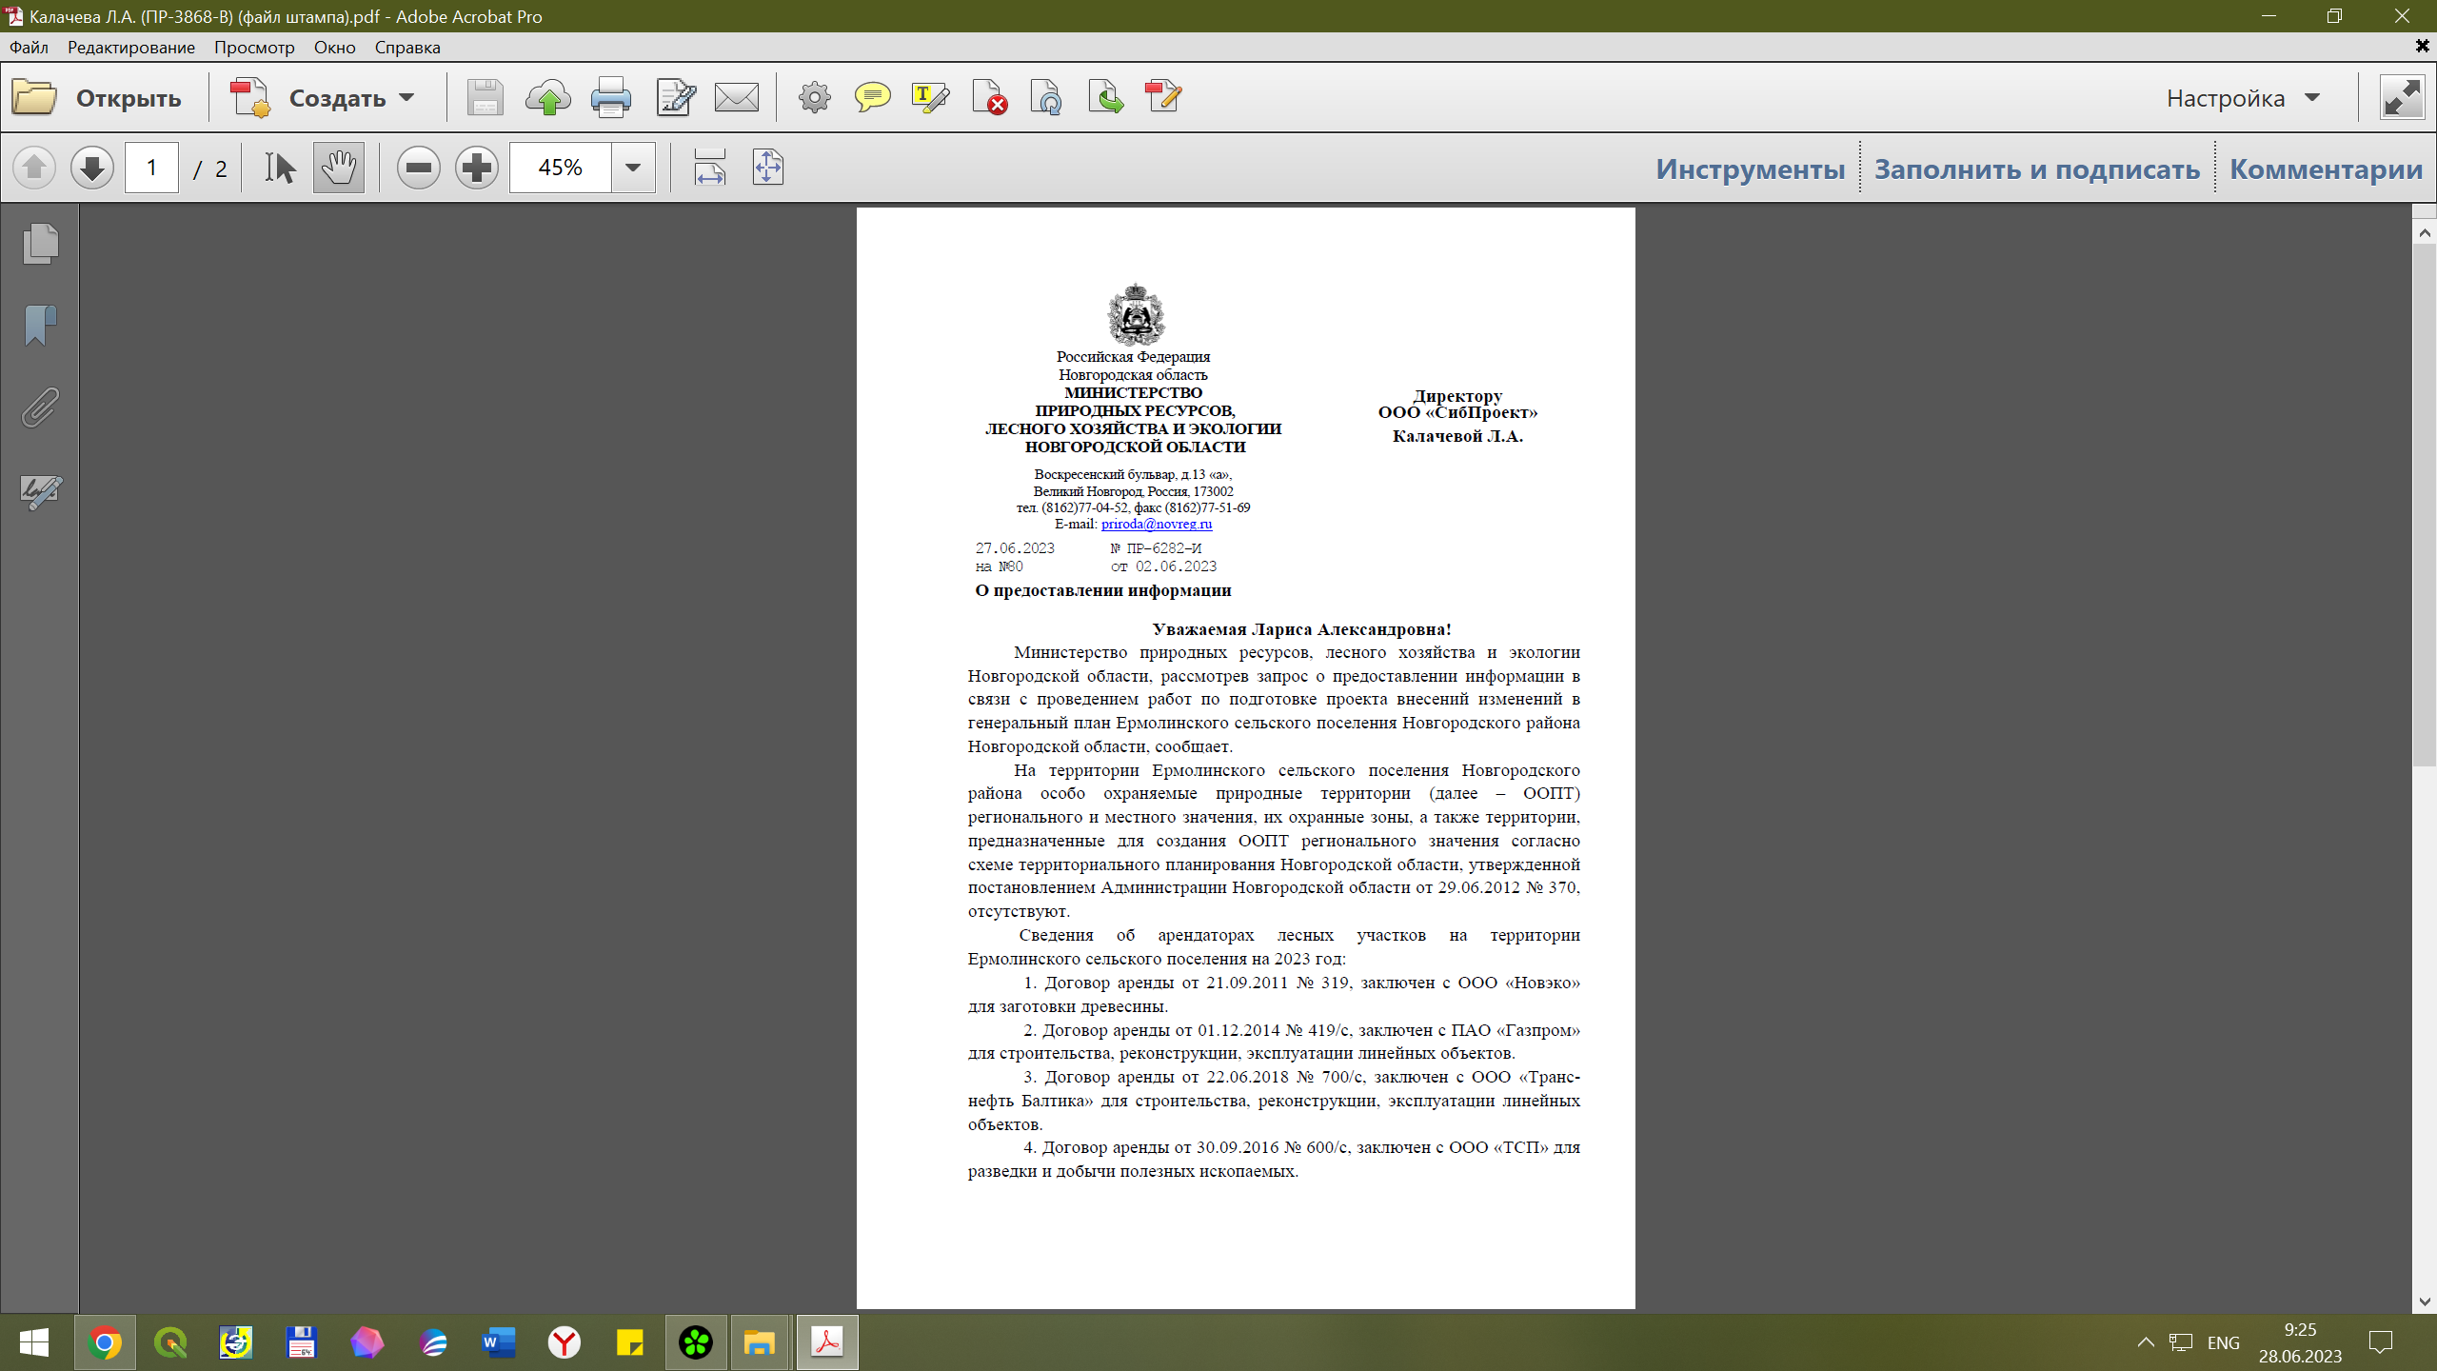

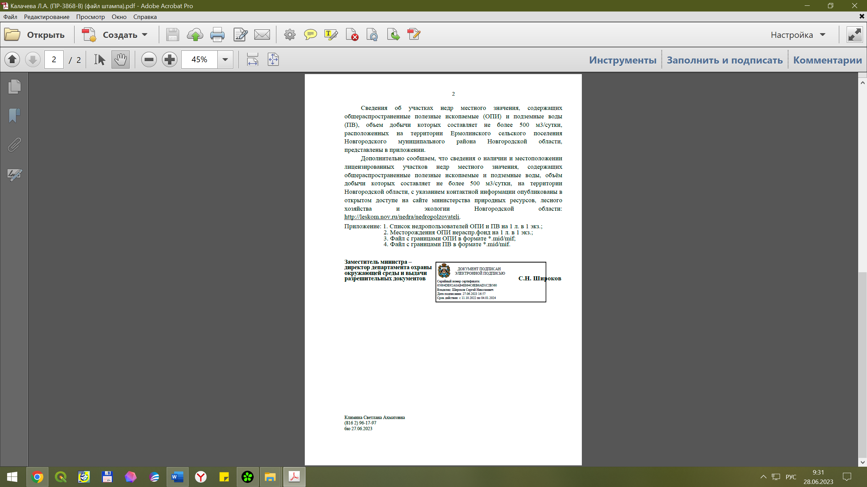

**Приложение** **2. Письмо министерства транспорта и дорожного хозяйства новгородской области**

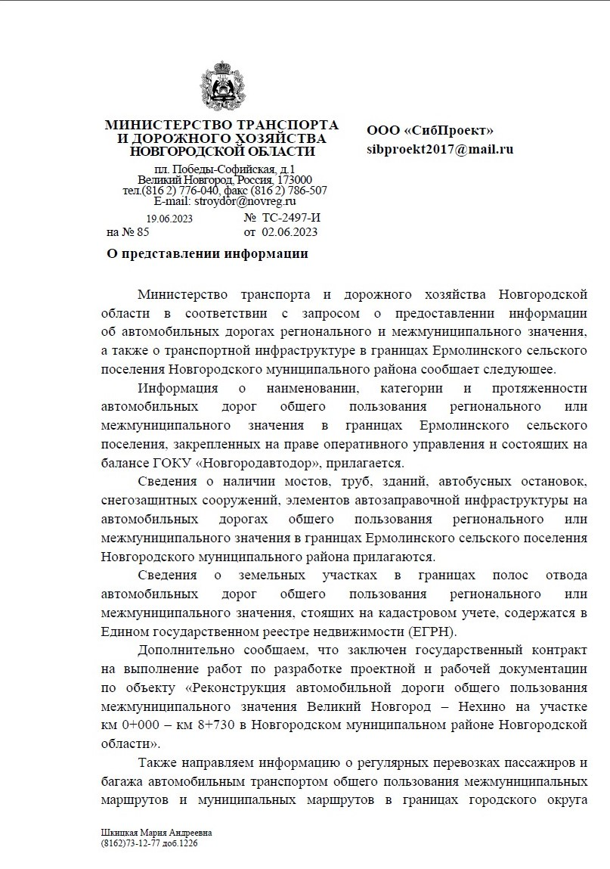

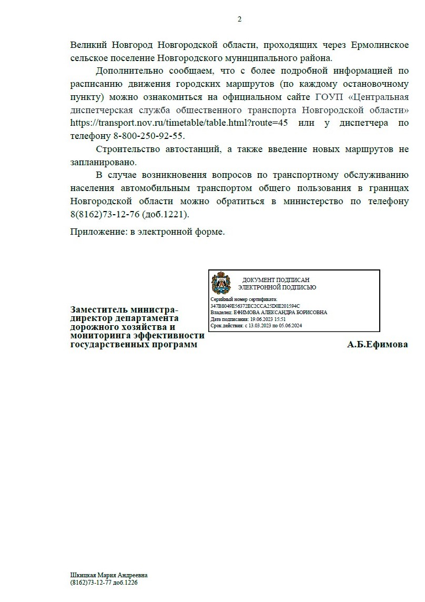

**Приложение 3.** **Письмо федерального государственного бюджетного учреждения «северо-западное управление по гидрометеорологии и мониторингу окружающей среды» (фгбу «северо-западное угмс»)**

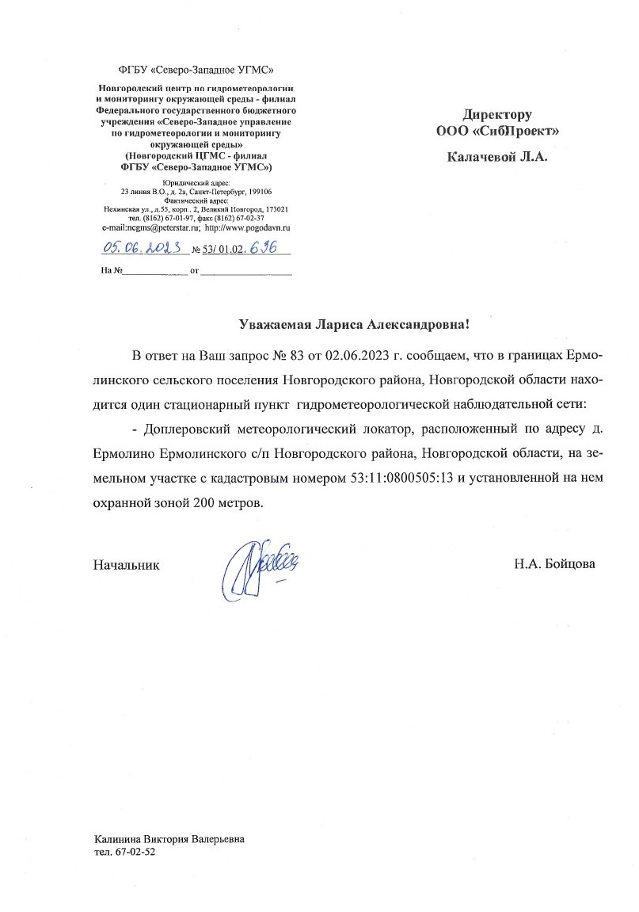

**Приложение 4. Письмо комитета ветеринарии новгородской области**

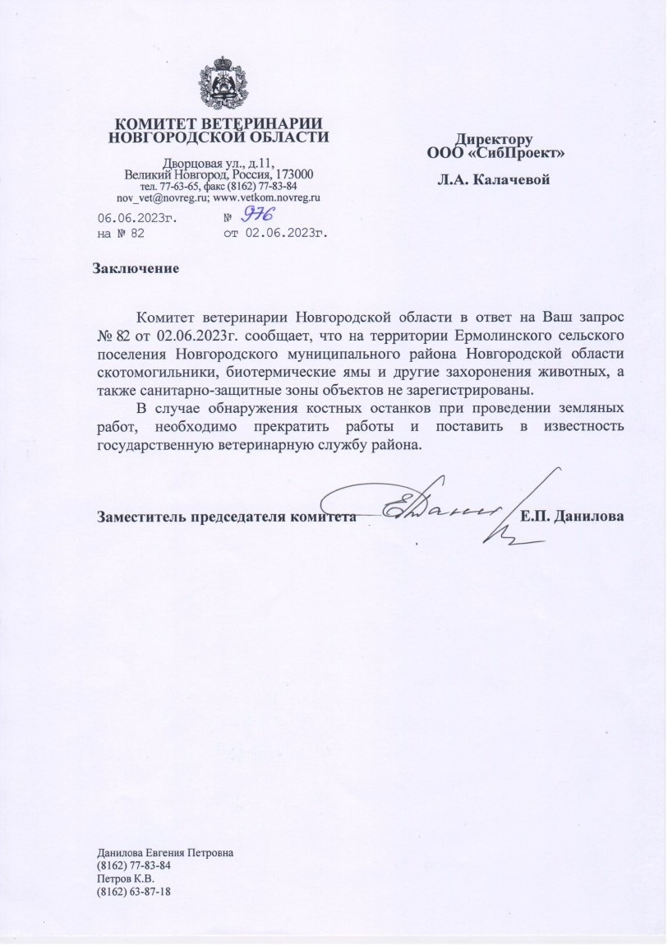

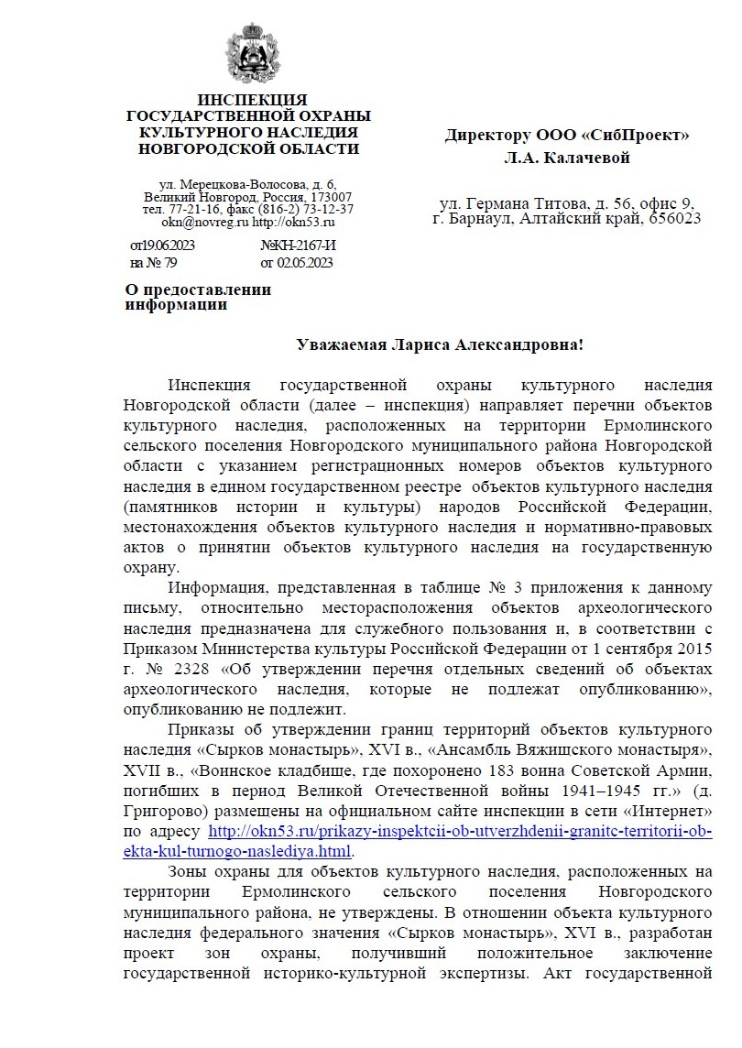**Приложение 5. Письмо инспекции государственной охраны культурного наследия** **новгородской области**

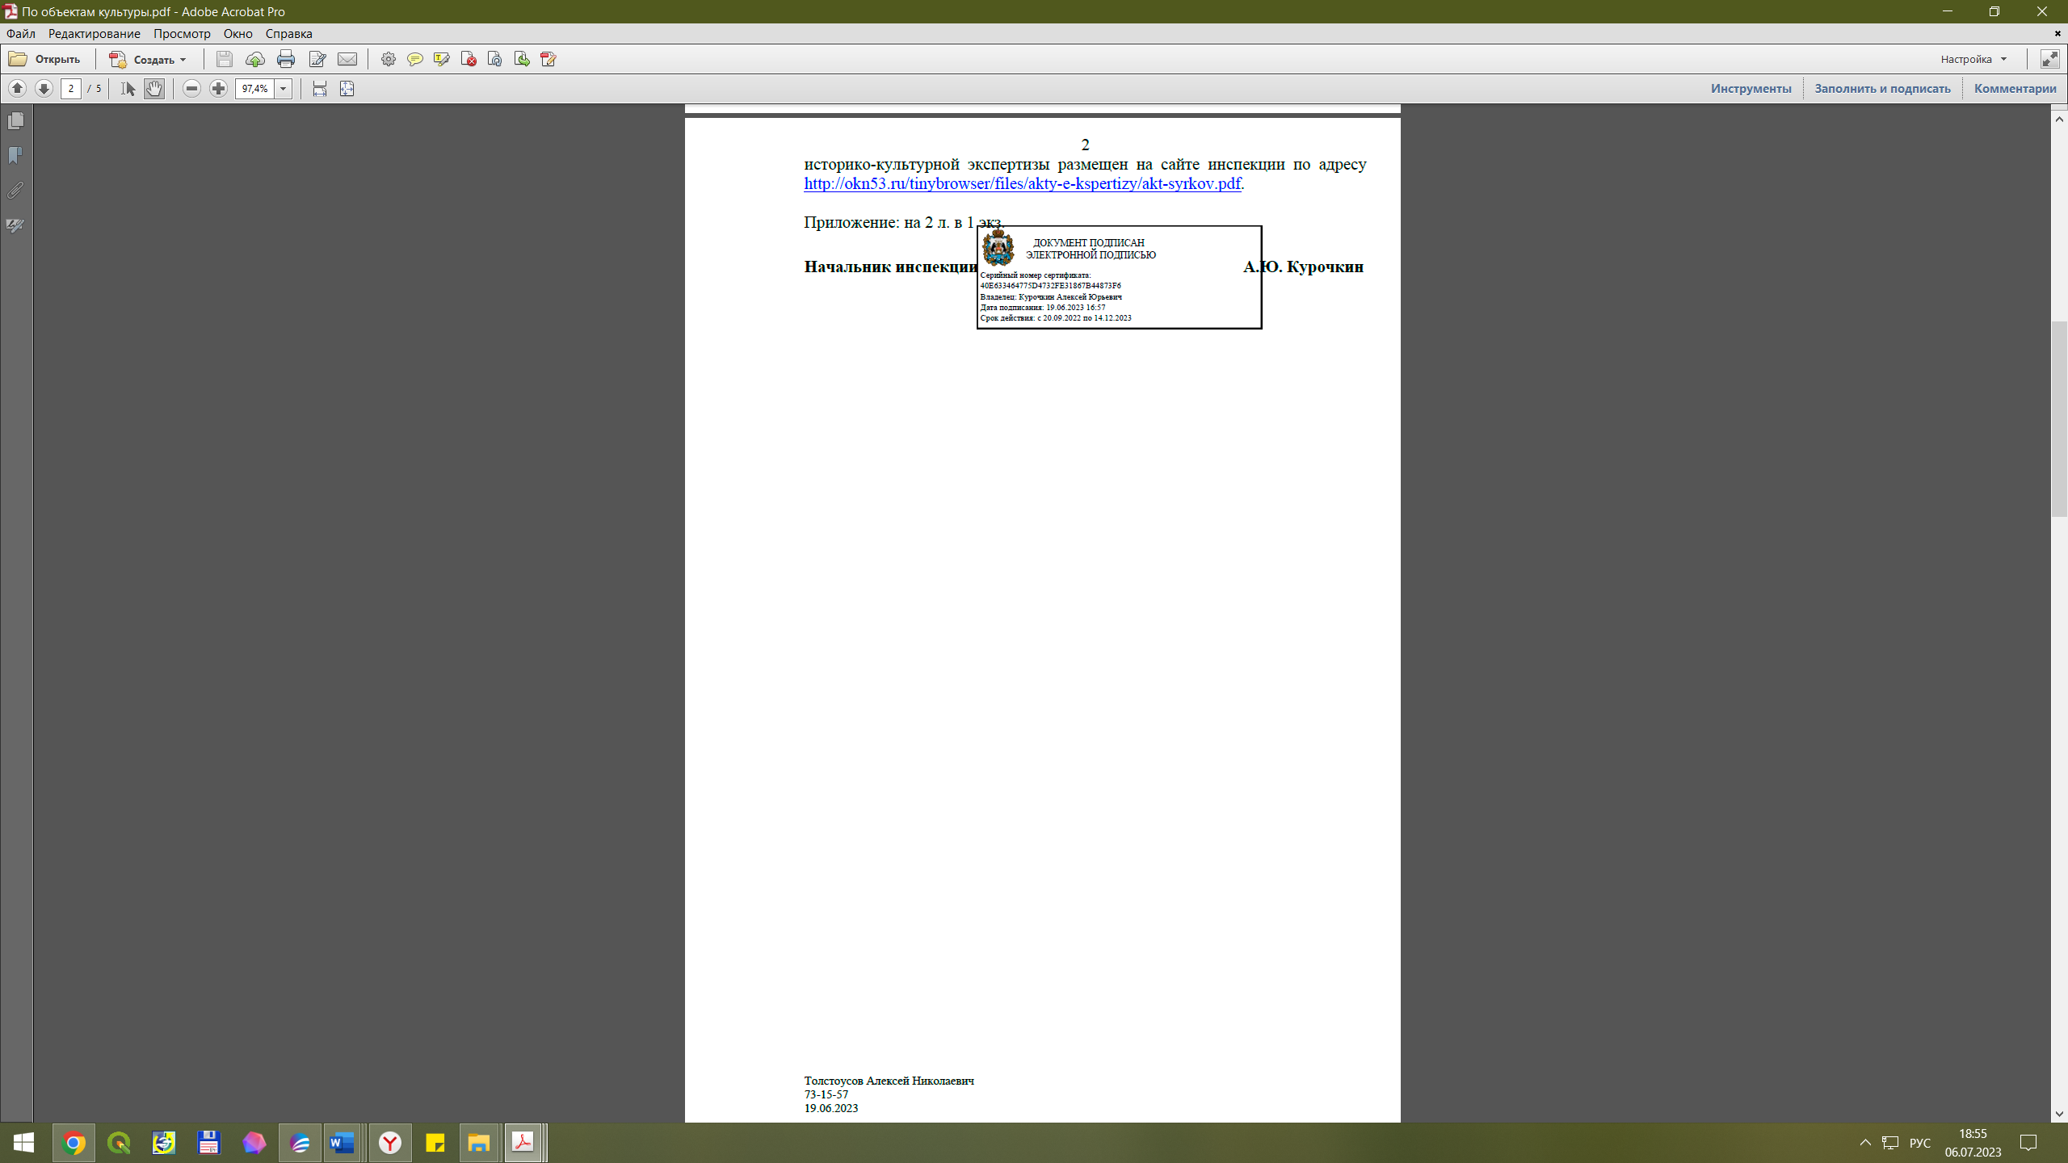

**Приложение 6. Письмо администрации Новгородского муниципального района**

